4. ZNAKOVI U PROMETU

1.Čime je određeno značenje prometnog znaka?

položajem znaka uz cestu

X oblikom prometnog znaka

X simbolom na prometnom znaku

2.Kako se u prometu na cesti čitaju prometni znakovi?

X u smjeru vožnje odozdo prema gore

u smjeru vožnje odozgo prema dolje

X slijeva udesno

3.Na što sudionike u prometu upozoravaju znakovi opasnosti?

na ograničenja koja se odnose na cestu ili dio ceste kojom vozač vozi

- na opasnost koja prijeti vozaču na cesti ili na dijelu ceste kojom vozi

- na prirodu opasnosti koja prijeti vozaču na cesti ili na dijelu ceste kojom vozi

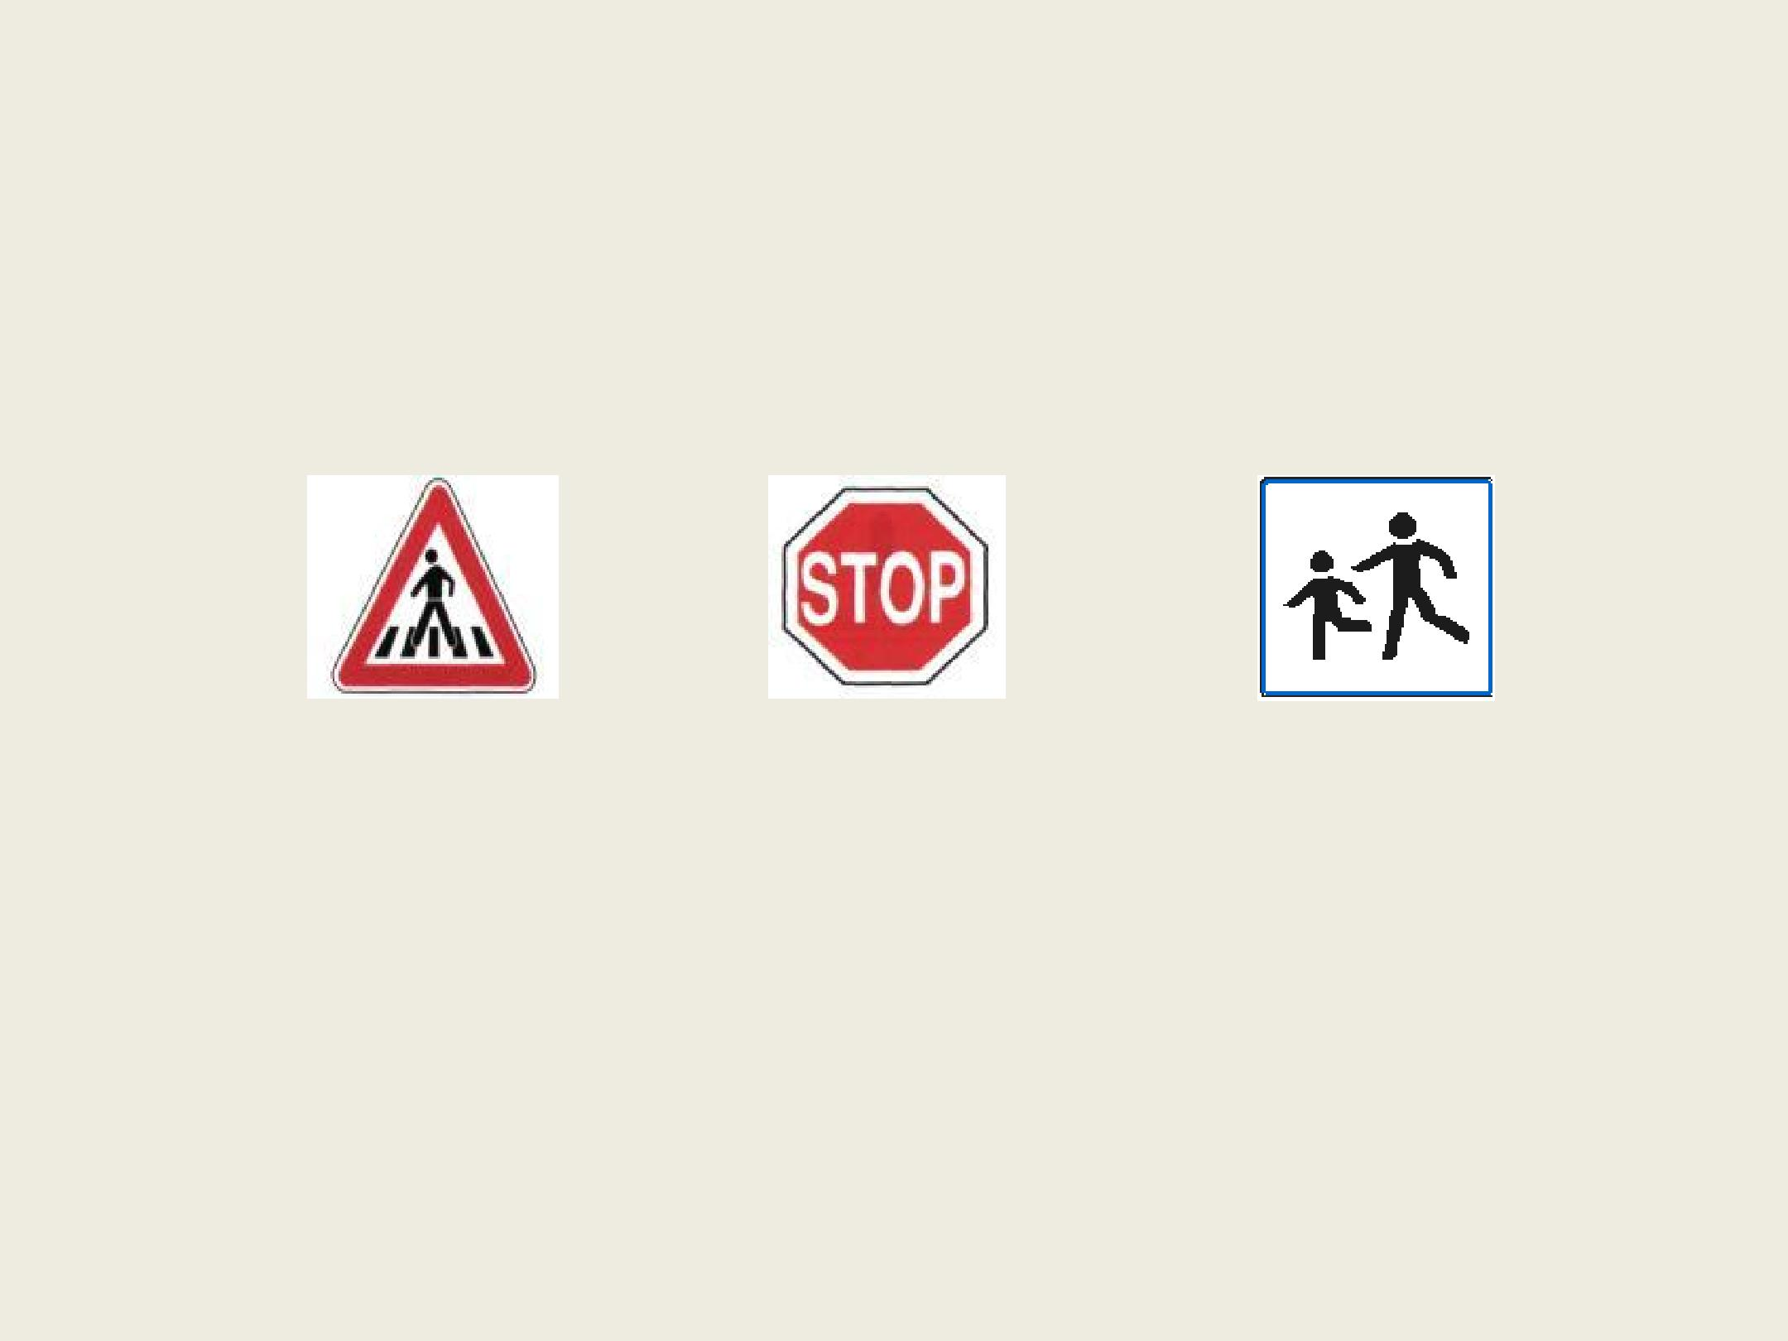
4.Koji od prometnih znakova na slici pripadaju znakovima opasnosti?

1 2 3

1

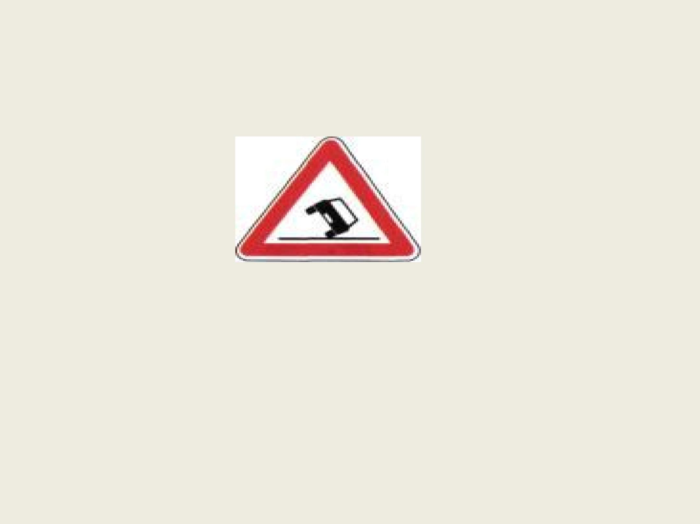
5.Što morate izbjegavati kad naiđete na ovaj prometni znak?

X

X

naglo kočenje

brze i nagle pokrete upravljačem

sporu vožnju

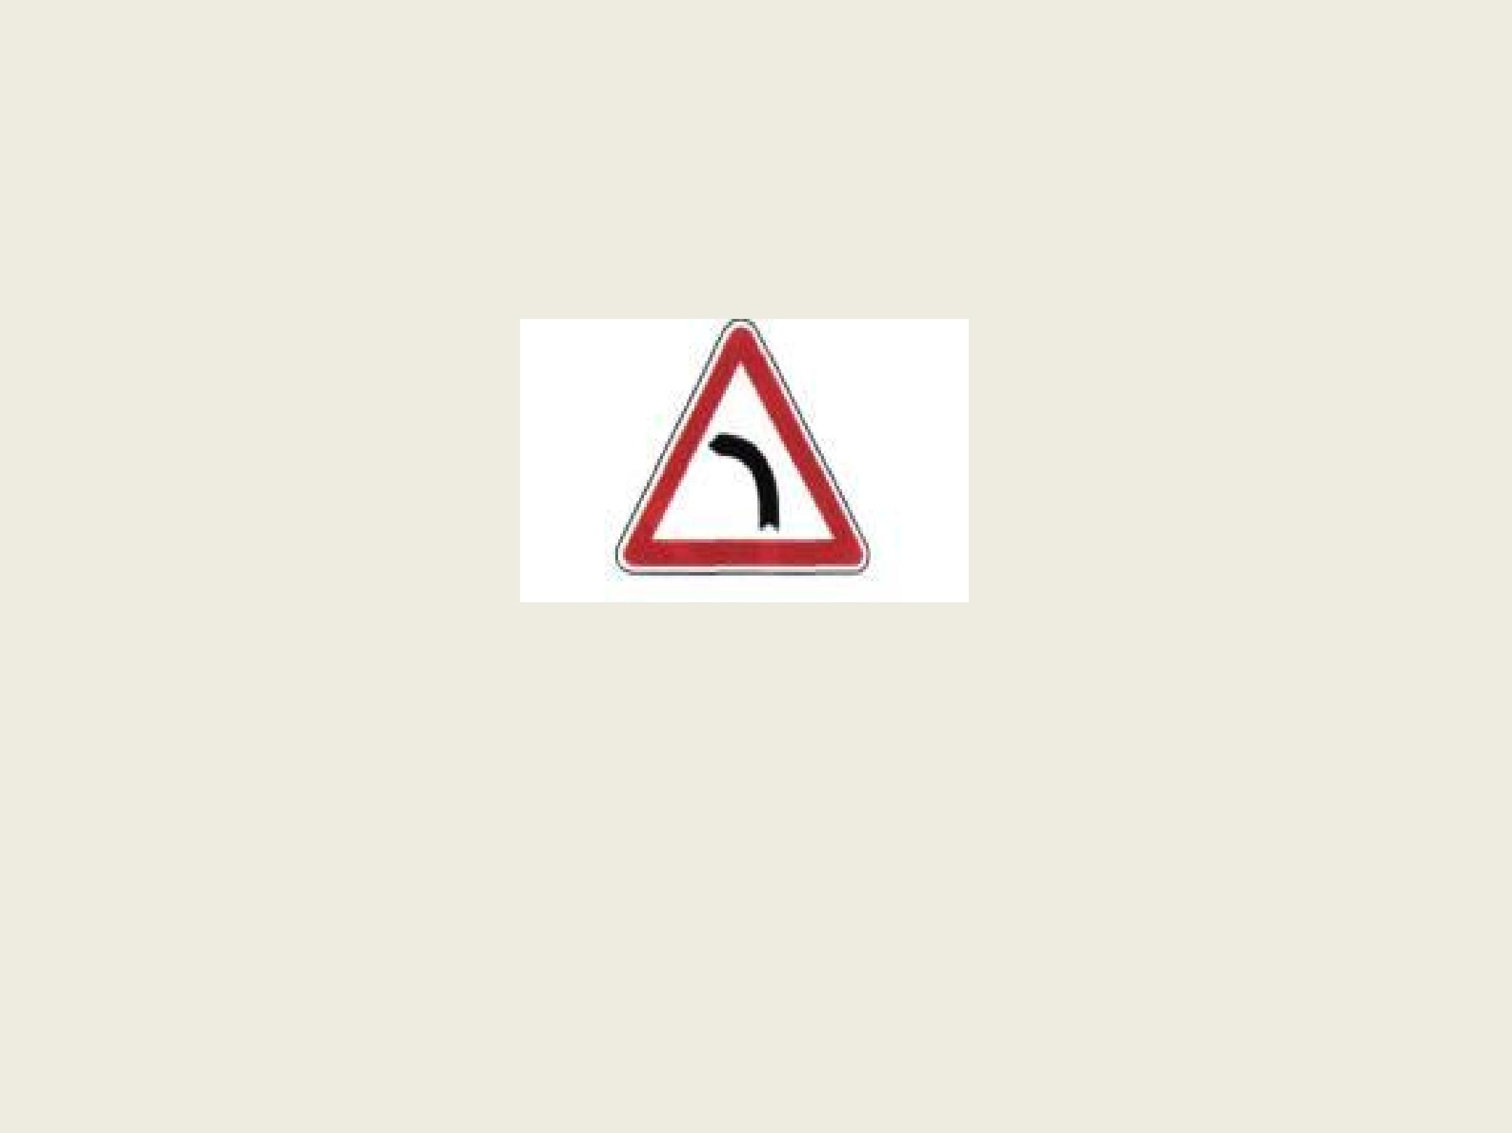
6.Na što morate paziti kad naiđete na ovaj prometni znak?

X na moguća vozila u zavoju

- na prilagodbu brzine vožnje na suženje ceste s lijeve strane

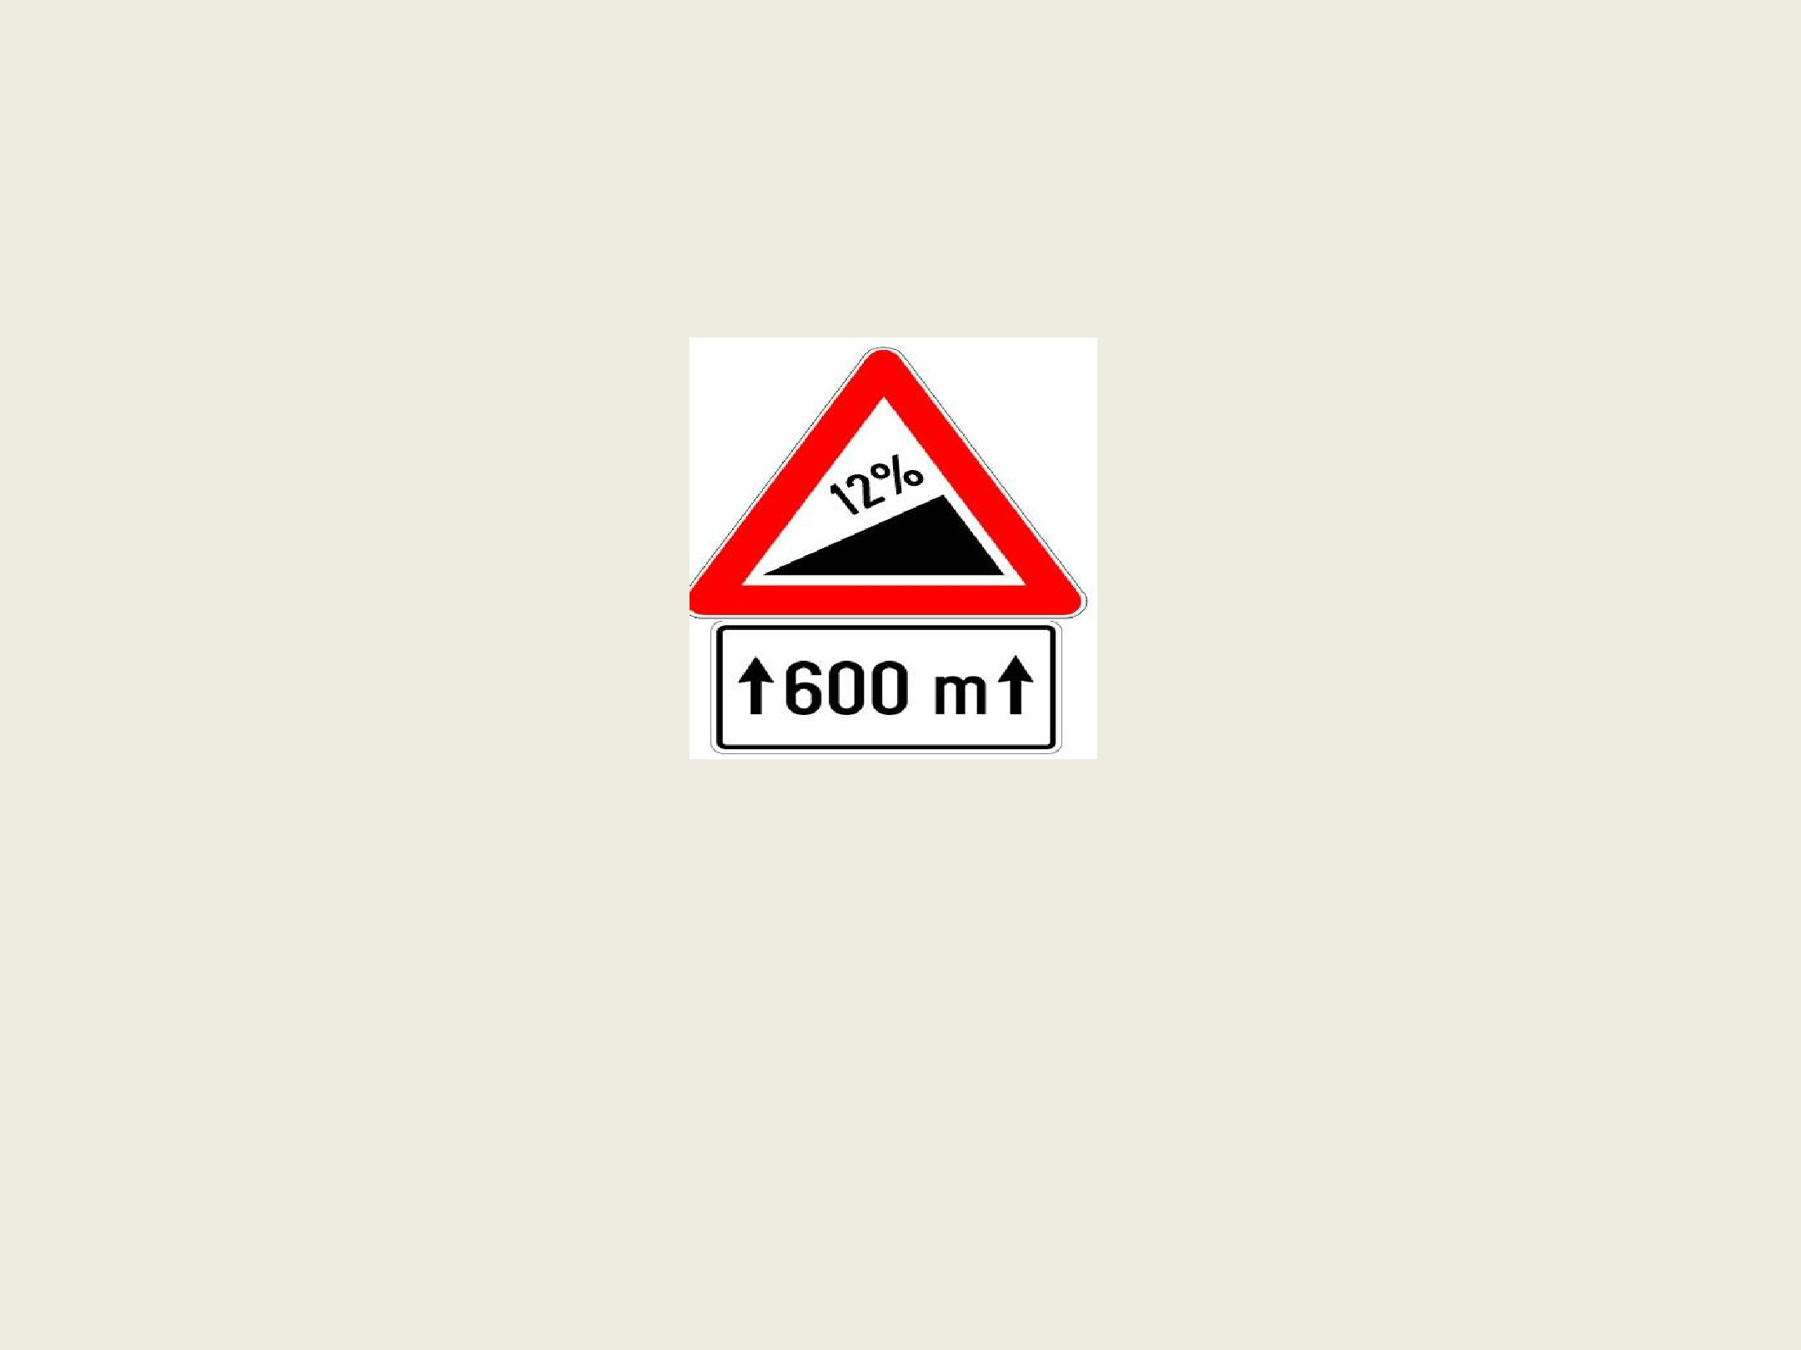
7.Što označuje ovaj prometni znak s dopunskom pločom?

- opasnu uzbrdicu u duljini 600 metara od znaka opasnu uzbrdicu 600 metara nakon znaka opasnu nizbrdicu u duljini 600 metara od znaka

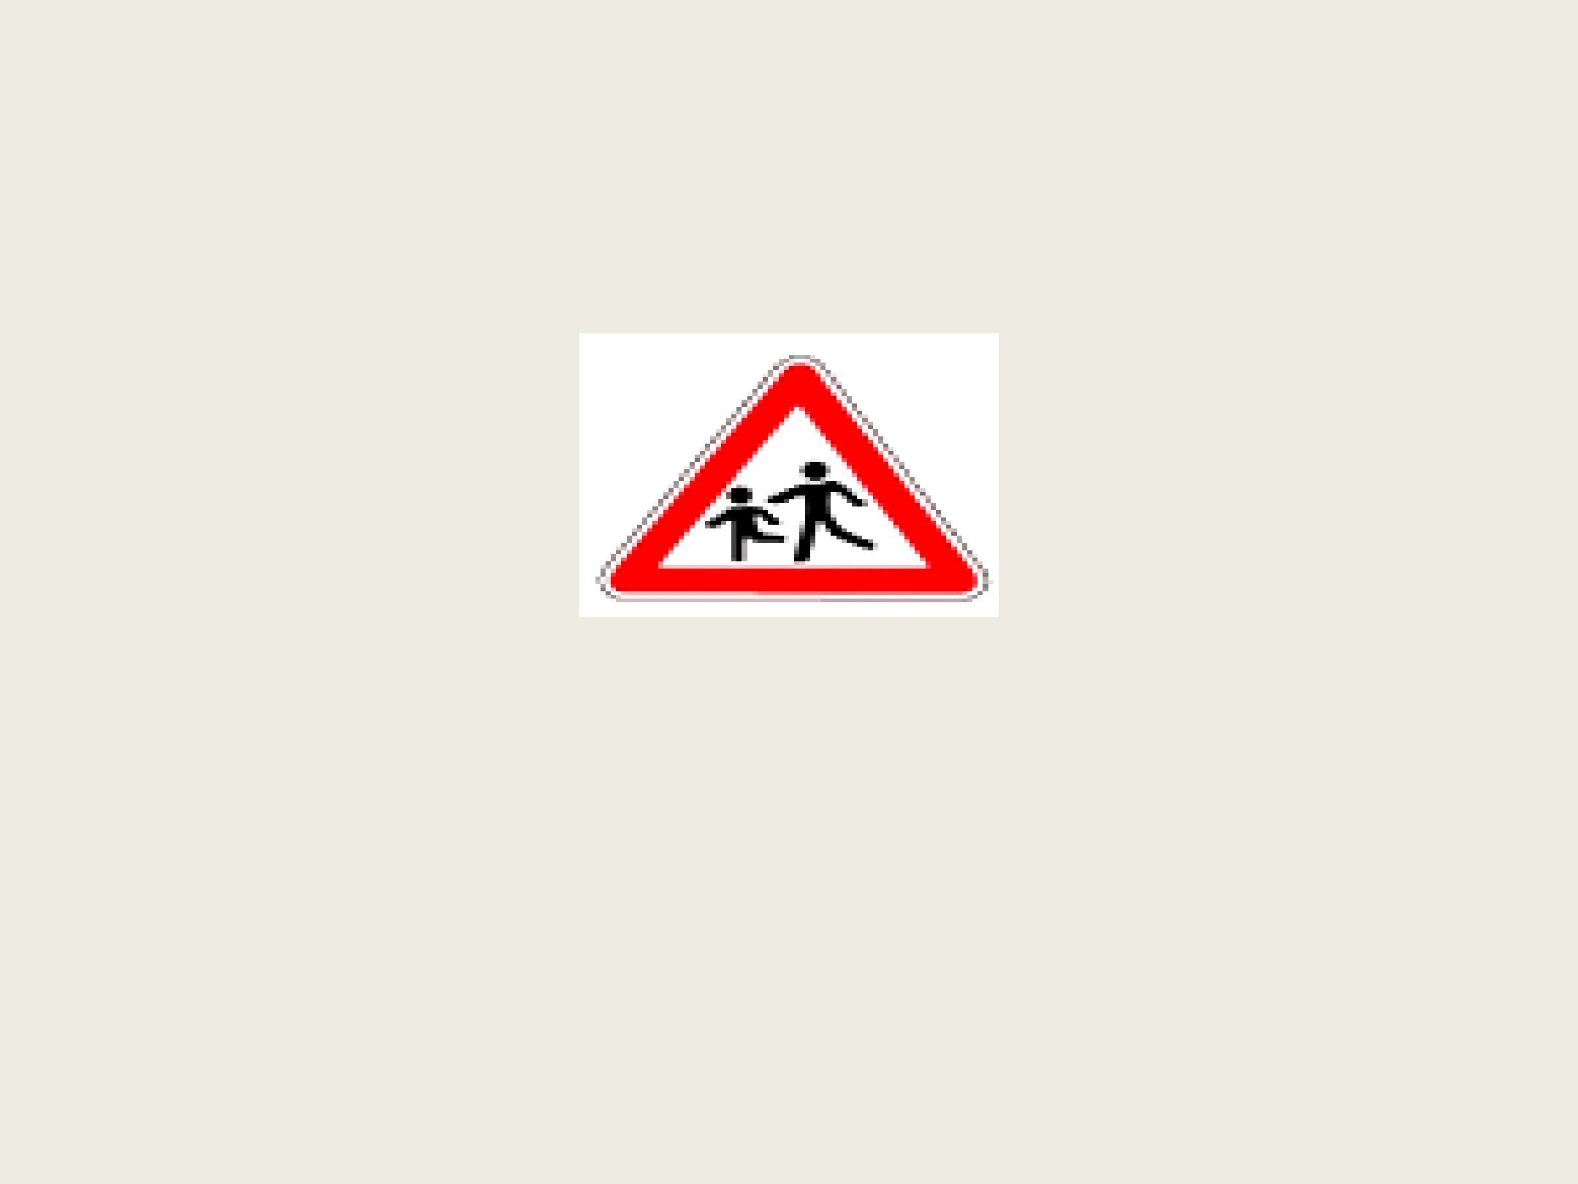
8.Kako ćete postupiti nakon ovoga prometnog znaka?

X | pripremiti se na kočenje i zaustavljanje

- očekivati prelazak djece preko kolnika vožnju nastaviti povećanom brzinom

9.Što trebate izbjegavati kad naiđete na

ovaj prometni znak?

sporu vožnju ako je sklizak kolnik

- nagle pokrete upravljačem ako je sklizak kolnik

X naglo kočenje ako je sklizak kolnik

10.Kako ćete postupiti kad naiđete na ovaj

prometni znak?

X smanjiti brzinu i povećati oprez

voziti nesmanjenom brzinom

- preko pruge prijeći tek kada se uvjerite da ne nailazi vlak

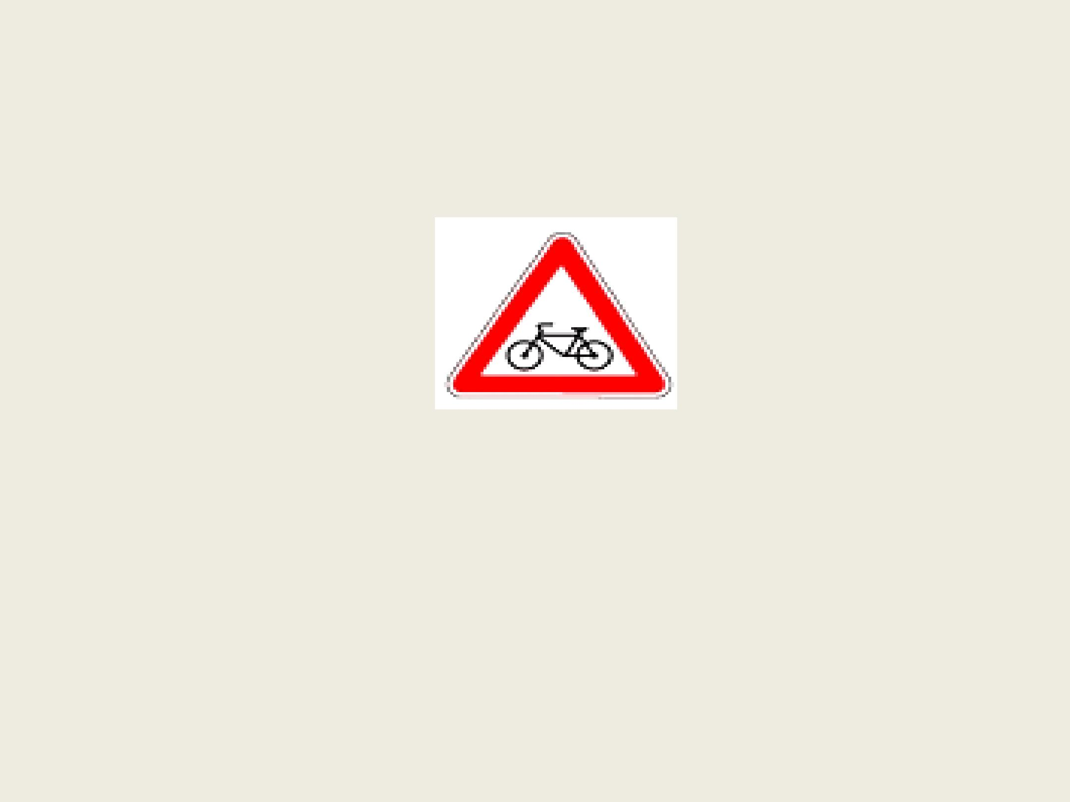
11.Kako ćete postupiti nakon ovoga prometnog znaka?

što većom brzinom proći kraj biciklista ako nailaze

X povećati pozornost

- biti pripravan na zaustavljanje ako biciklisti nailaze

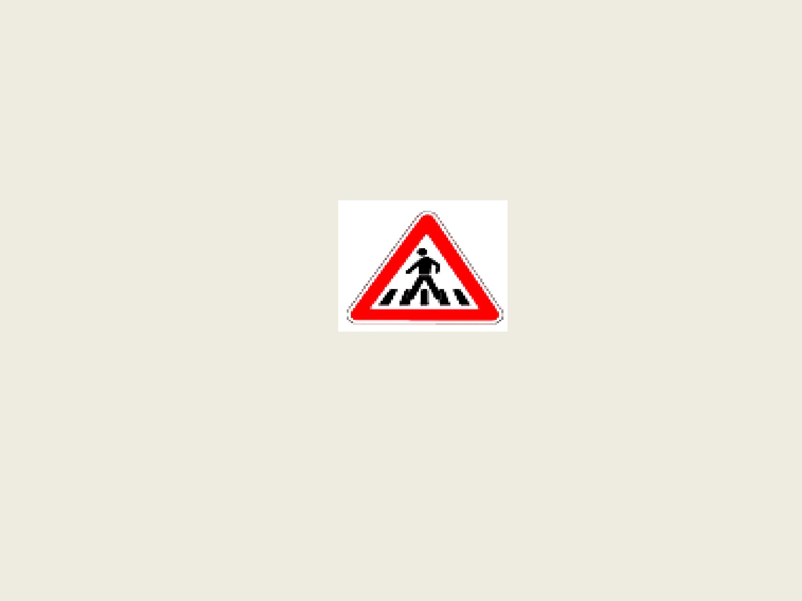
12.Kako ćete postupiti kad naiđete na ovaj

prometni znak ako pješaci namjeravaju stupiti na kolnik?

pripremiti se za obilaženje pješaka

X povećati oprez

X pripremiti se na kočenje i zaustavljanje

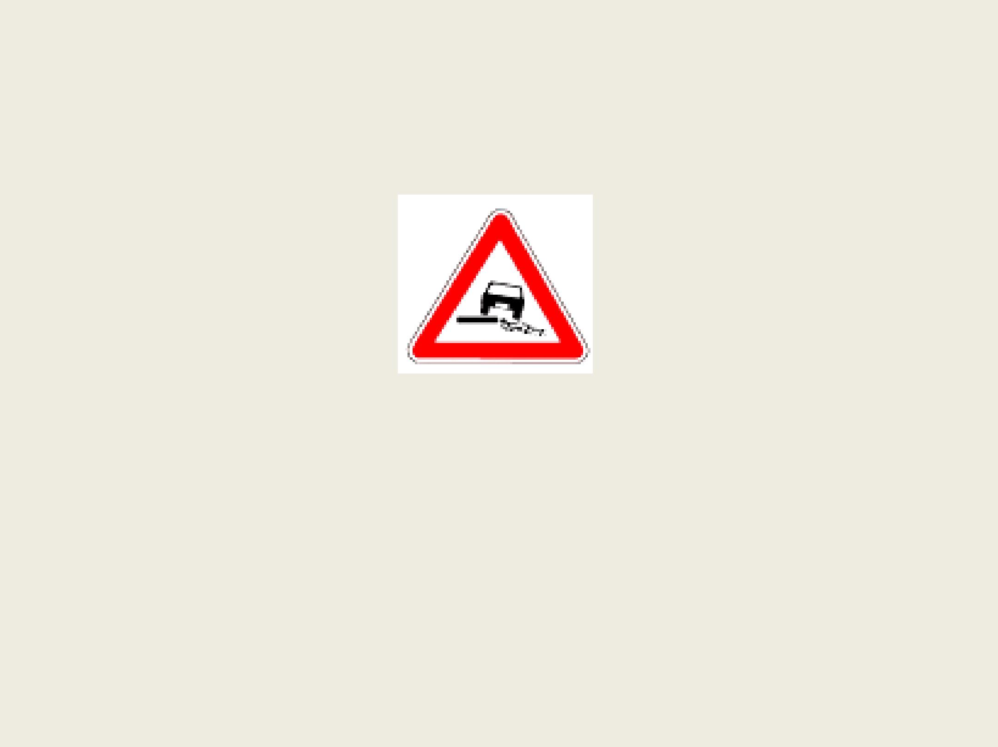
13.Na koju opasnost vas upozorava ovaj prometni znak?

da smijete vozilo parkirati na bankinu

- da je uz rub kolnika neutvrđena bankina

na opasnost koja se odnosi samo na osobna vozila

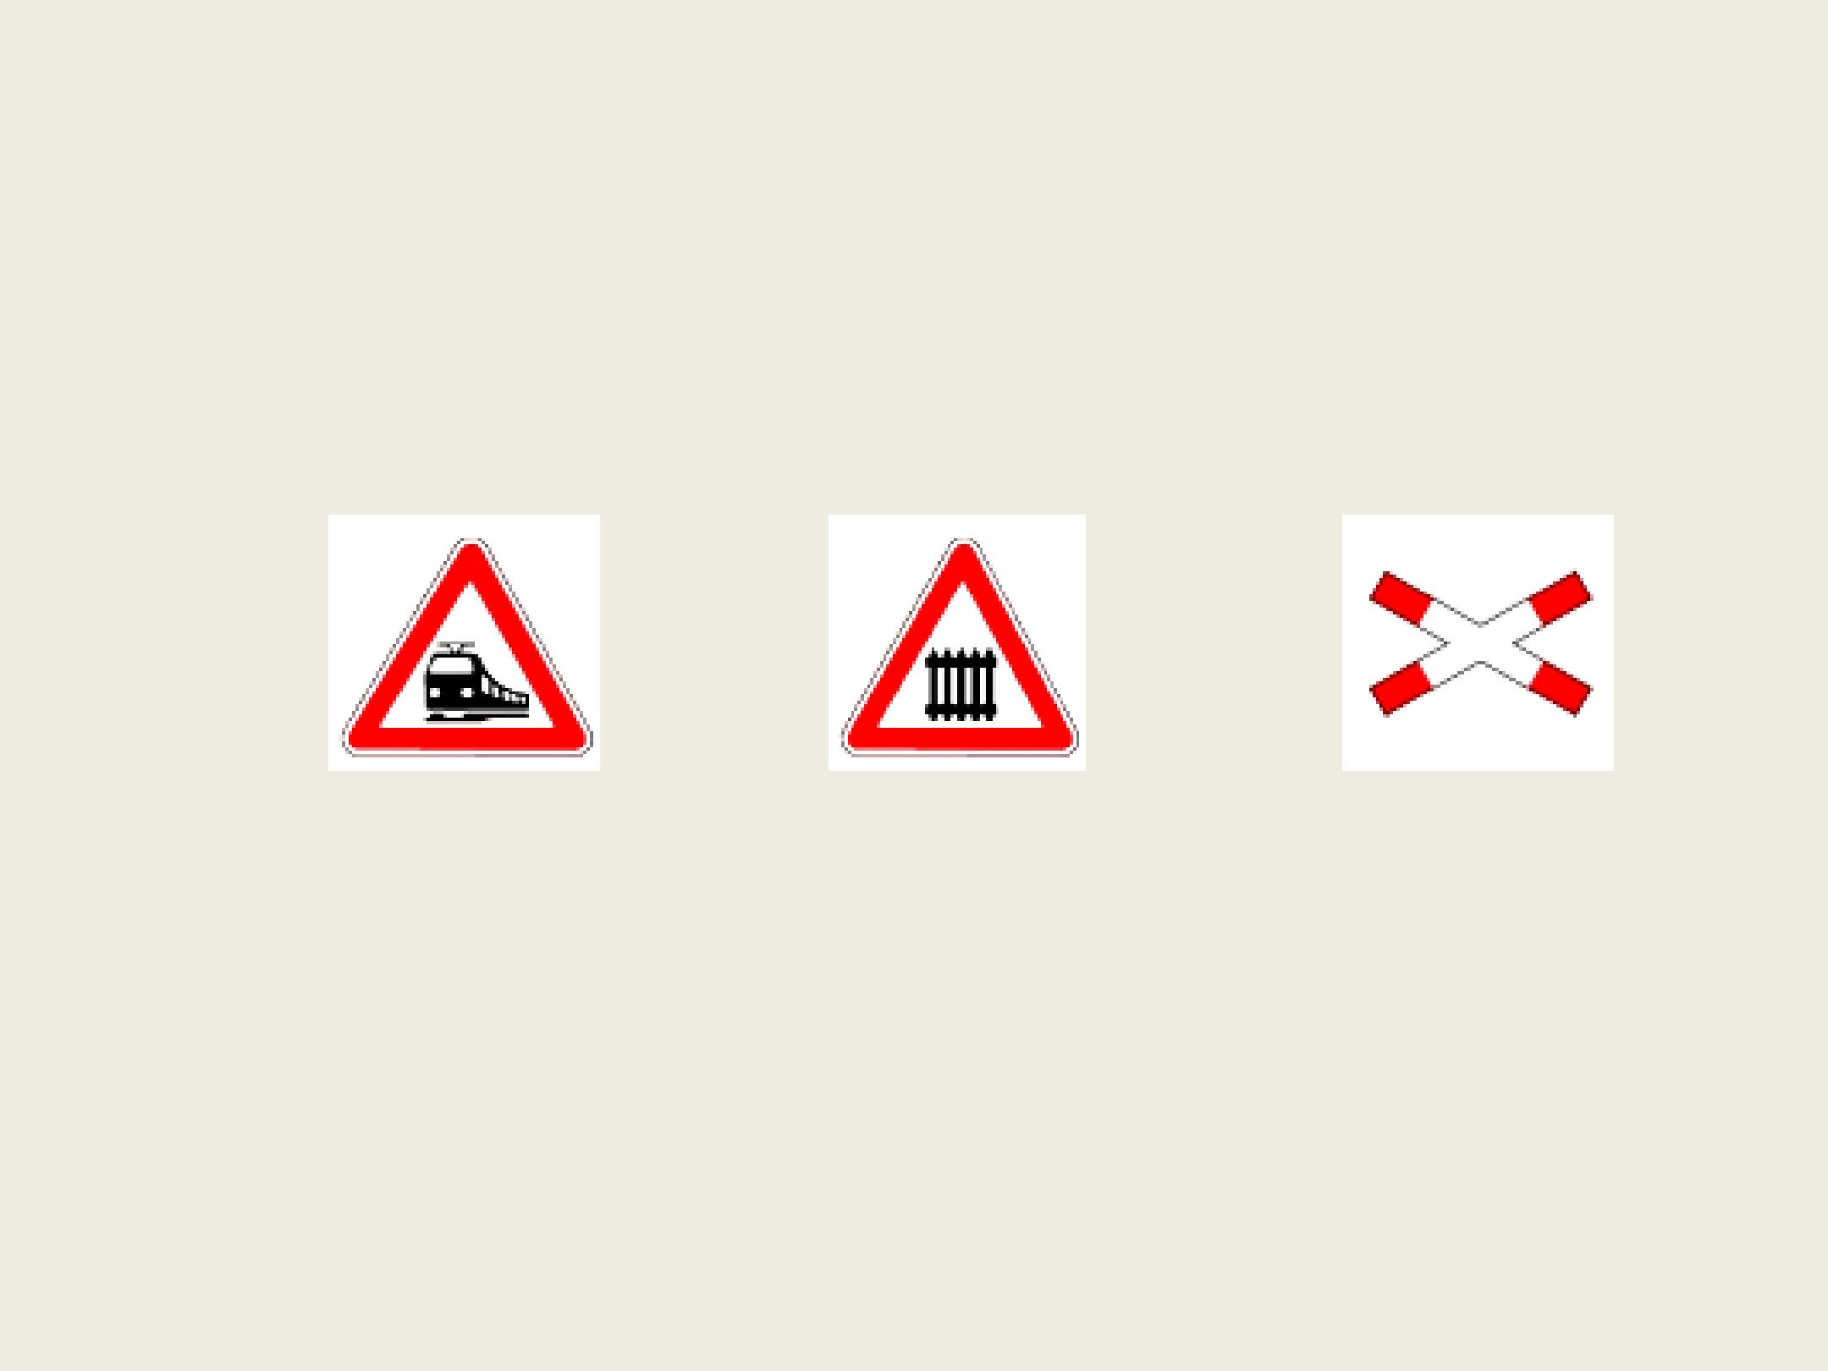
14.Koji prometni znak označuje mjesto na

kojem cesta prelazi preko željezničke pruge u razini bez branika ili polubranika?

1 2 3

3

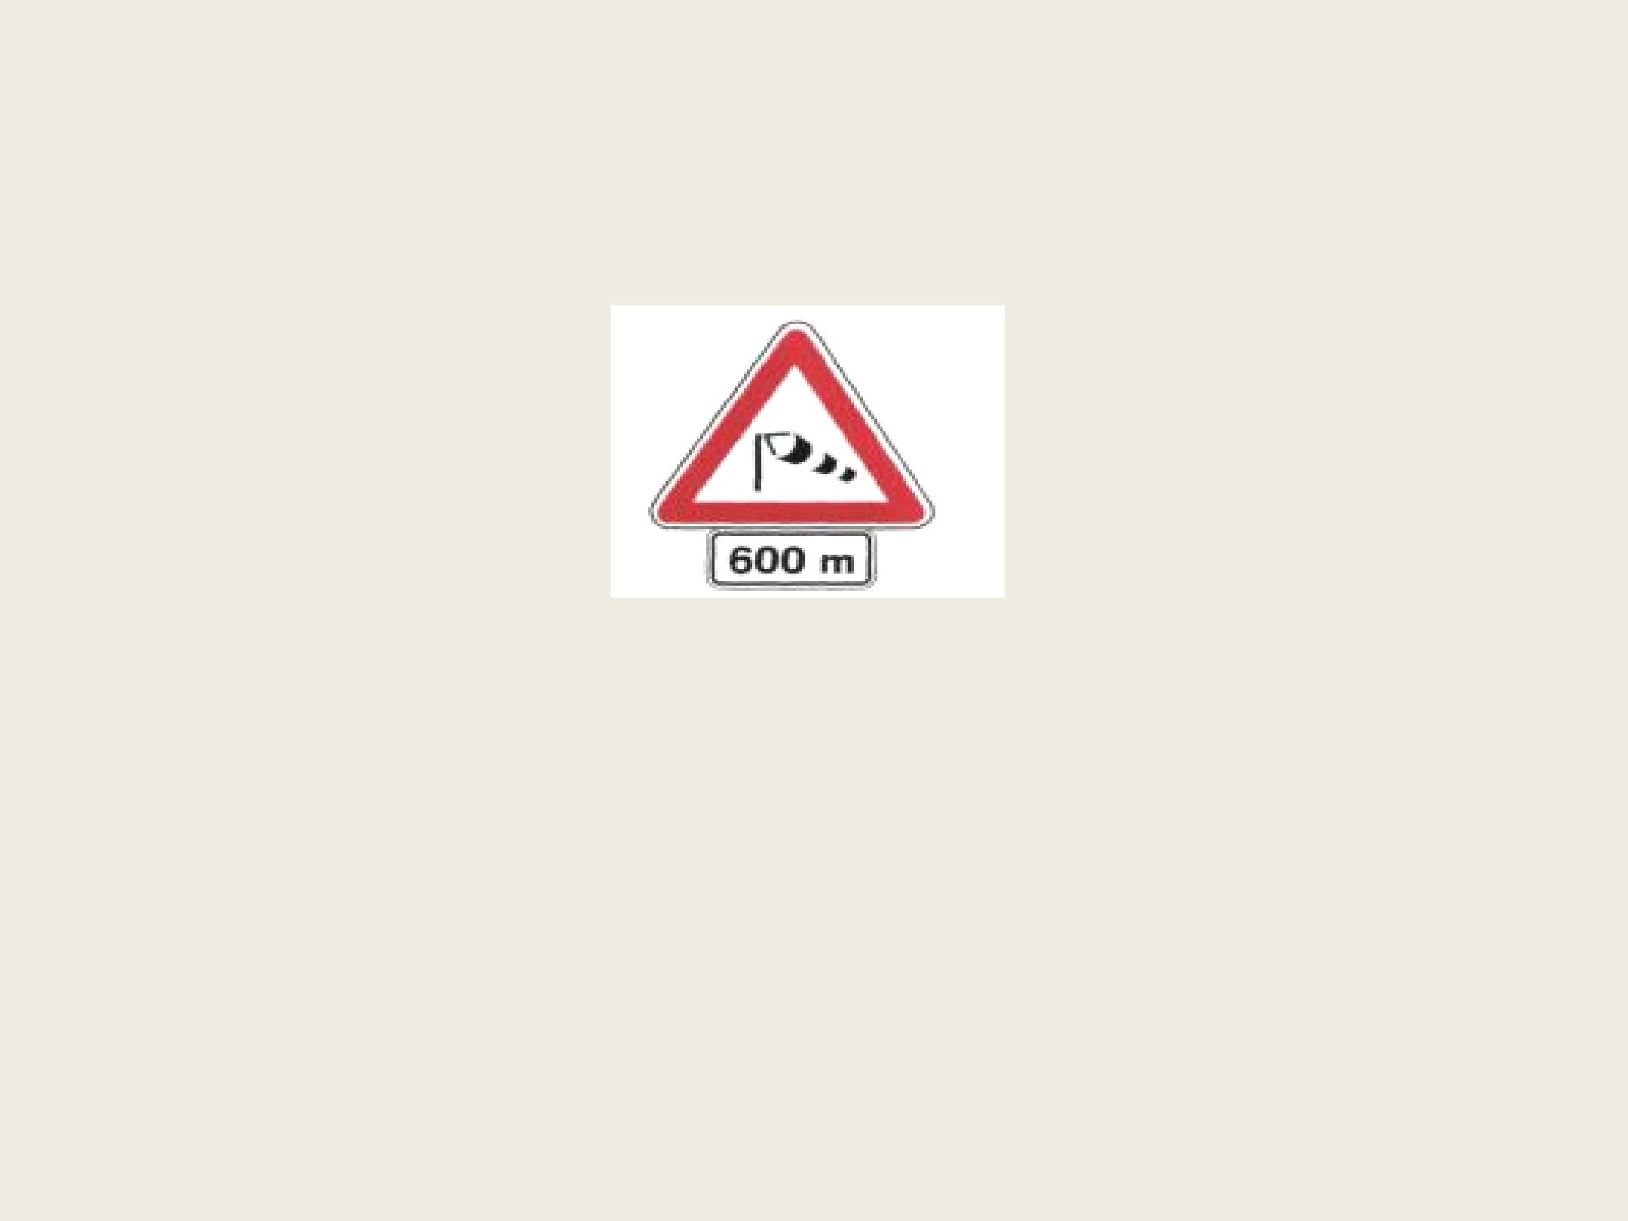
15.Na koju opasnost upozorava prometni znak na slici?

- na jak bočni vjetar na udaljenosti 600 metara od prometnog znaka

na jak bočni vjetar u duljini 600 metara od prometnog znaka

16.Na koju opasnost upozorava prometni znak kao na slici?

na opasno mjesto gdje divljač često prelazi preko ceste na udaljenosti 600 metara nakon prometnog znaka

- na opasno mjesto gdje divljač često prelazi preko ceste u duljini 600 metara od prometnog znaka

na opasno mjesto gdje domaće životinje često prelaze preko ceste u duljini 600 metara od prometnog znaka

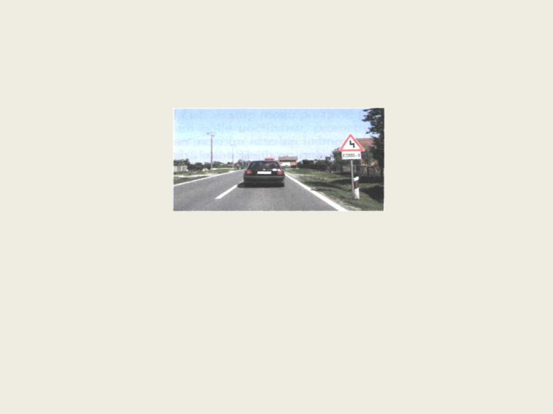
17.Na koju opasnost upozorava postavljeni prometni znak u
situaciji kao na slici?

- na više uzastopnih zavoja u duljini 2000 metara od znaka od kojih je prvi ulijevo

na više uzastopnih zavoja na udaljenosti 2000 metara nakon znaka od kojih je prvi ulijevo

na više uzastopnih zavoja u duljini 2000 metara od znaka od kojih je prvi udesno

18.Na koju opasnost upozorava postavljeni prometni znak u
situaciji kao na slici?

- na mogući nailazak na kolonu vozila na udaljenosti 1200 metara nakon znaka

na kolonu vozila u duljini 1200 metara od znaka

na nailazak kolone vozila iz suprotnog smjera na udaljenosti 1200 metara nakon znaka

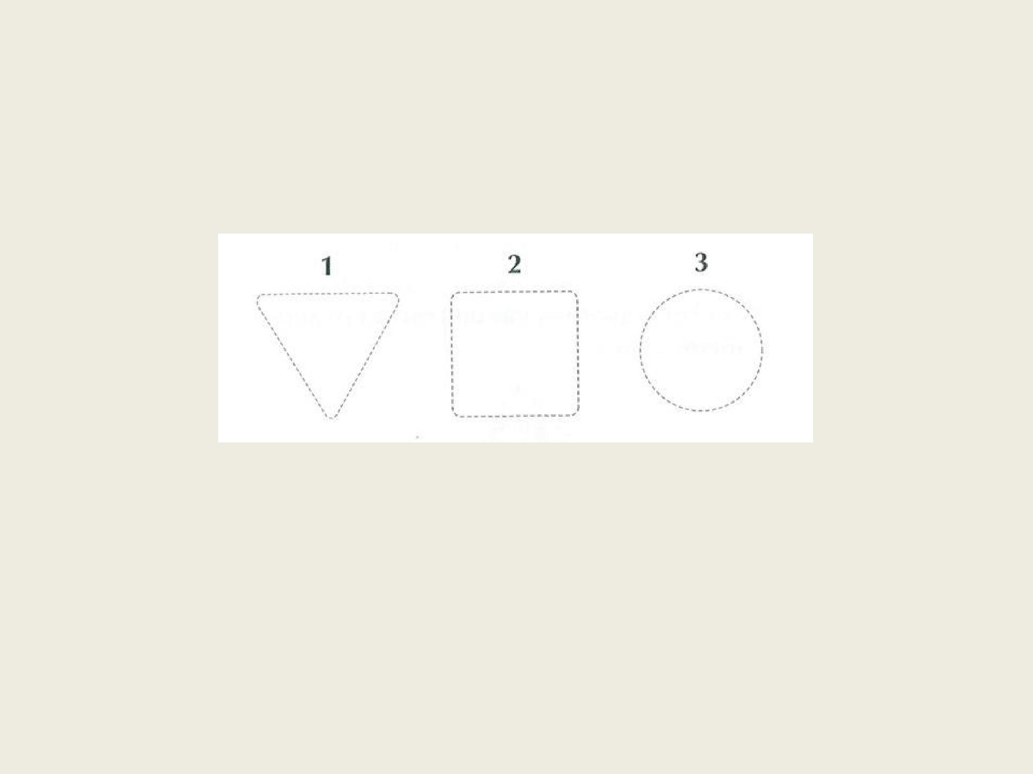
19.Koji oblik,u pravilu,imaju prometni znakovi izričitih naredaba?

3

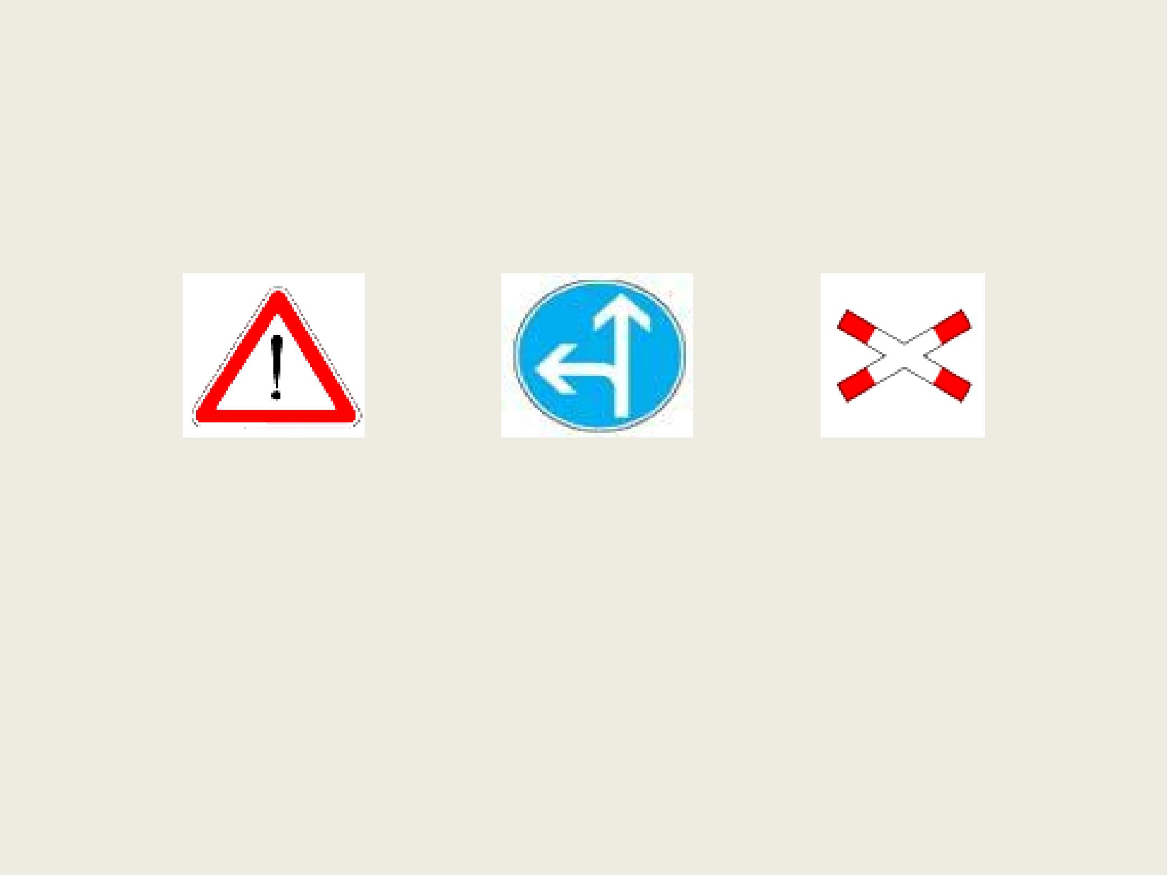
20.Koji od prometnih znakova pripada znakovima izričitih naredaba?

1 2 3

2

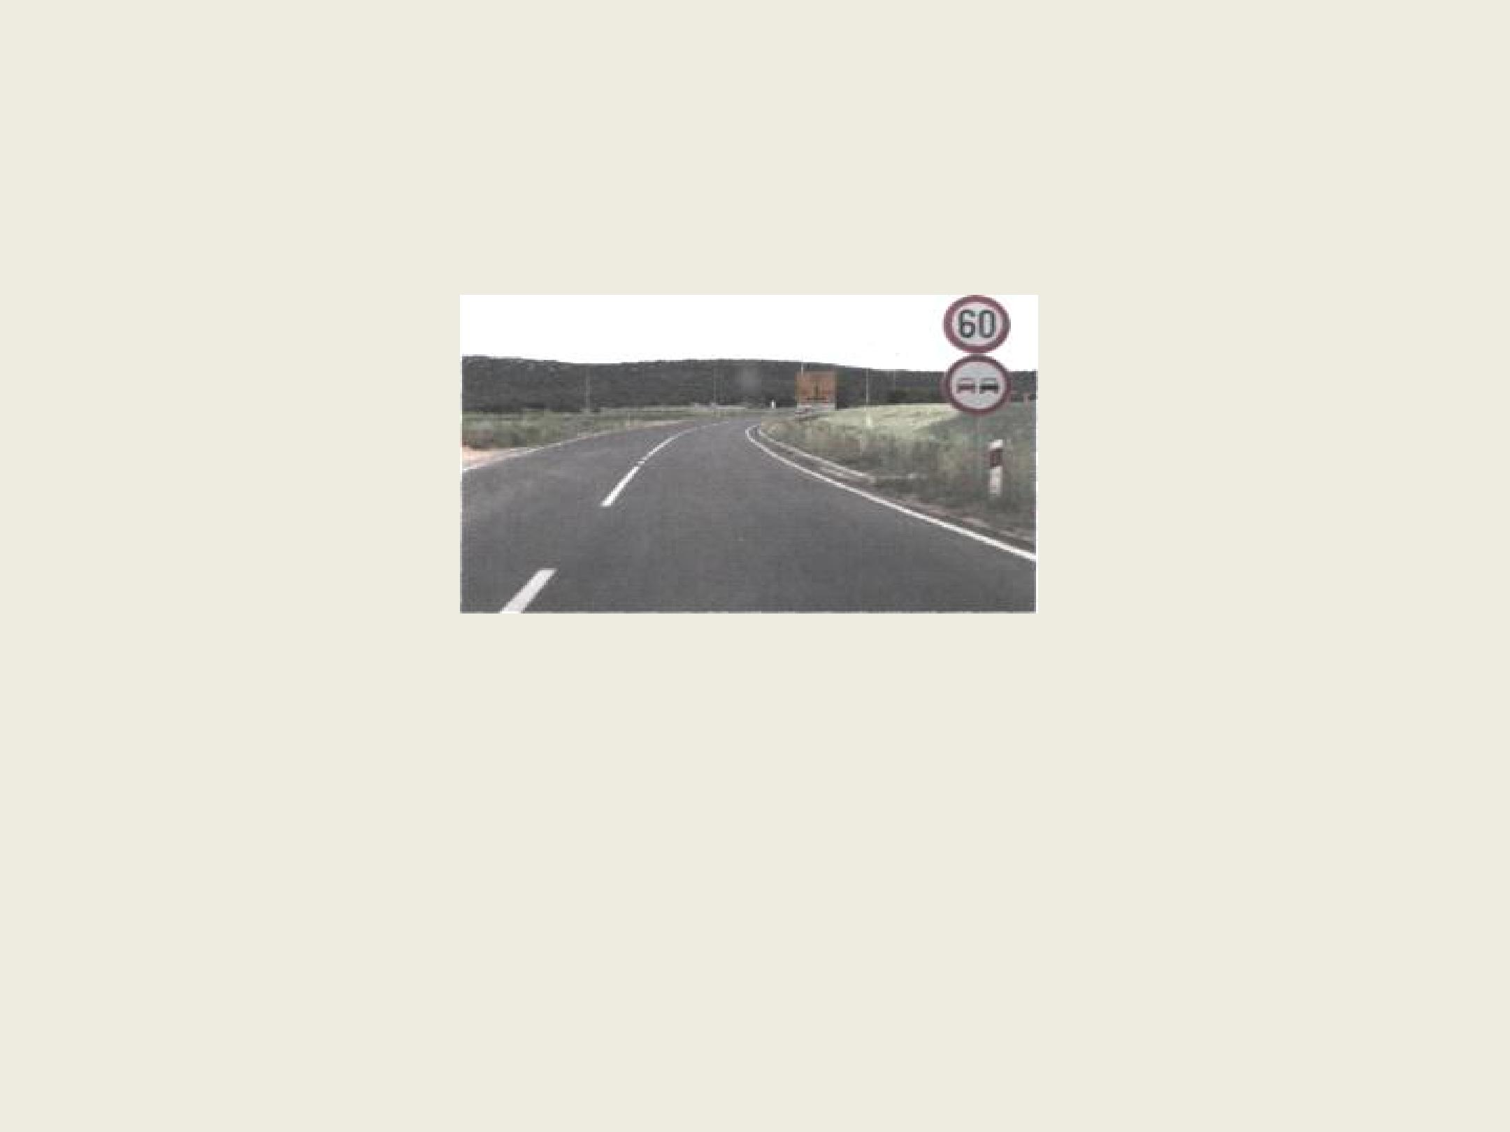
20.Kako treba postupiti vozač nakon nailaska na situaciju kao na slici?

voziti brzinom većom od 60 km u satu

X voziti brzinom do 60 km u satu

- ne smije pretjecati motorna vozila osim motocikla bez prikolice i mopeda

21.Gdje se na cesti postavljaju prometni znakovi izričitih
naredaba?

- neposredno na mjestima od kojih počinje obveza pridržavanja naredbe izražene znakom

150 do 250 metara prije mjesta od kojeg počinje obveza pridržavanja naredbe izražene znakom

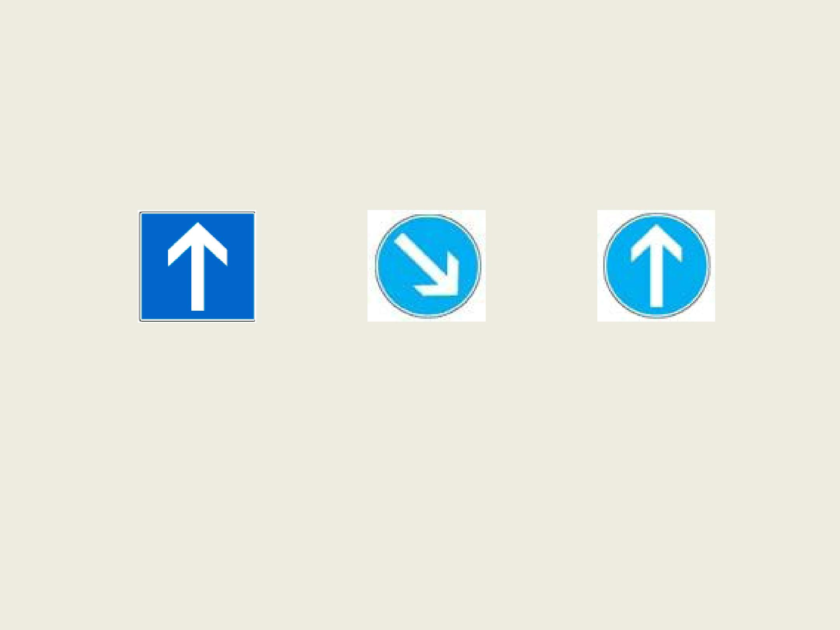
22.Koji prometni znak označuje obvezan smjer vožnje?

1 2 3

3

23.Kako ćete postupiti pri nailasku na ovaj prometni znak?

obvezno polukružno okrenuti vozilo

obvezno voziti ulijevo

X obvezno voziti udesno

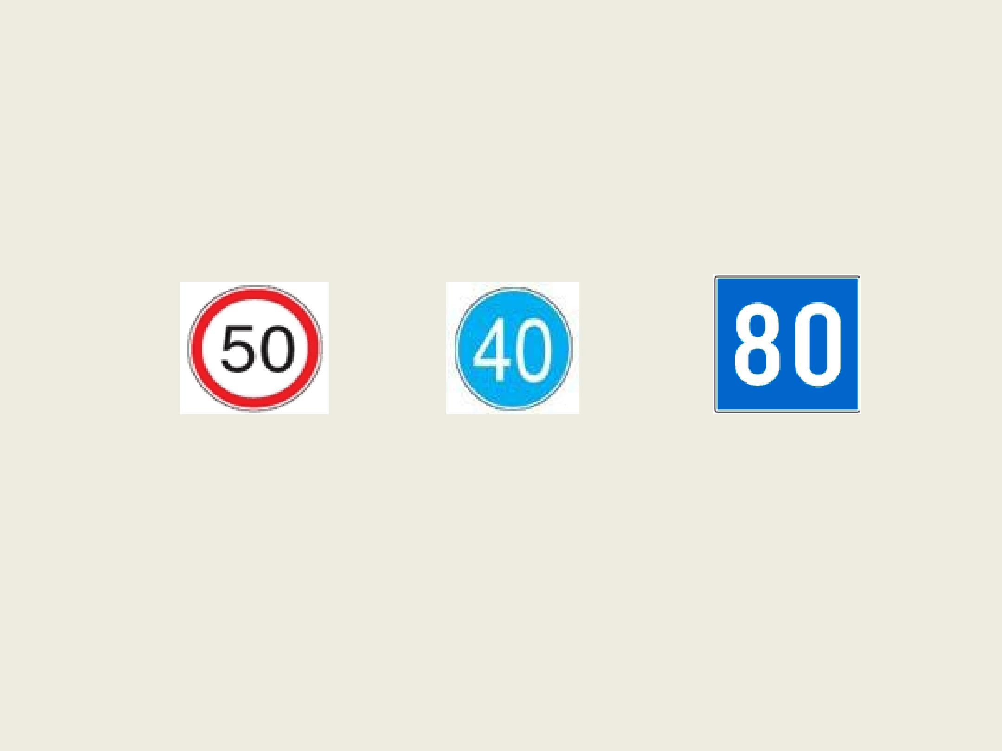
24.Koji prometni znak označuje brzinu koja se preporučuje na određenoj dionici ceste?

1 2 3

3

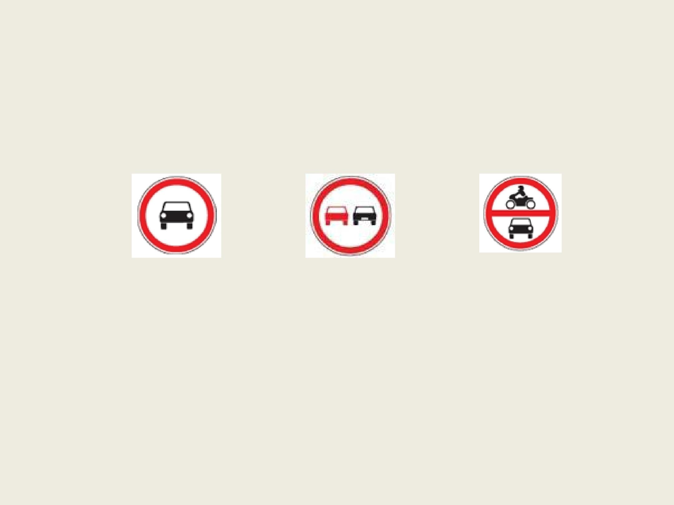
25.Koji prometni znak označuje zabranu prometa za sva motorna
vozila?

1 2 3

3

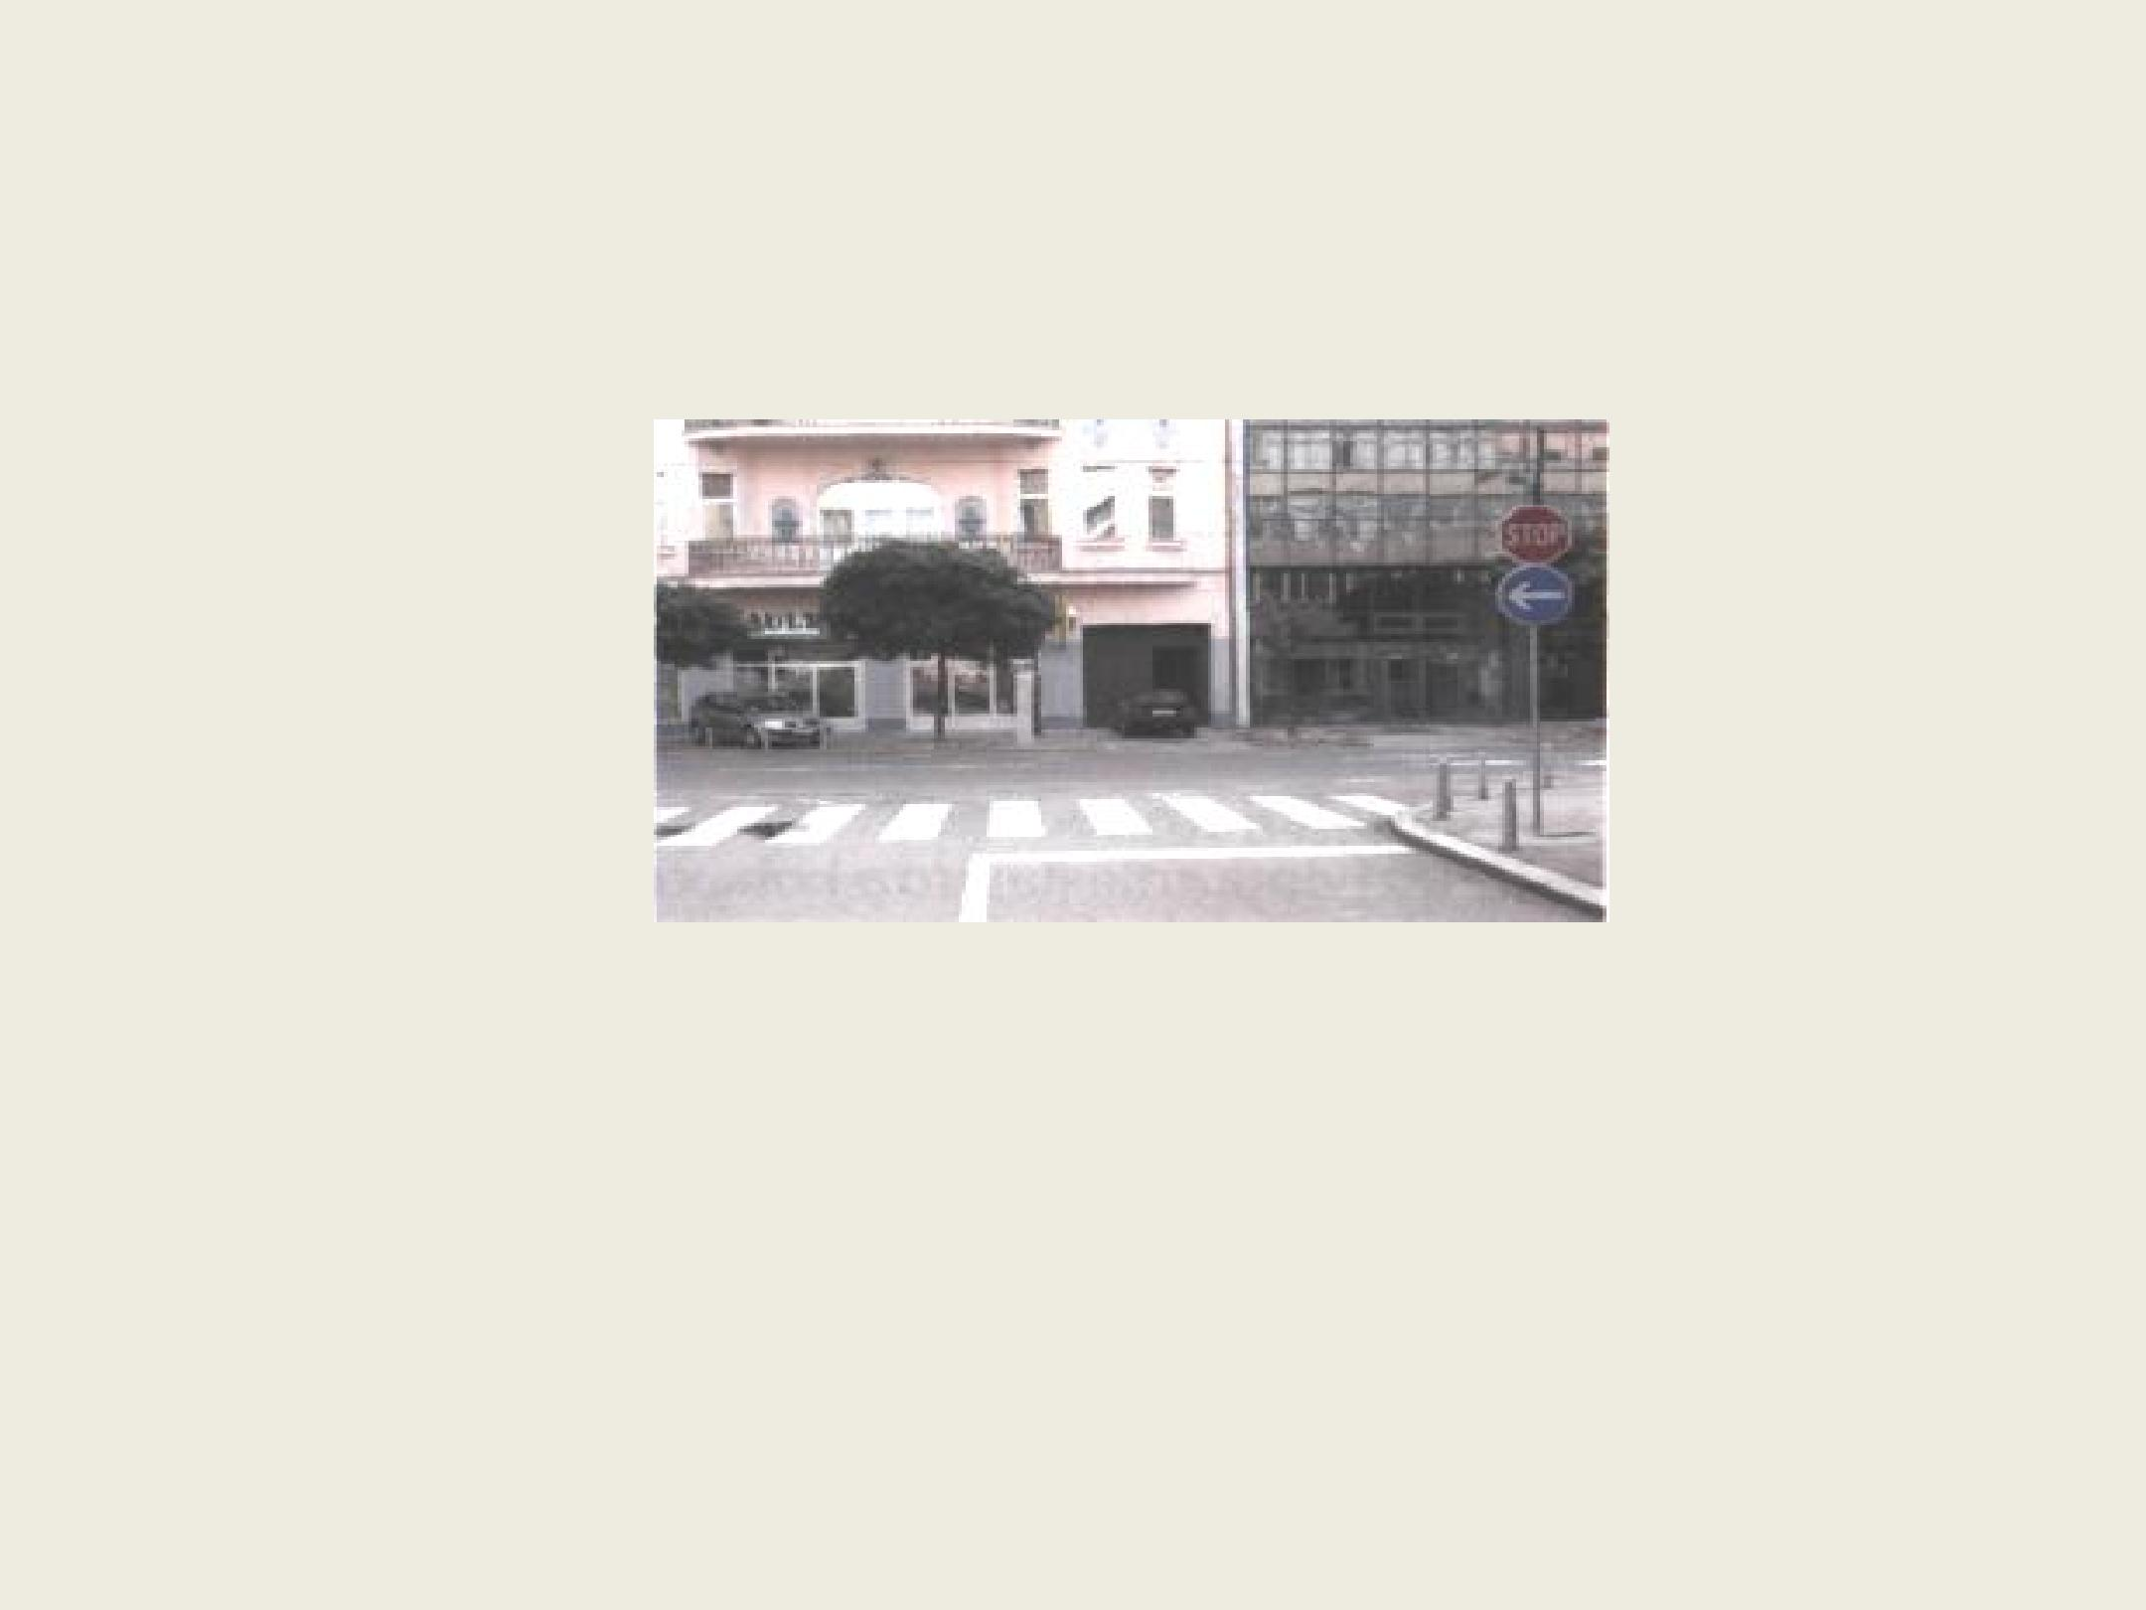
26.Kako ćete postupiti u situaciji kao na slici?

skrenuti ulijevo bez zaustavljanja

X obvezno zaustaviti vozilo

X obvezno skrenuti ulijevo

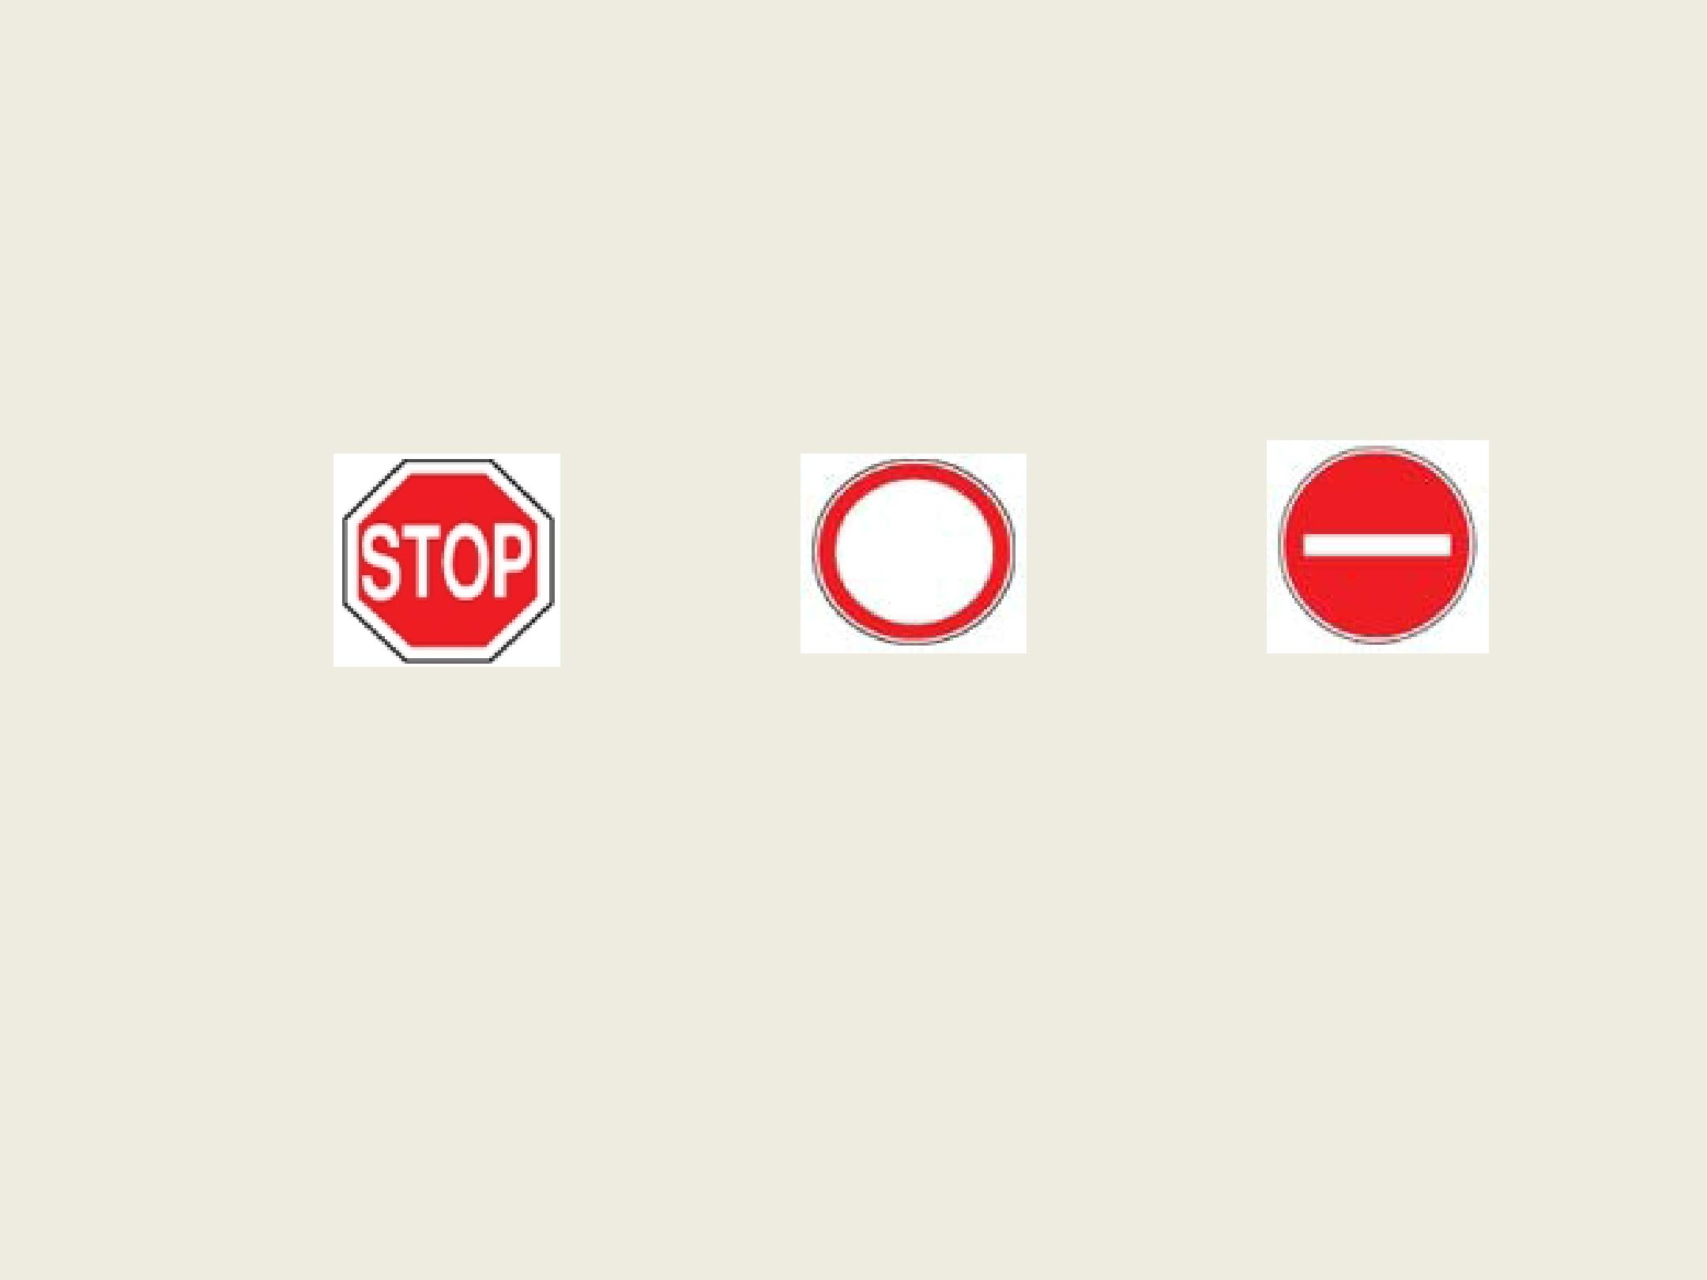
27.Koji od prometnih znakova zabranjuje promet u oba smjera?

1 2 ³

2

28.Na što vozaču ukazuju prometni znakovi kao na slici?

na zabranu prometa vozilima na udaljenosti 100 metara od prometnog znaka

- na nailazak na cestu s prednošću prolaska nakon 100 metara

_{X} na obavezno zaustavljanje nakon 100 metara

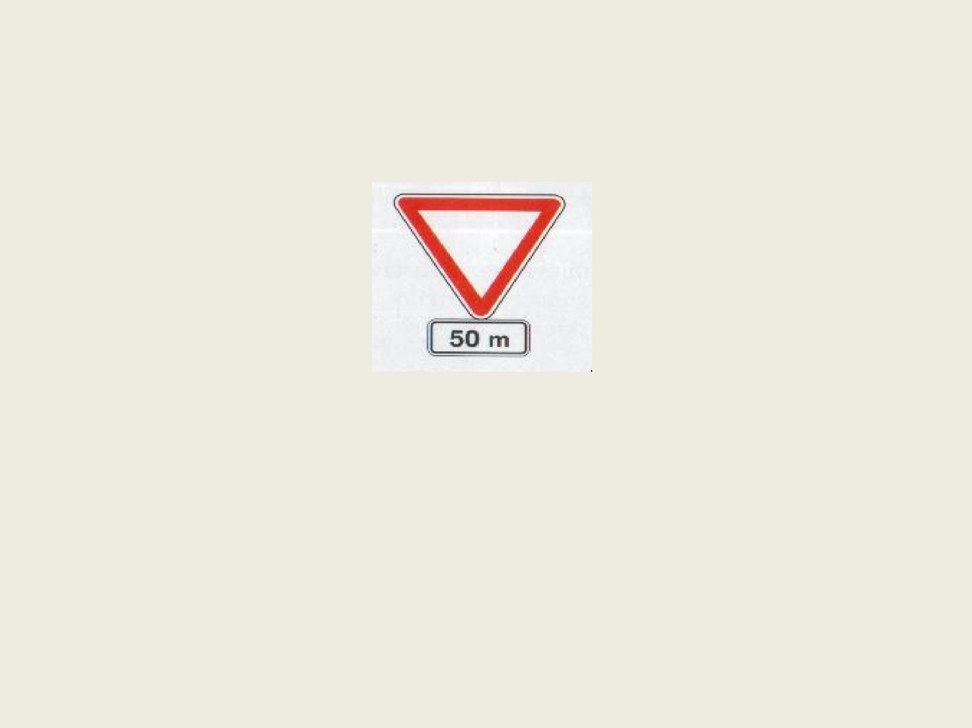
29.Na što ukazuje ovaj prometni znak s dopunskom pločom?

- na raskrižje s cestom s prednošću prolaska na udaljenosti 50 metara

na obvezno zaustavljanje na udaljenosti 50 metara

30.Koji prometni znak označuje obvezan smjer vožnje?

1 2 3

2

31.Što se mora učiniti pri nailasku na ovaj prometni znak?

X obvezno zaustaviti vozilo

- propustiti vozila ako nailaze cestom s prednošću prolaska

obvezno se zaustaviti samo ako nailaze vozila cestom s prednošću prolaska

32.Na koju zabranu ukazuje ovaj prometni znak?

- na zabranu prometa u jednom smjeru na zabranu prometa u oba smjera

na zabranu prometa samo za osobne automobile

33.Koja motorna vozila smijete pretjecati nakon ovoga prometnog znaka?

X

X

motocikle bez prikolice

mopede

traktore

34.Kako ćete postupiti pri nailasku na ovaj prometni znak?

- smanjiti brzinu vožnje i povećati pozornost

X propustiti vozila iz suprotnog smjera
ako
nailaze

voziti prije vozila iz suprotnog smjera

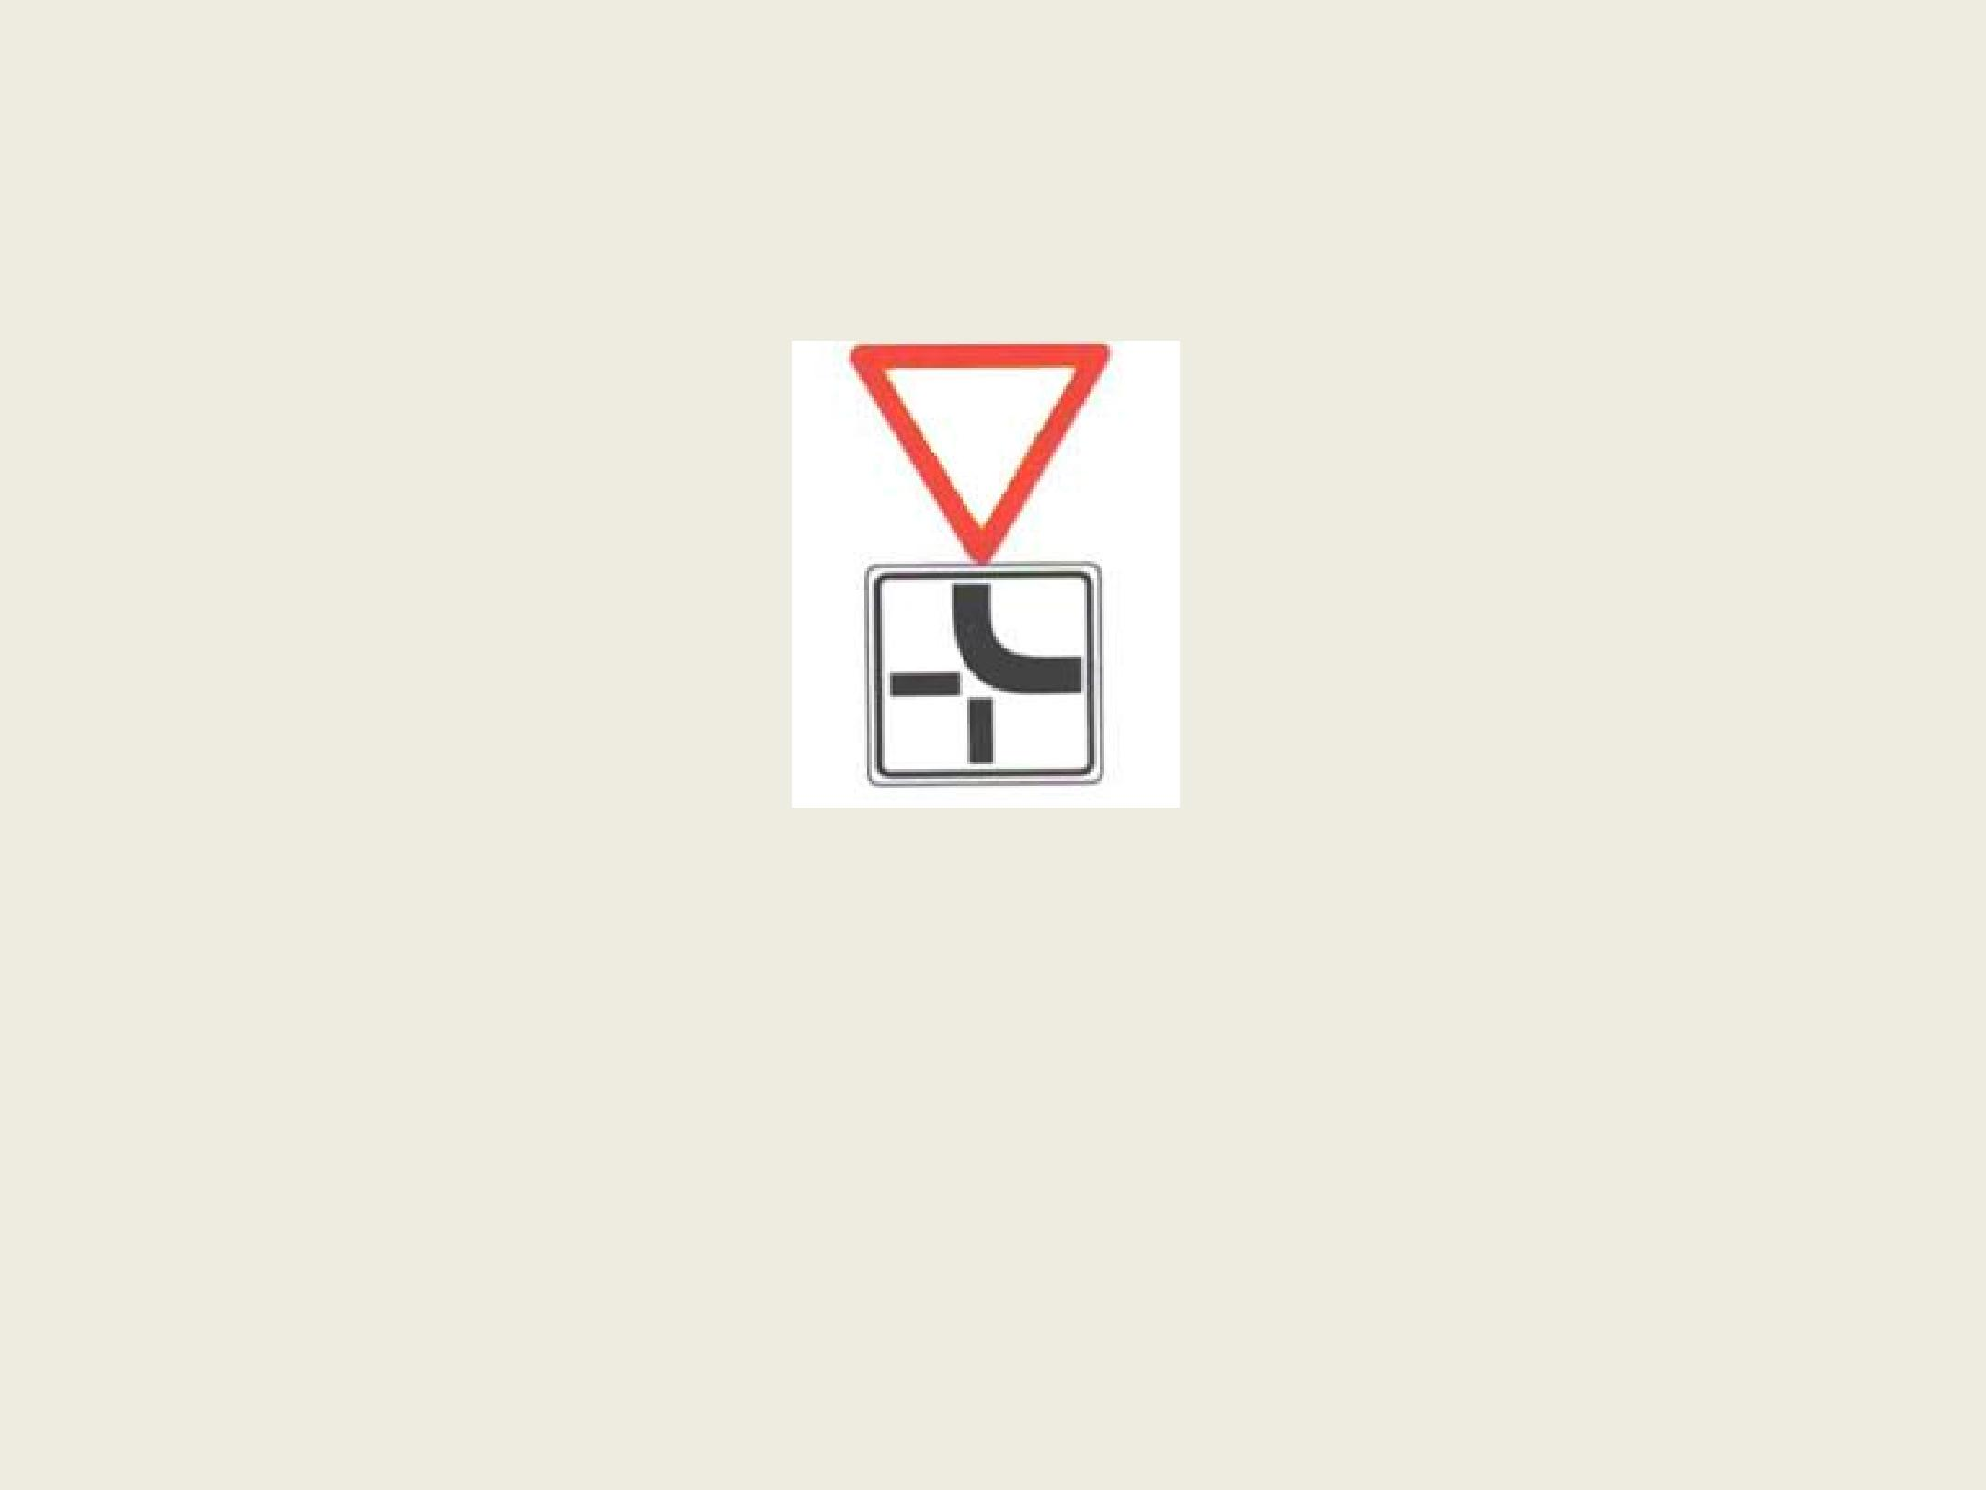
35.Na što ukazuje ovaj prometni znak s dopunskom pločom?

X na položaj ceste s pravom prednosti prolaska

na obavezan smjer vožnje

X da dolazite sa sporedne ceste

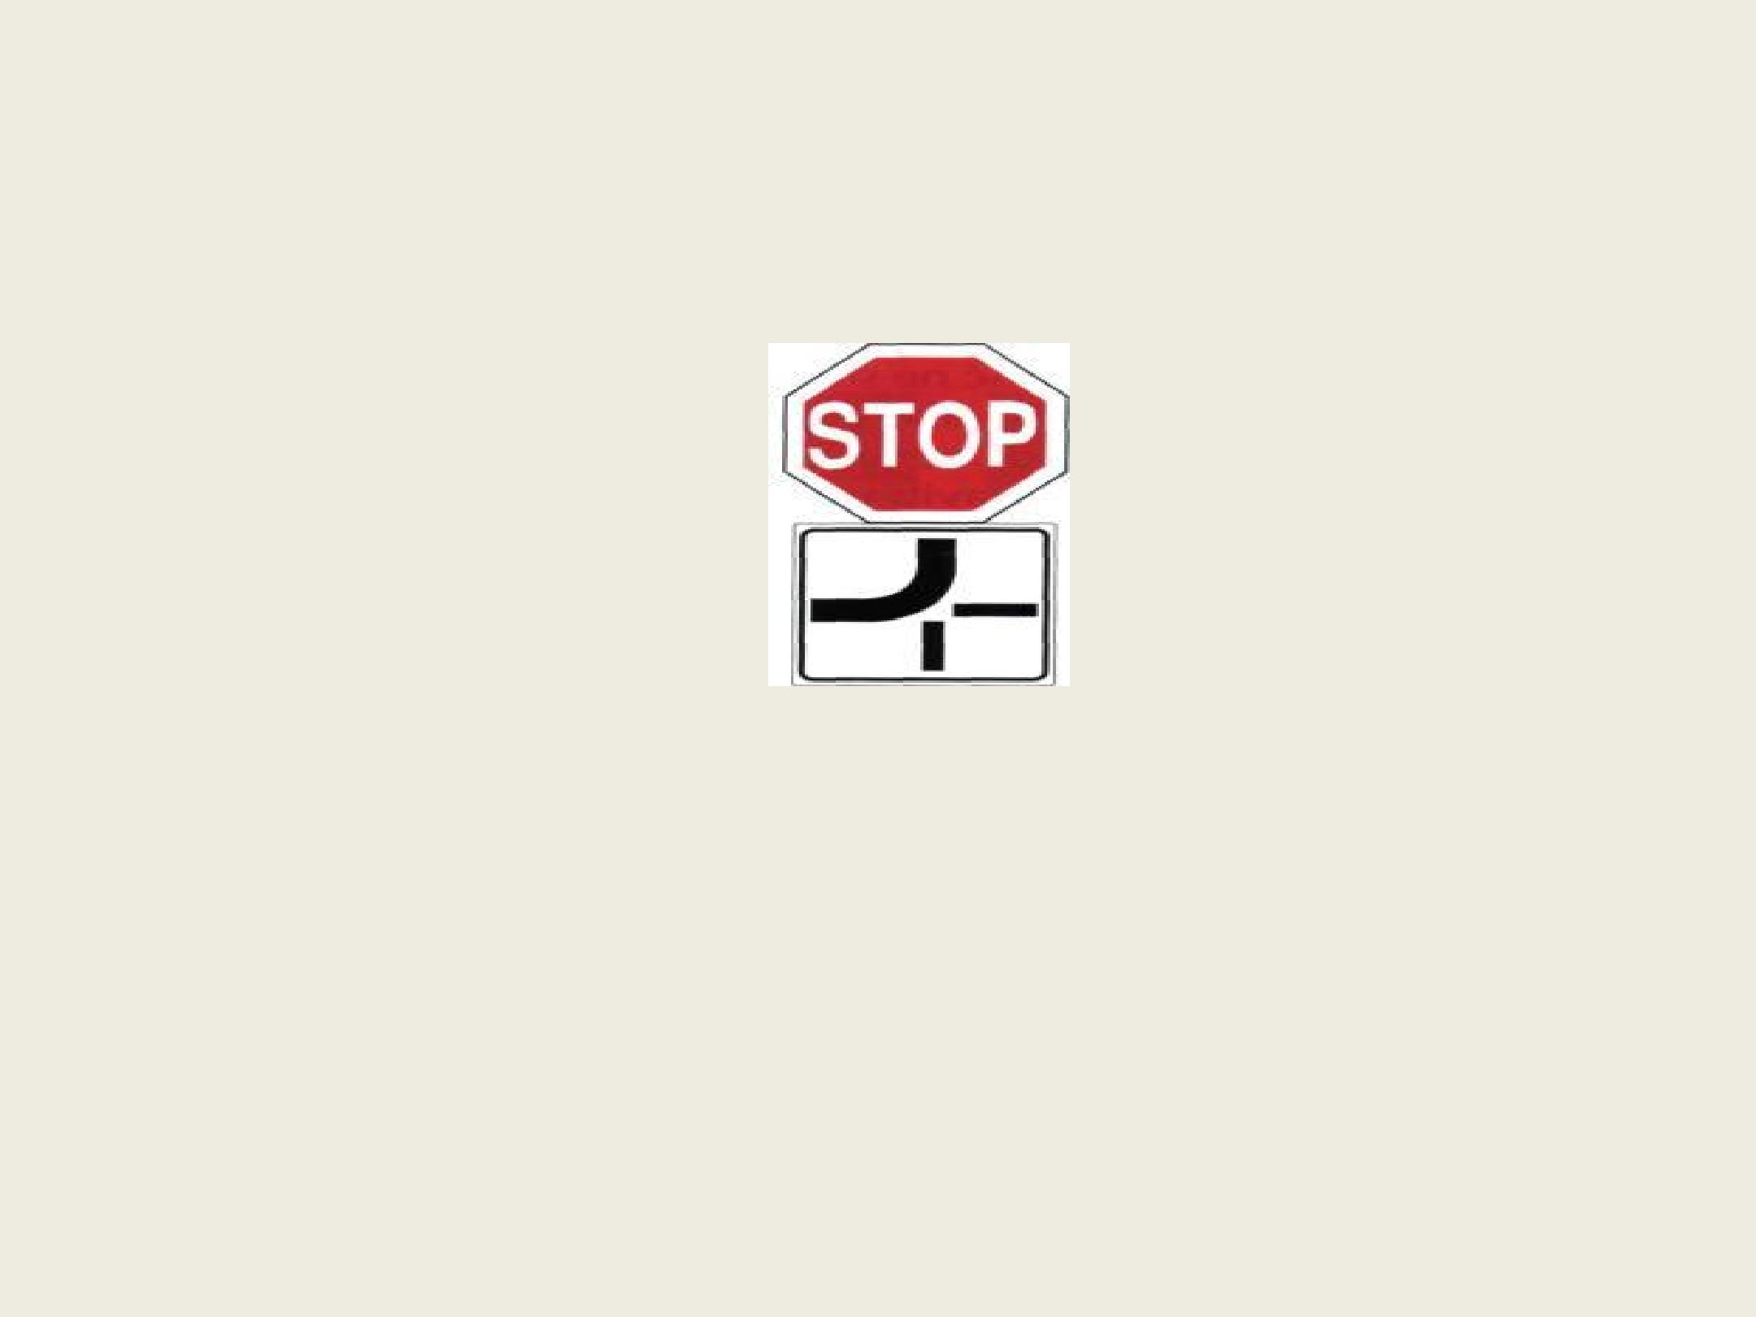
36.Na što ukazuje ovaj prometni znak s dopunskom pločom?

X na položaj ceste s pravom prednosti
prolaska

X

na obvezno zaustavljanje

na obvezan smjer vožnje

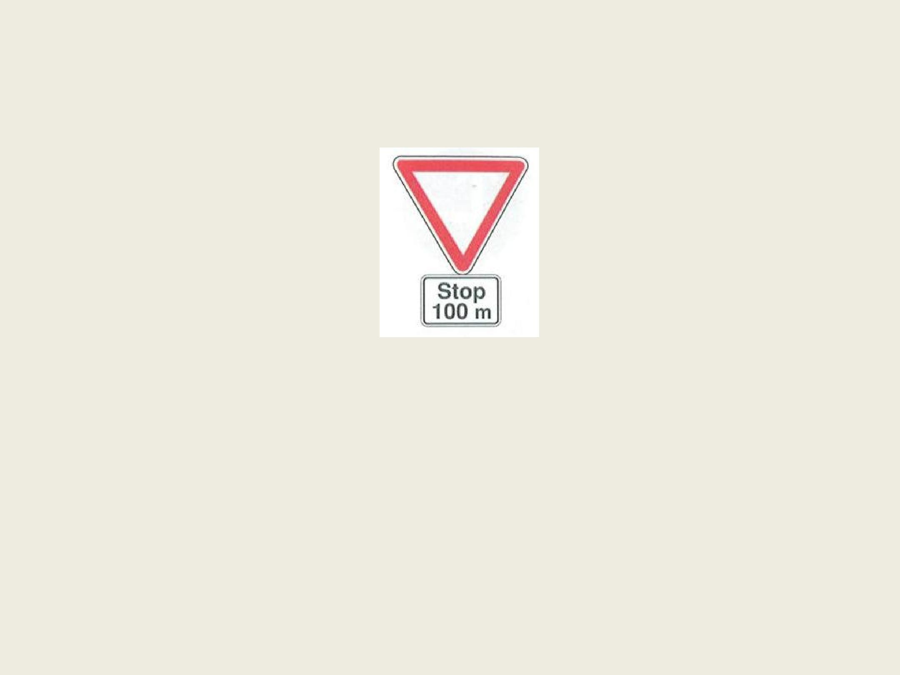
37.Na što ukazuje ovaj prometni znak s dopunskom pločom?

- da nakon 100 metara morate propustiti vozila ako nailaze cestom

- obvezno zaustavljanje nakon 100 metara

da nakon 100 metara imate prednost prolaska

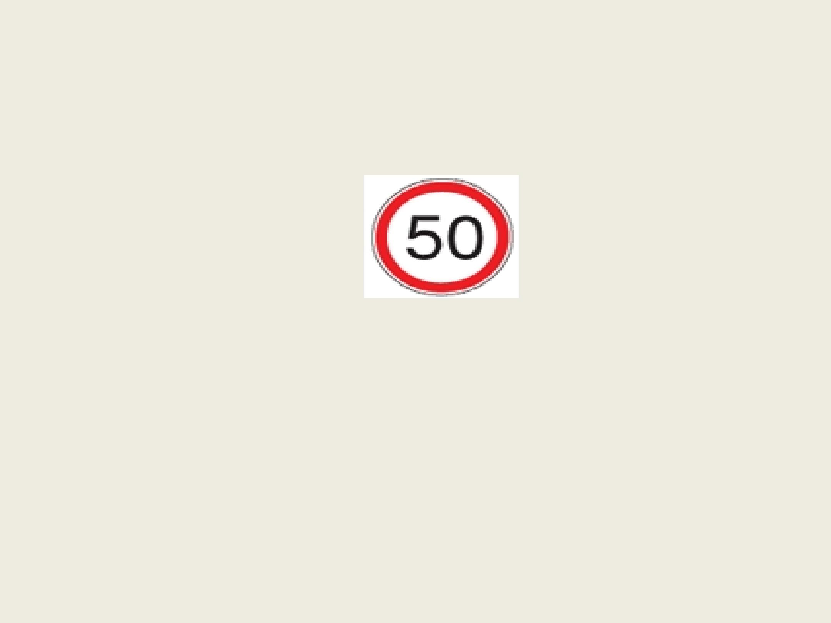
38.Kako ćete postupiti nakon ovog prometnog znaka?

voziti brže od 50 km na sat

- smanjit ćete brzinu ako vozite preko ograničenja i voziti do 50 km na sat

39.Koja motorna vozila ne smijete pretjecati nakon ovoga prometnog znaka?

motocikl bez prikolice

X osobne automobile

X teretne automobile

40.Kojim je motornim vozilima nakon ovoga prometnog znaka zabranjen promet?

vozilima na tračnicama

- svim motornim vozilima osim motociklima bez prikolice i mopedima

motociklima bez prikolice i mopedima

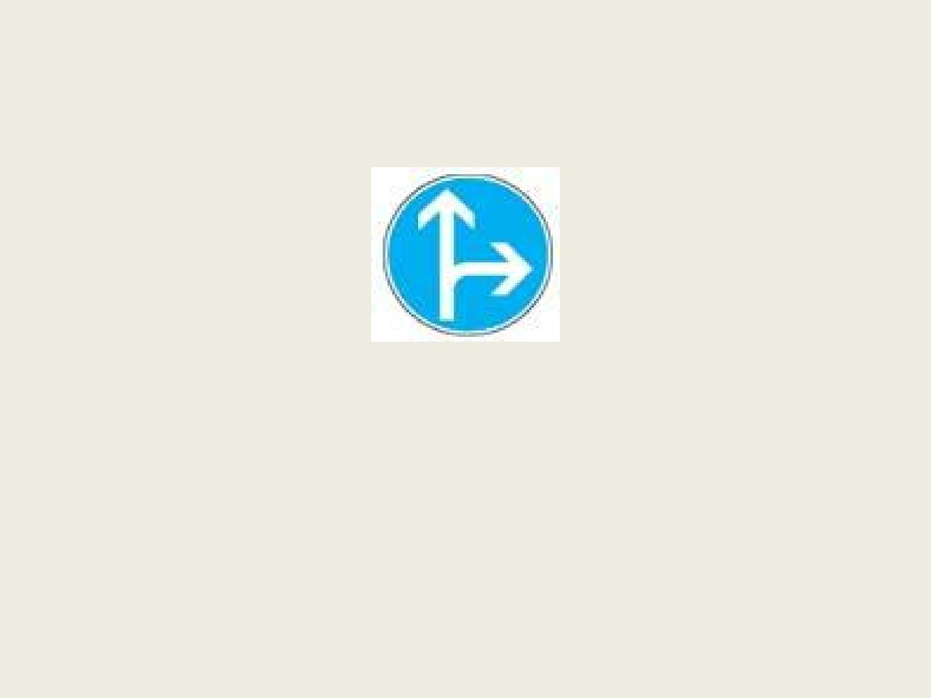
41.Kako ćete postupiti nakon ovoga prometnog znaka?

- voziti ravno ili udesno skrenuti lijevo

voziti samo ravno

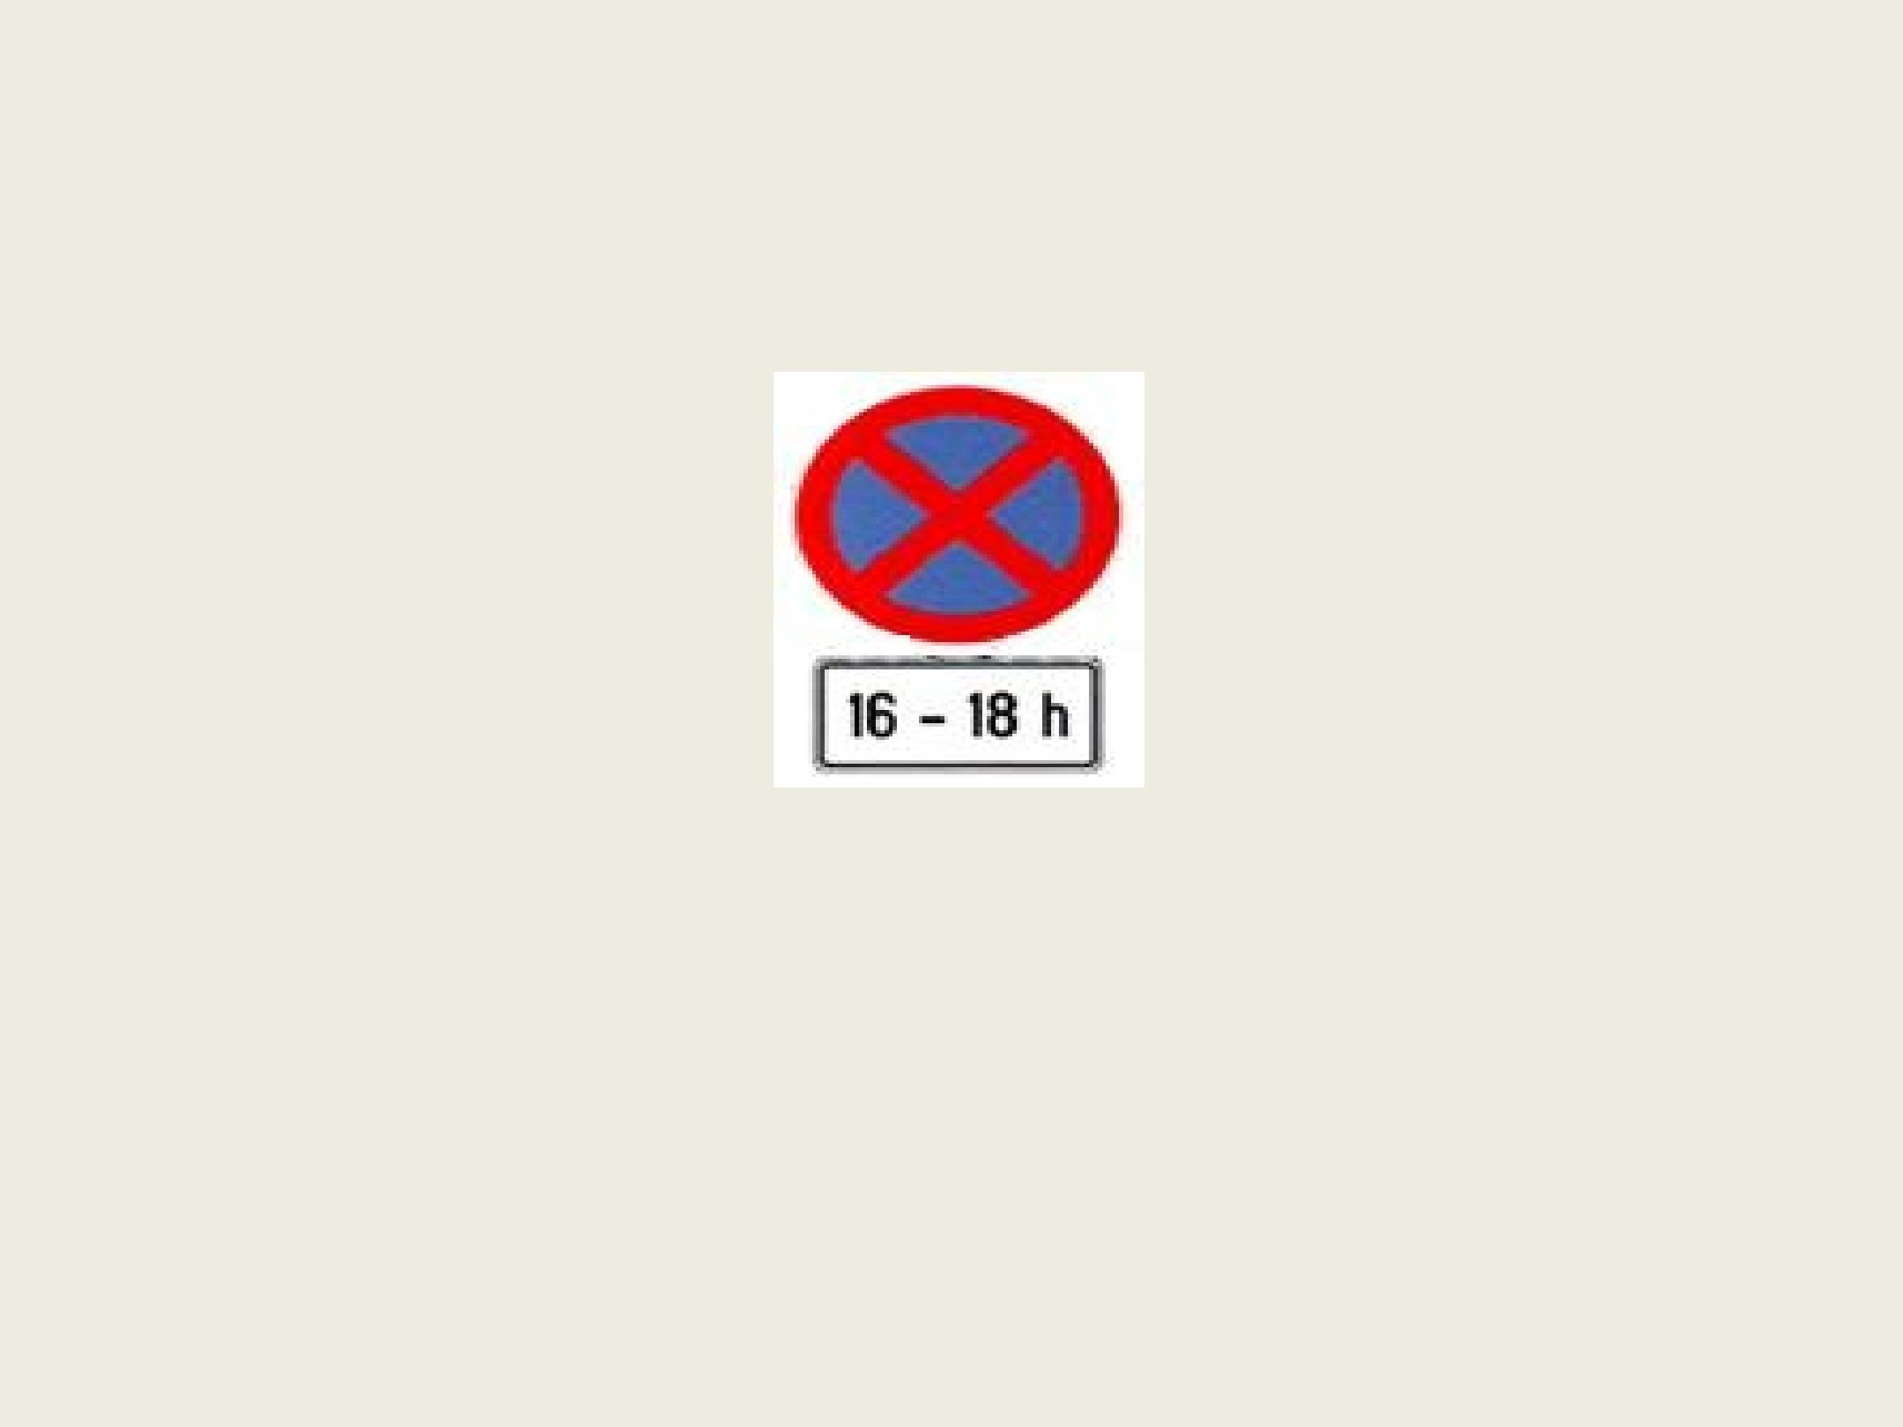
42.Na koju zabranu ukazuje ovaj prometni znak s dopunskom pločom?

- na zabranu zaustavljanja i parkiranja u vremenu od 16 do 18 sati

na mjesto gdje je dopušteno zaustavljanje i parkiranje u vremenu od 16 do 18 sati

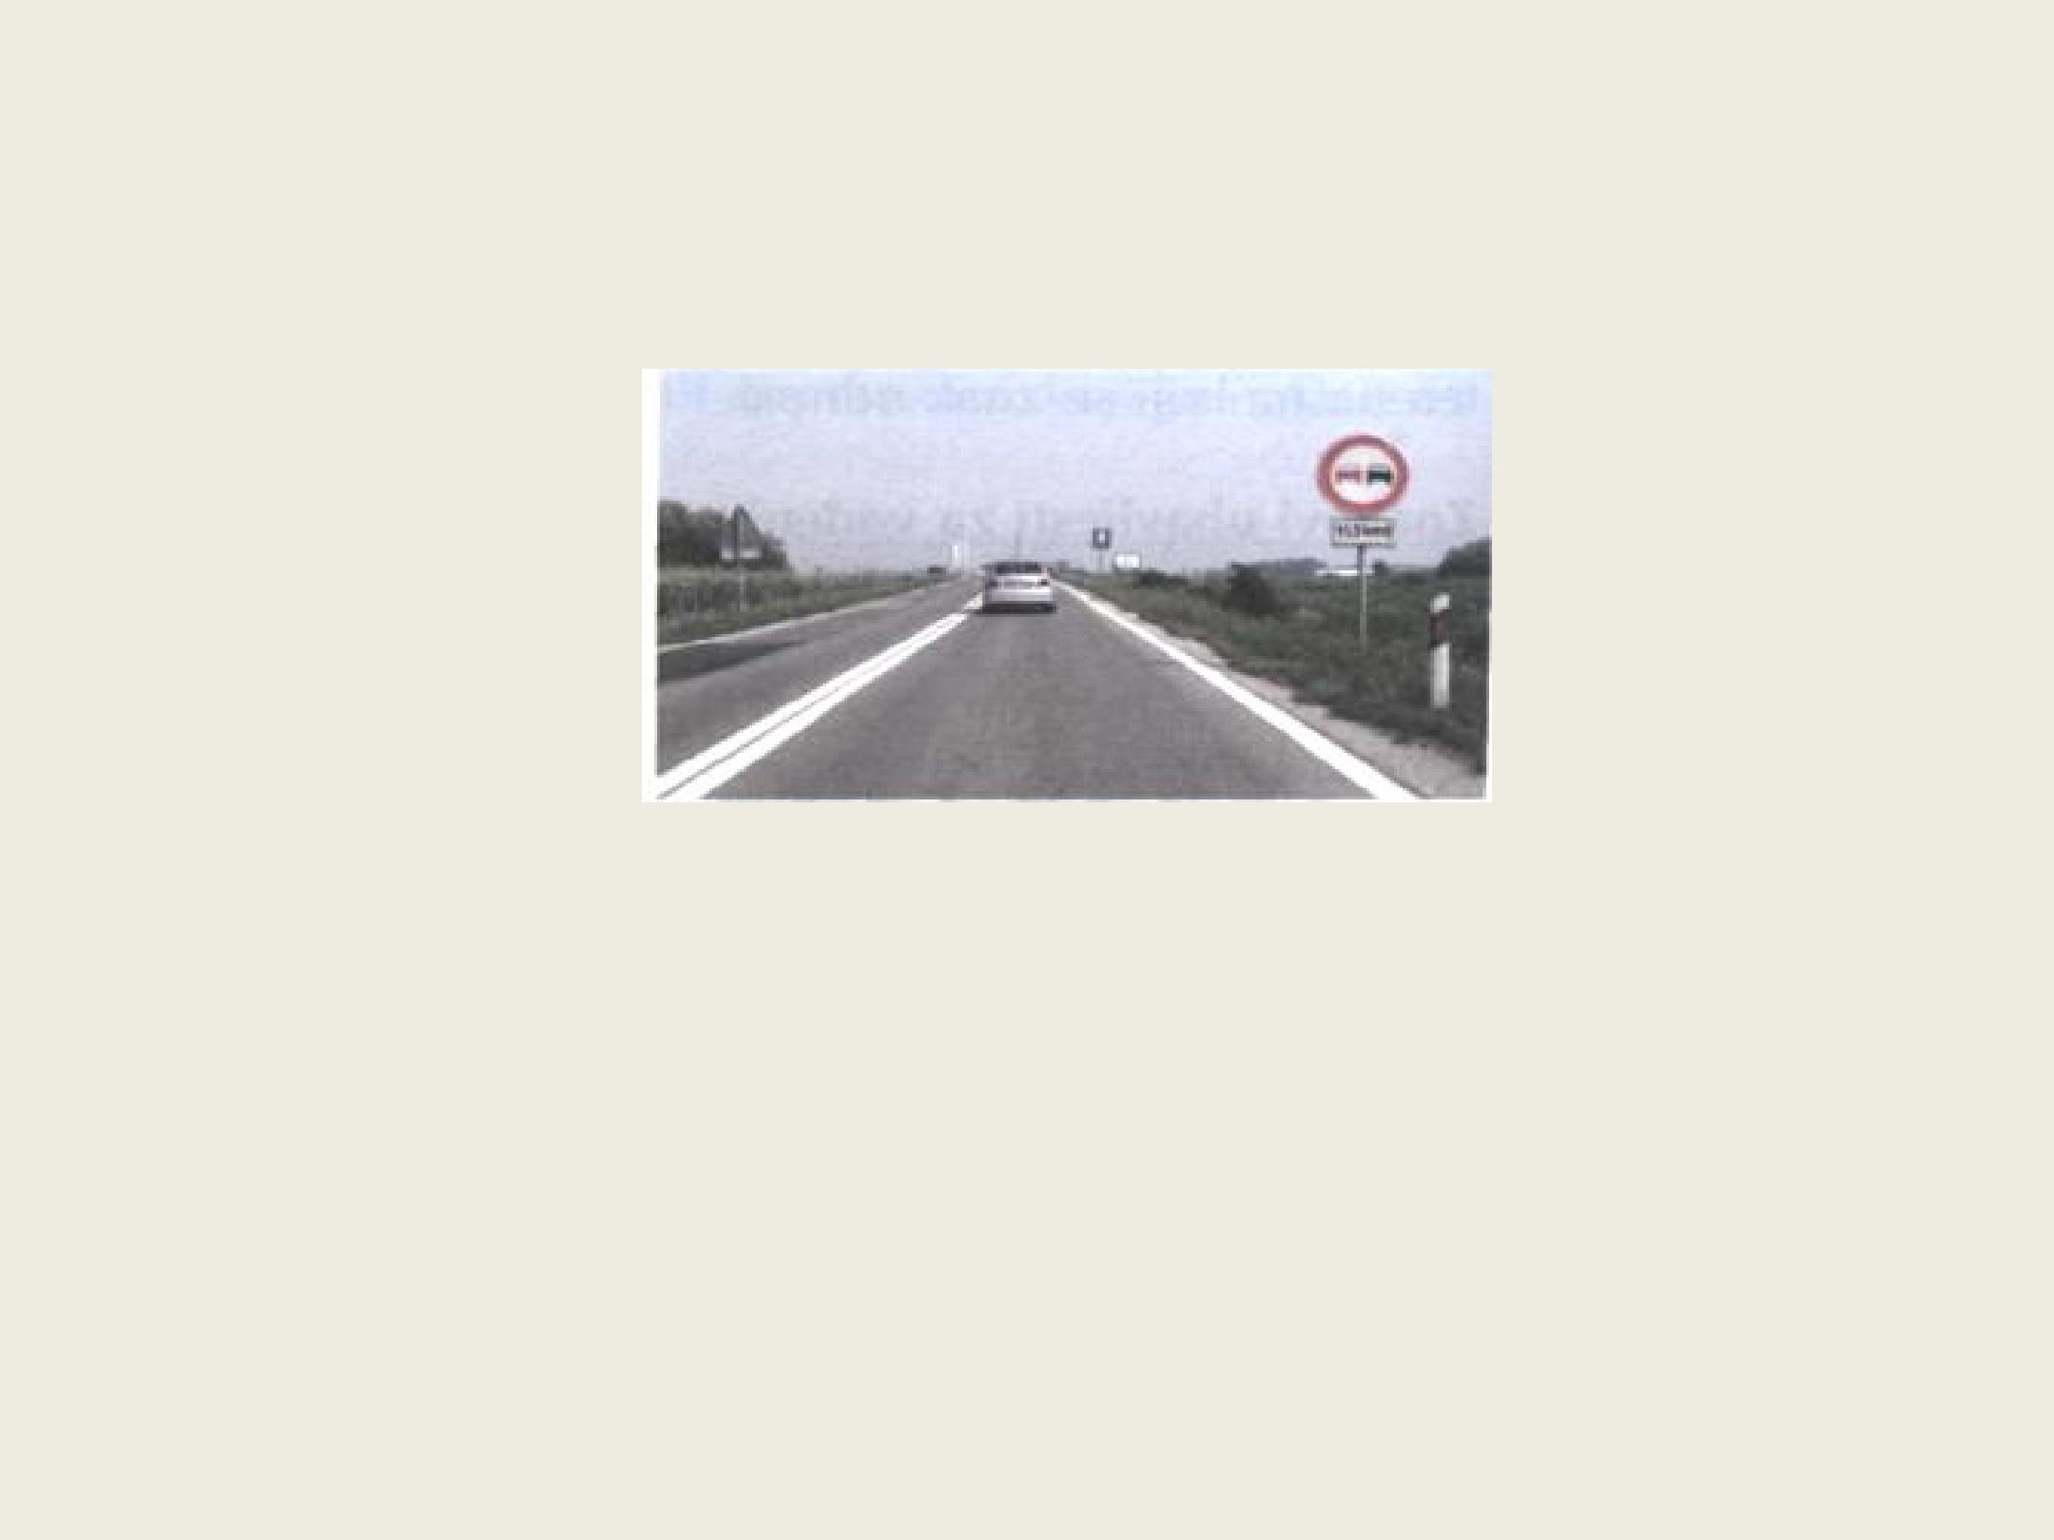
43.Kako treba postupiti vozač u situaciji kao na slici?

- ne smije pretjecati motorna vozila osim motocikla bez prikolice i mopeda u duljini 1,5 km od prometnog znaka

smije pretjecati motorna vozila osim motocikla bez prikolice i mopeda u duljini 1,5 km od prometnog znaka

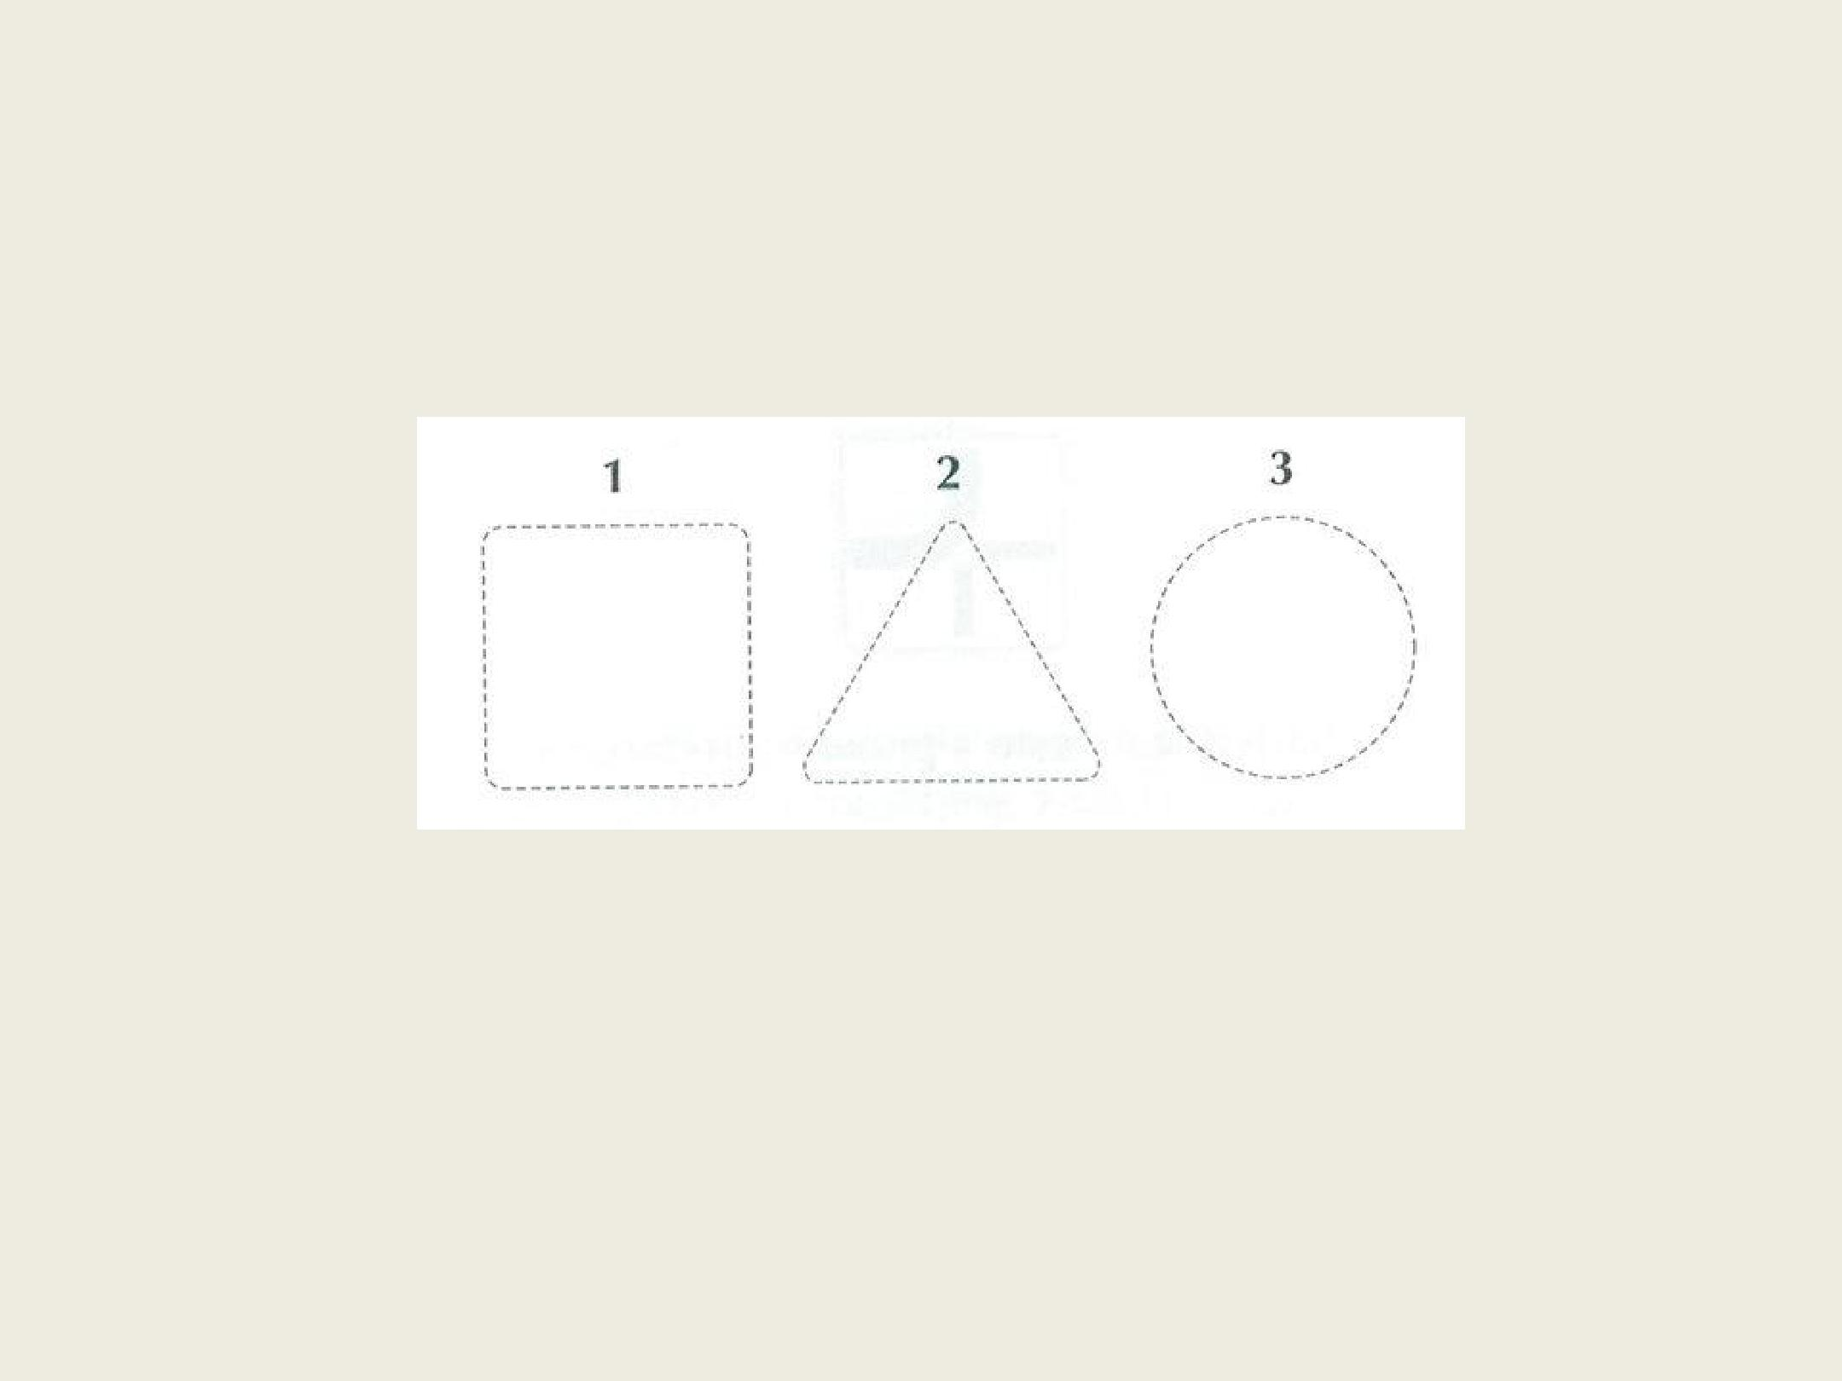
44.Koji oblik, u pravilu, imaju znakovi obavijesti?

1

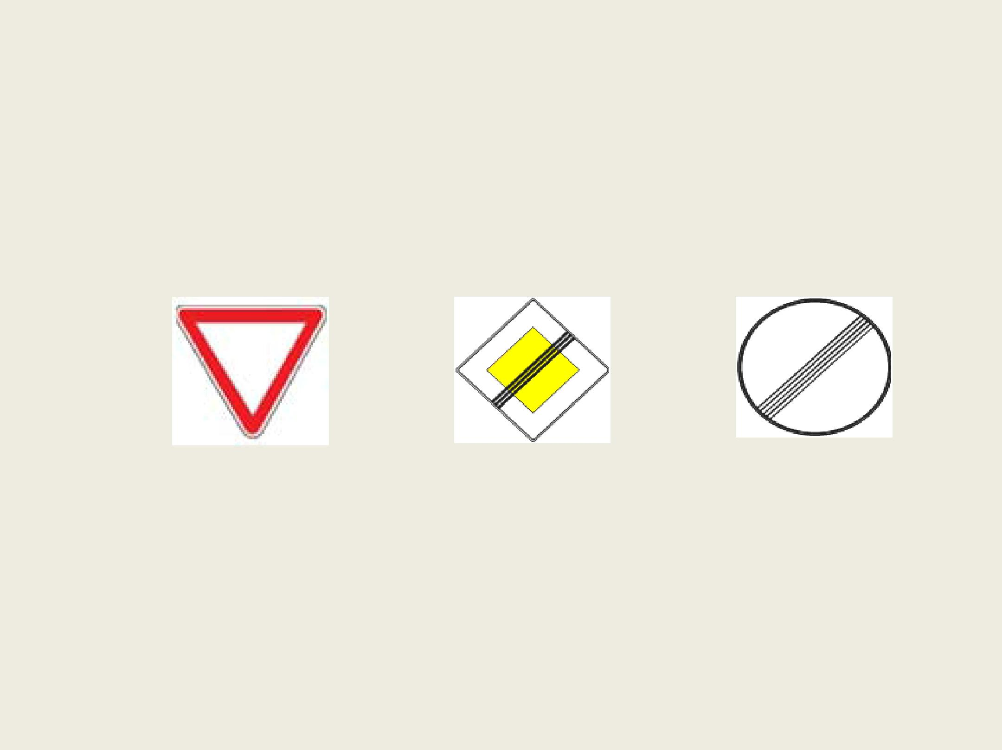
45.Koji od prometnih znakova obavješćuje vozača da prestaje
voziti cestom s prednošću prolaska?

1 2 3

2

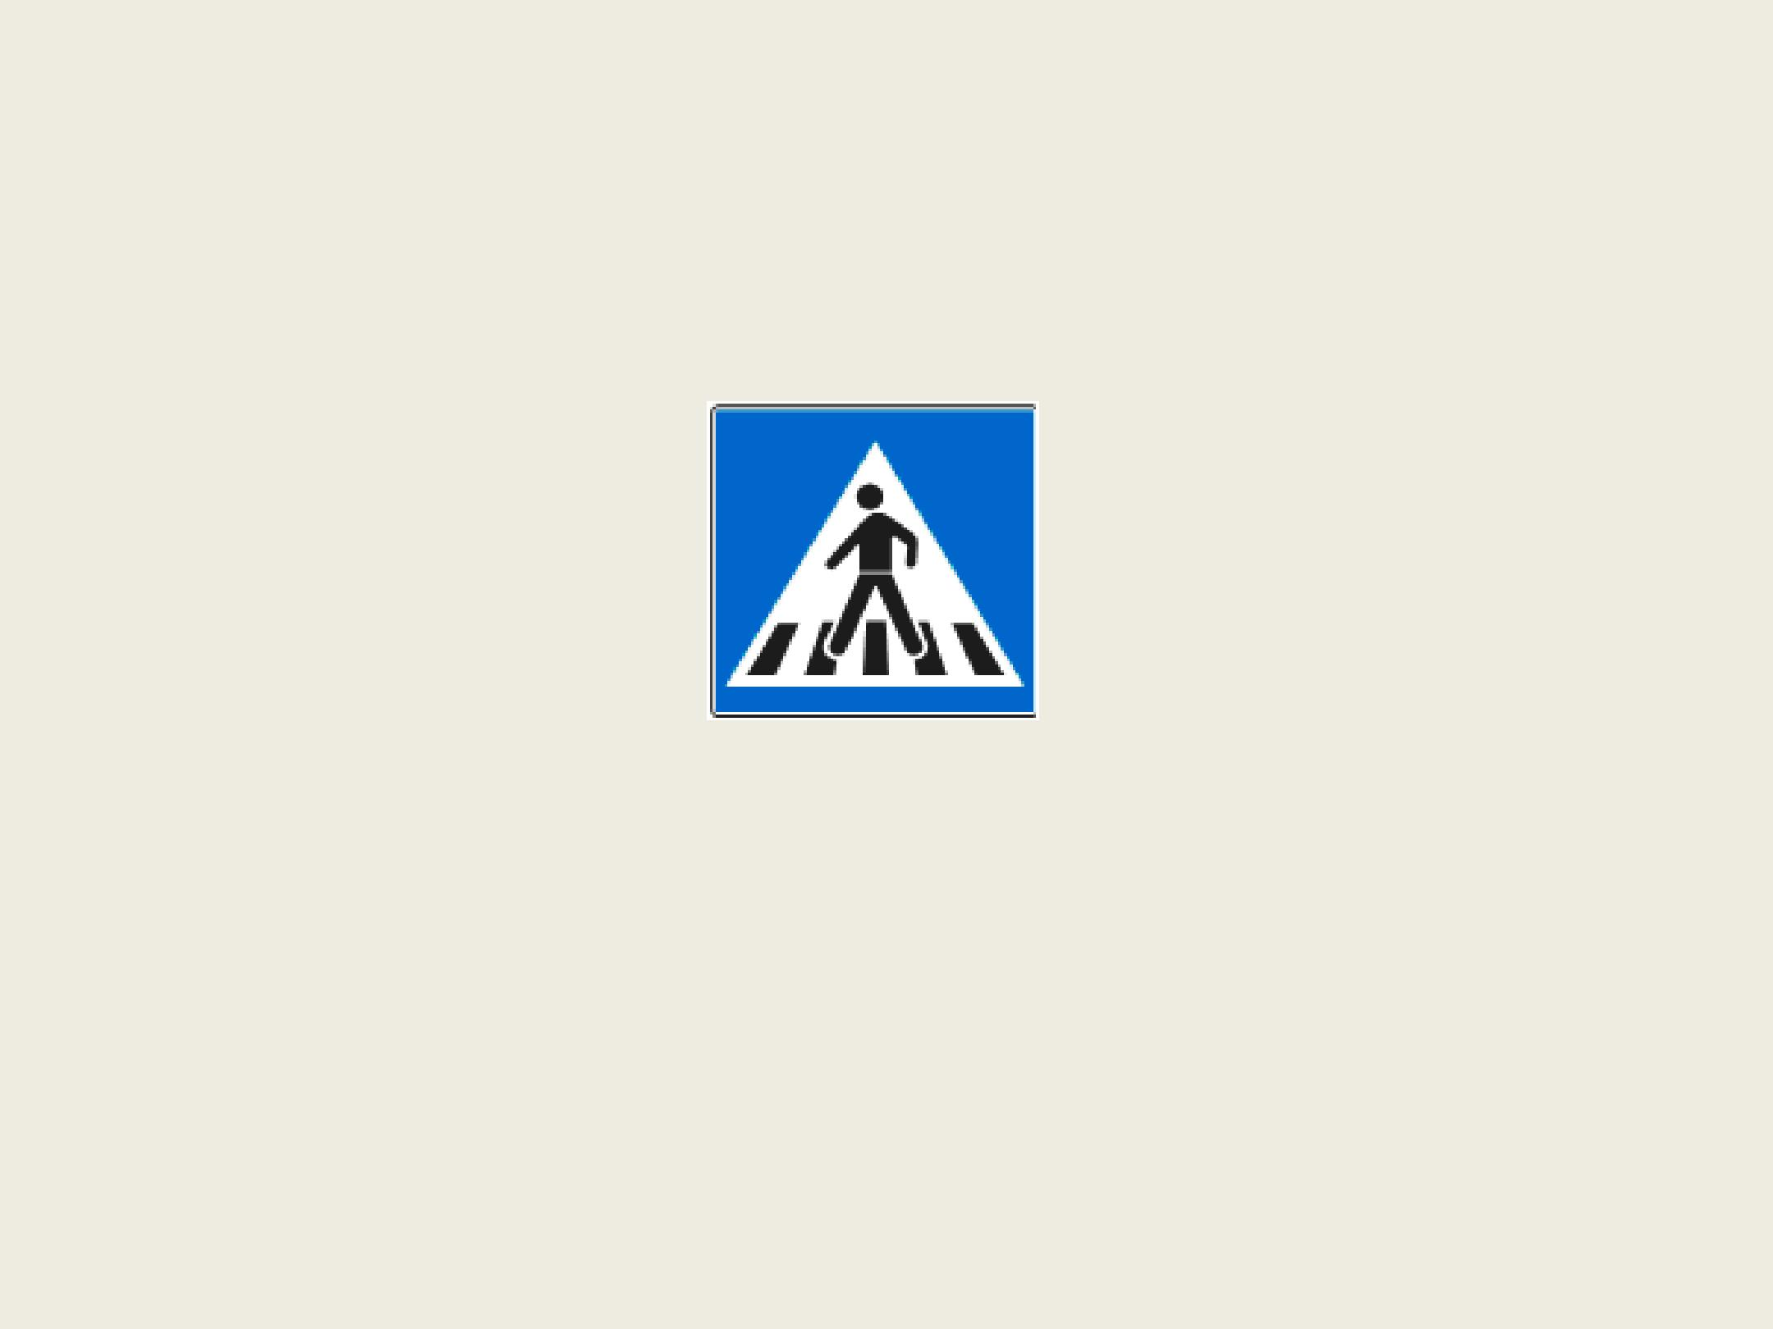
46.Kako ćete postupiti pri nailasku na ovaj prometni znak ako pješaci namjeravaju prijeći kolnik?

povećanom brzinom proći prije pješaka

X smanjiti brzinu vožnje

X prema potrebi zaustaviti vozilo

47.Na koju obavijest ukazuje ovaj prometni znak?

da vozilom ulazite u dvosmjernu ulicu

da vozilom izlazite iz dvosmjerne ulice

- da vozilom ulazite u cestu s jednosmjernim prometom

48.Koja vozila smiju koristiti cestu obilježenu ovim prometnim znakom?

X osobni automobili

X motocikli

traktori

49.Na što ukazuje ovaj prometni znak obavijesti?

X na početak brze ceste

- na ograničenje brzine na toj cesti 110 km na sat

da je dopuštena vožnja samo osobnim automobilima

50.Na koju obavijest ukazuje ovaj prometni znak s dopunskom pločom?

da se cesta s prednošću prolaska proteže ulijevo

na obavezno skretanje udesno

- da se cesta s prednošću prolaska proteže udesno

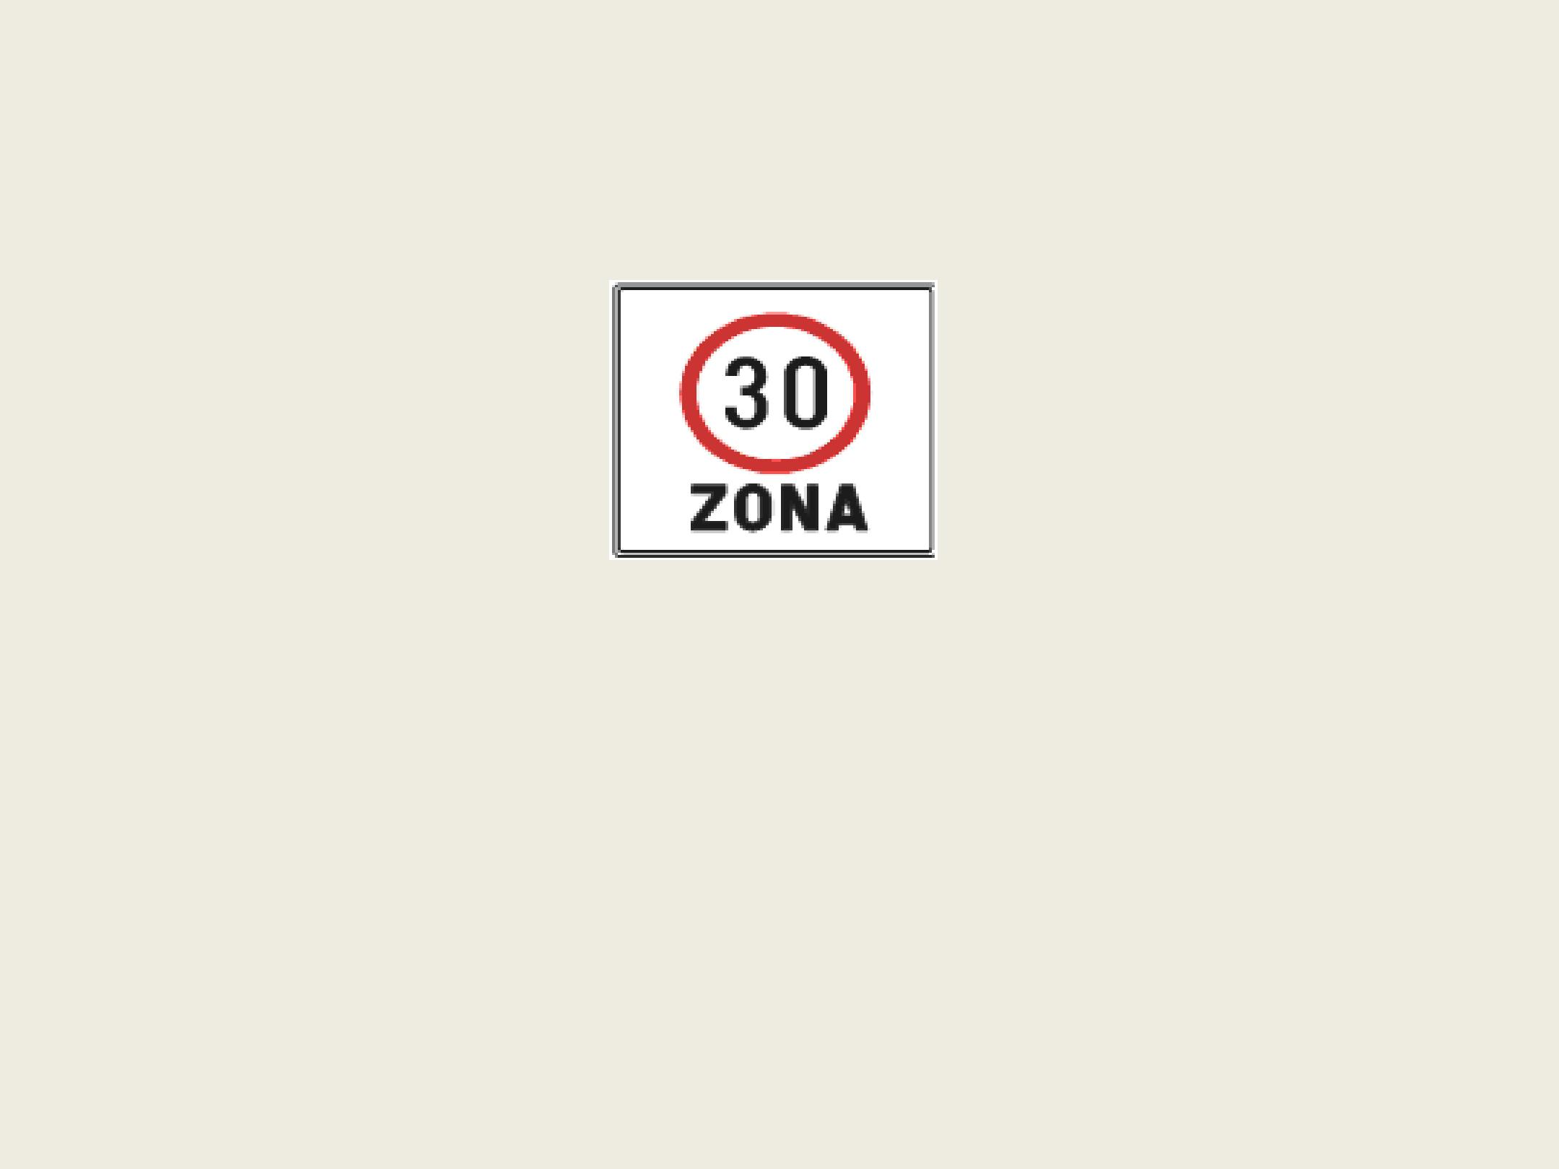
51.Na što ukazuje ovaj prometni znak obavijesti?

na zonu u kojoj je preporučena brzina vožnje 30 km na sat

na zonu u kojoj vozila moraju voziti brzinom većom od 30 km na sat

- na zonu u kojoj je ograničena brzina vožnje
30 km na sat

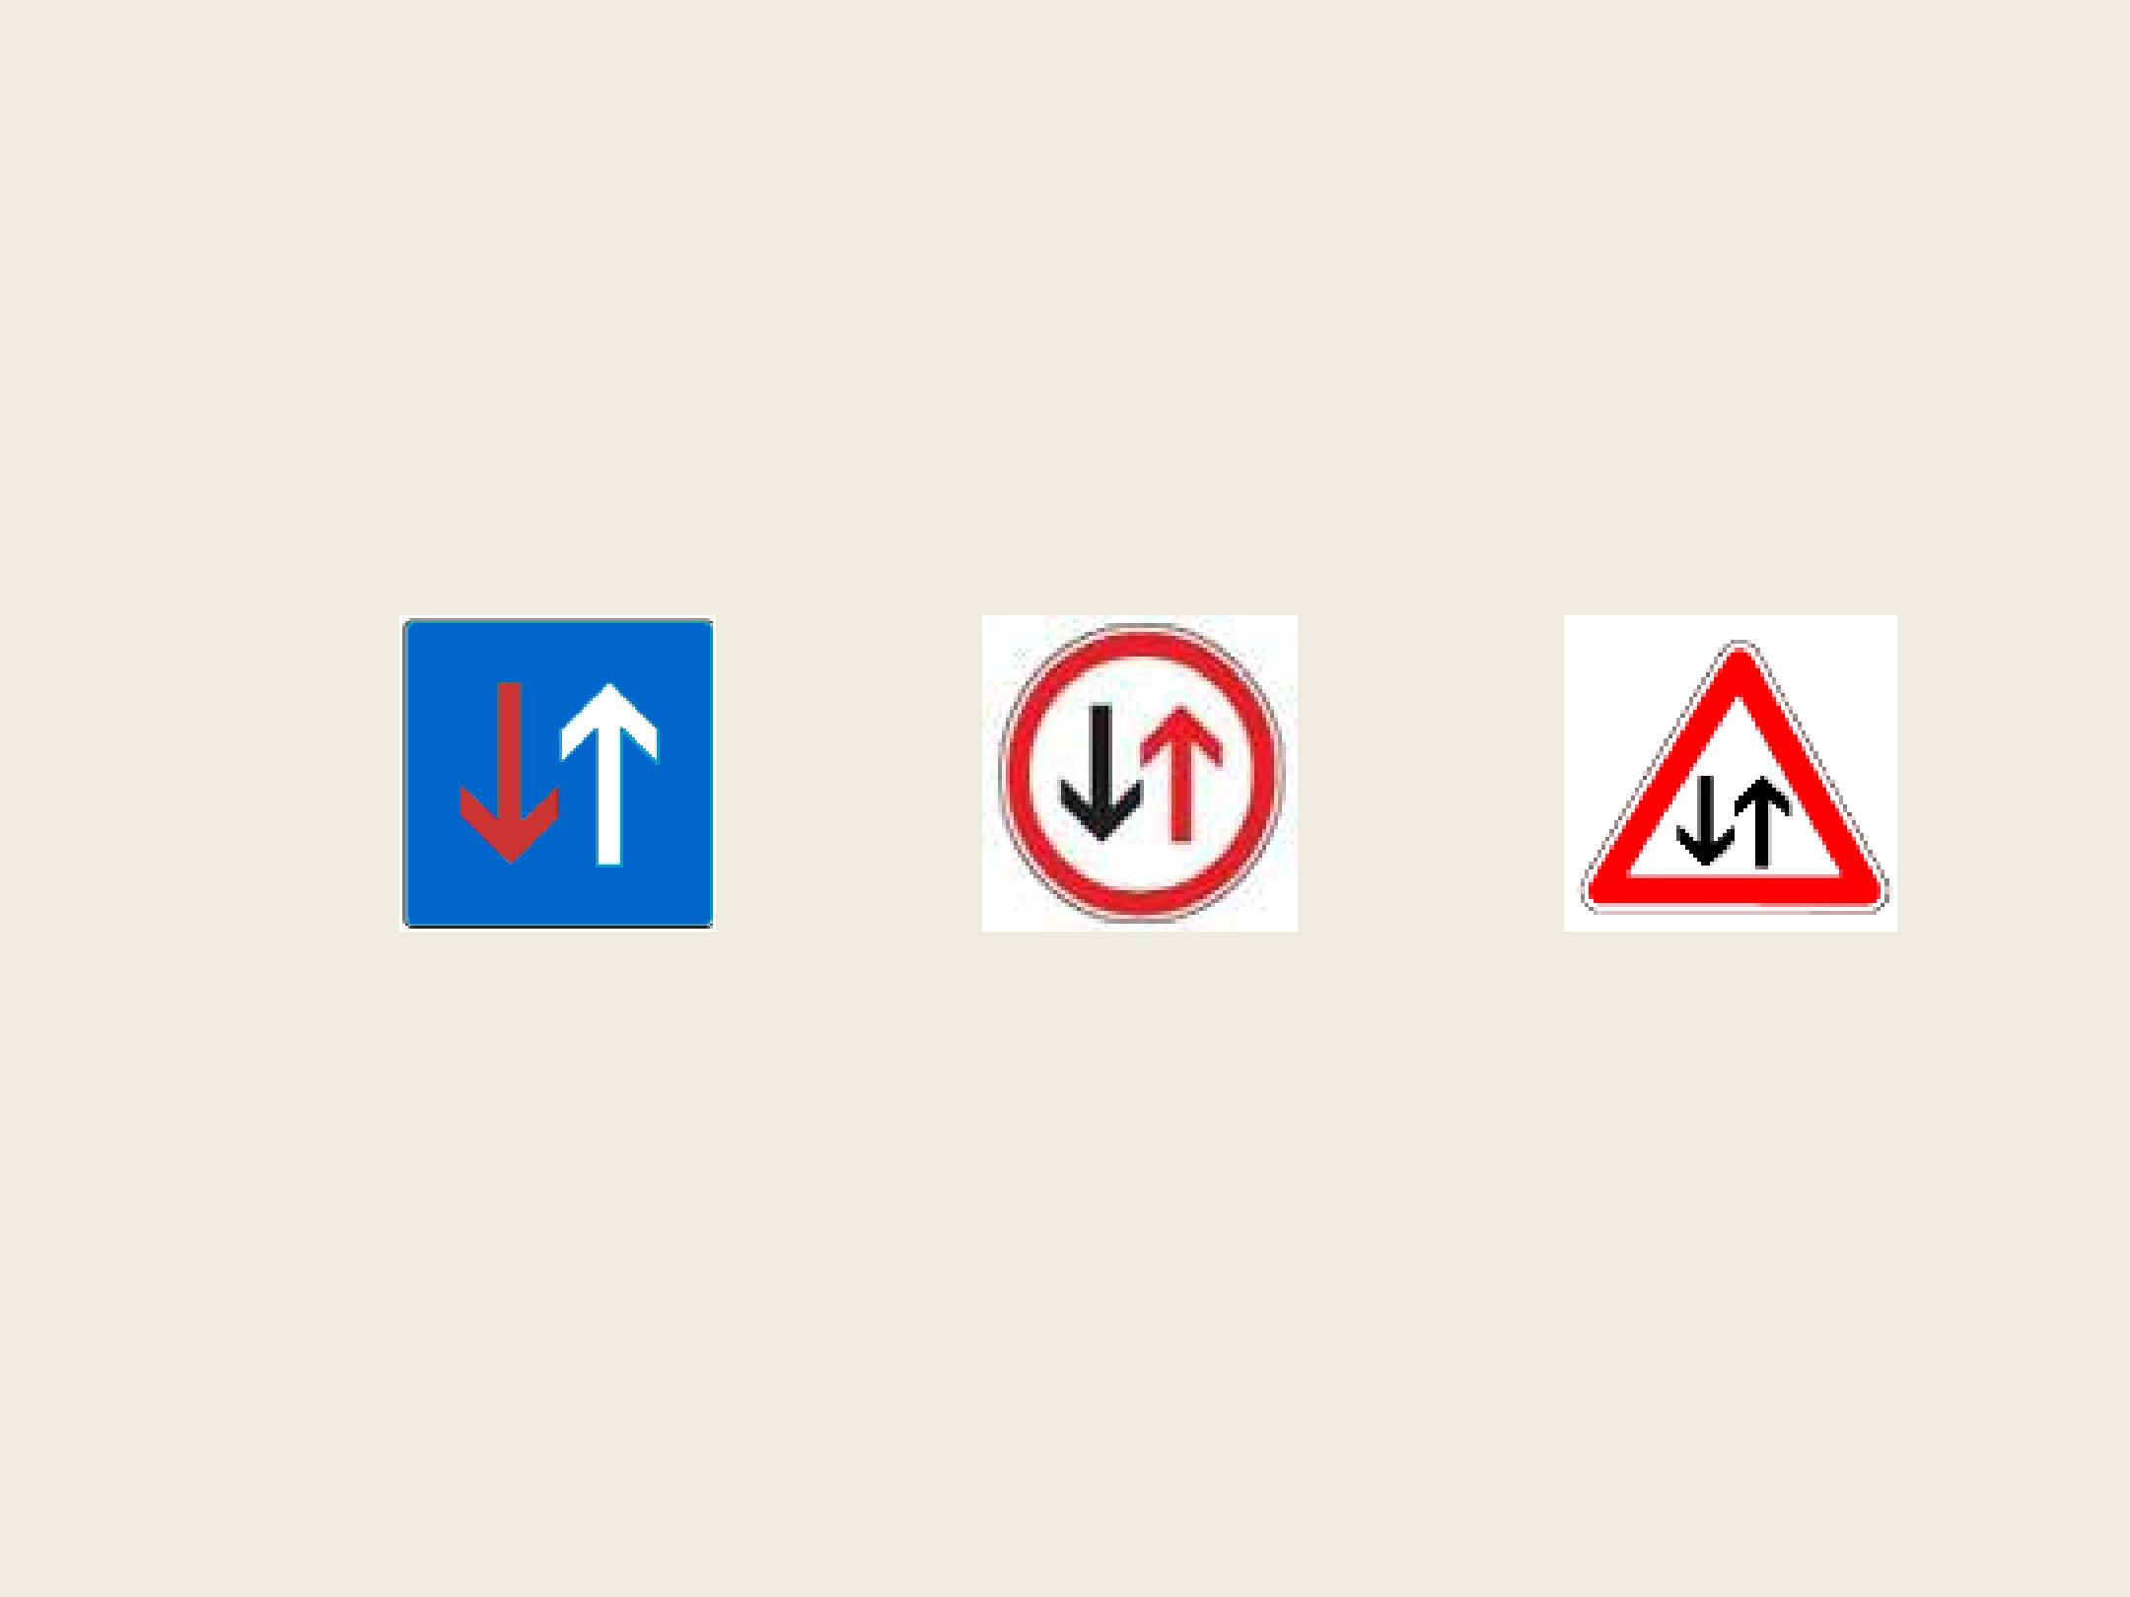
52.Koji se prometni znak odnosi na prednost prolaska prema vozilima iz suprotnog smjera?

1 2 3

1

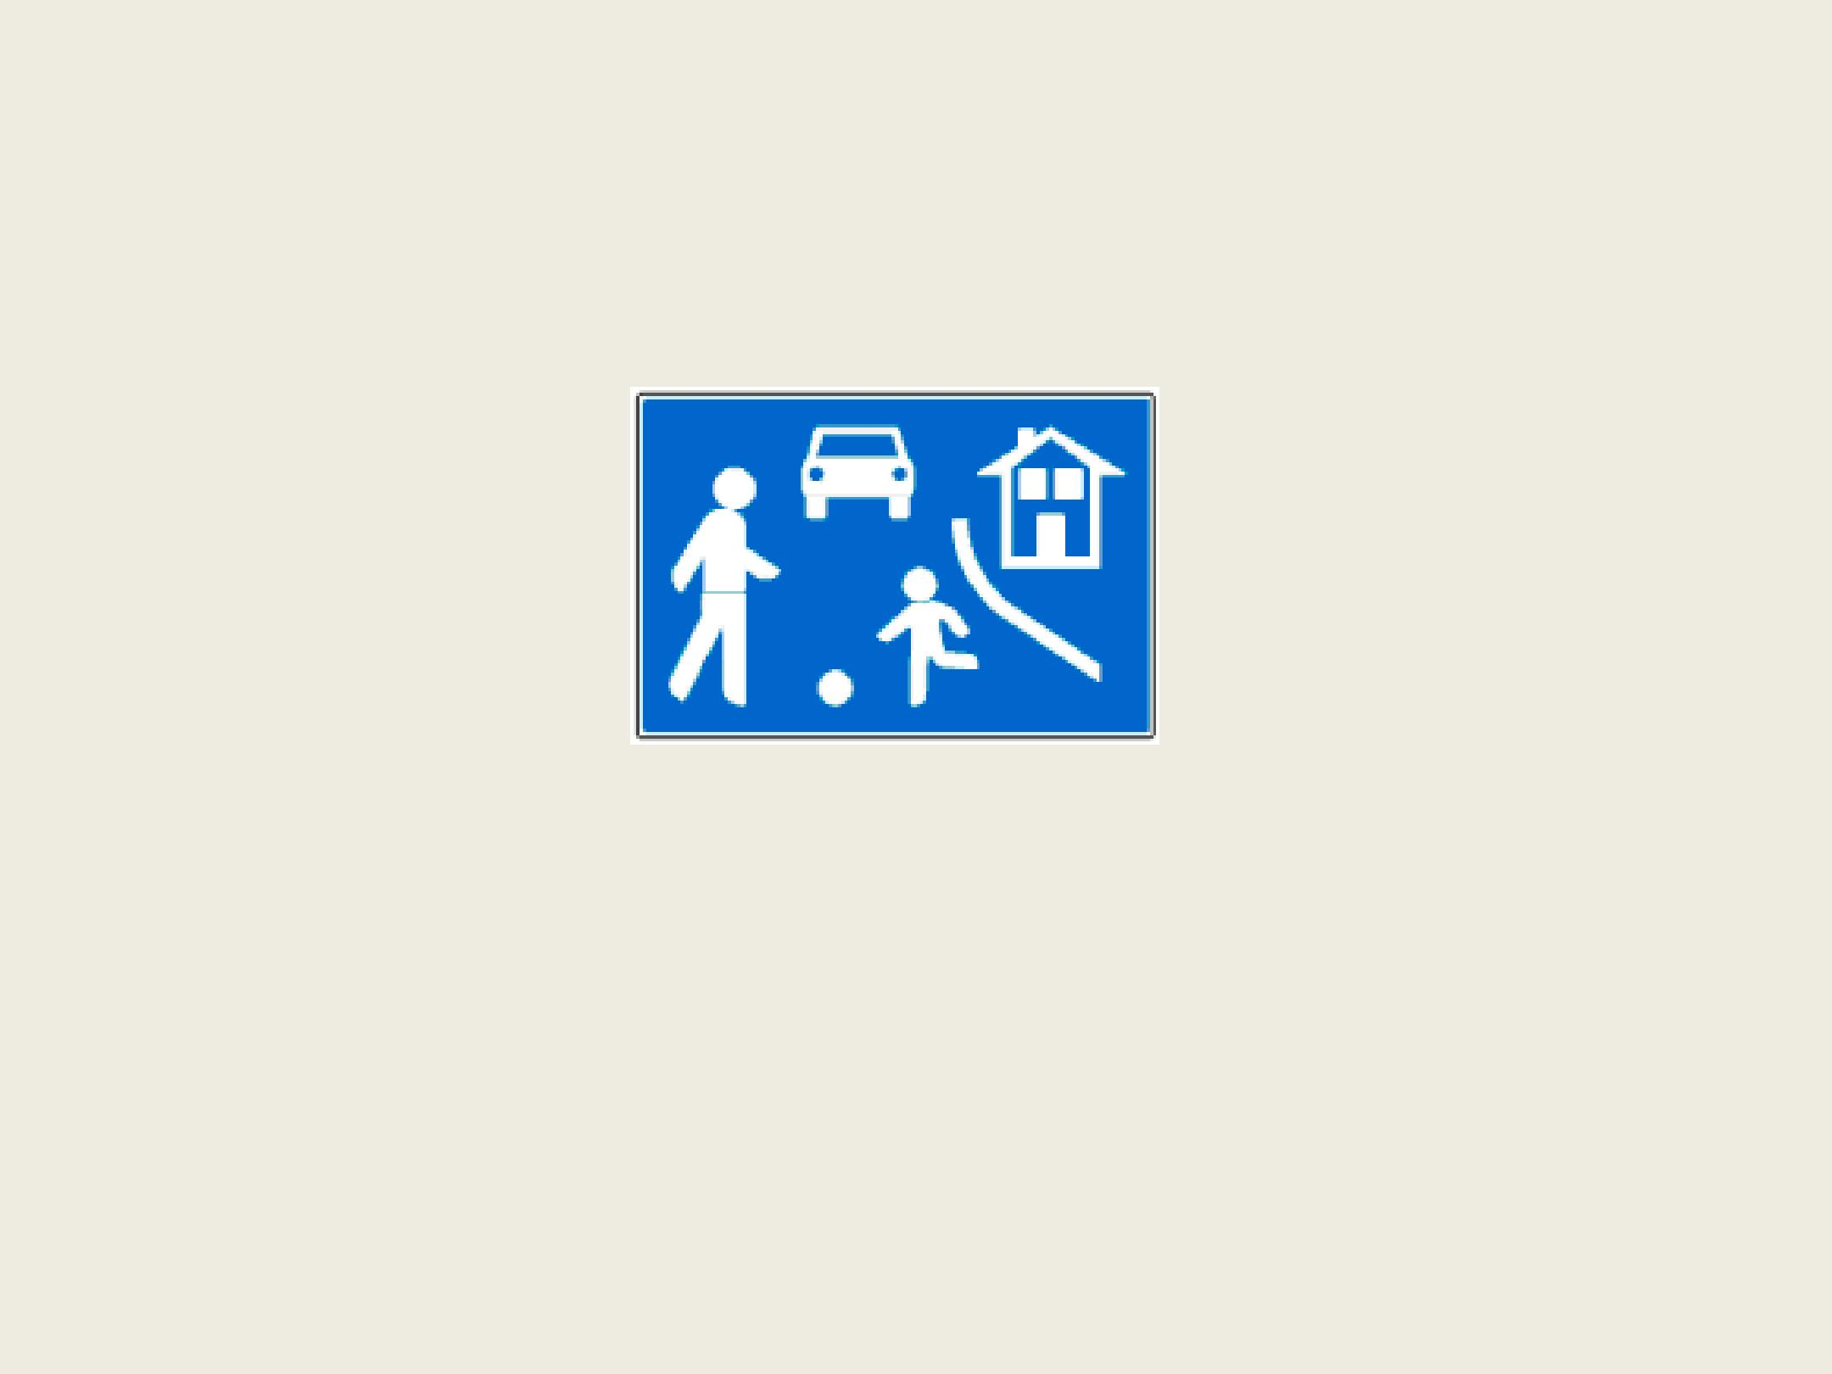
53.Kako ćete postupiti pri nailasku na ovaj prometni znak?

- voziti brzinom do brzine hoda pješaka voziti brzinom do 50 km na sat

- očekivati nepredviđene postupke djece ako se igraju na ulici

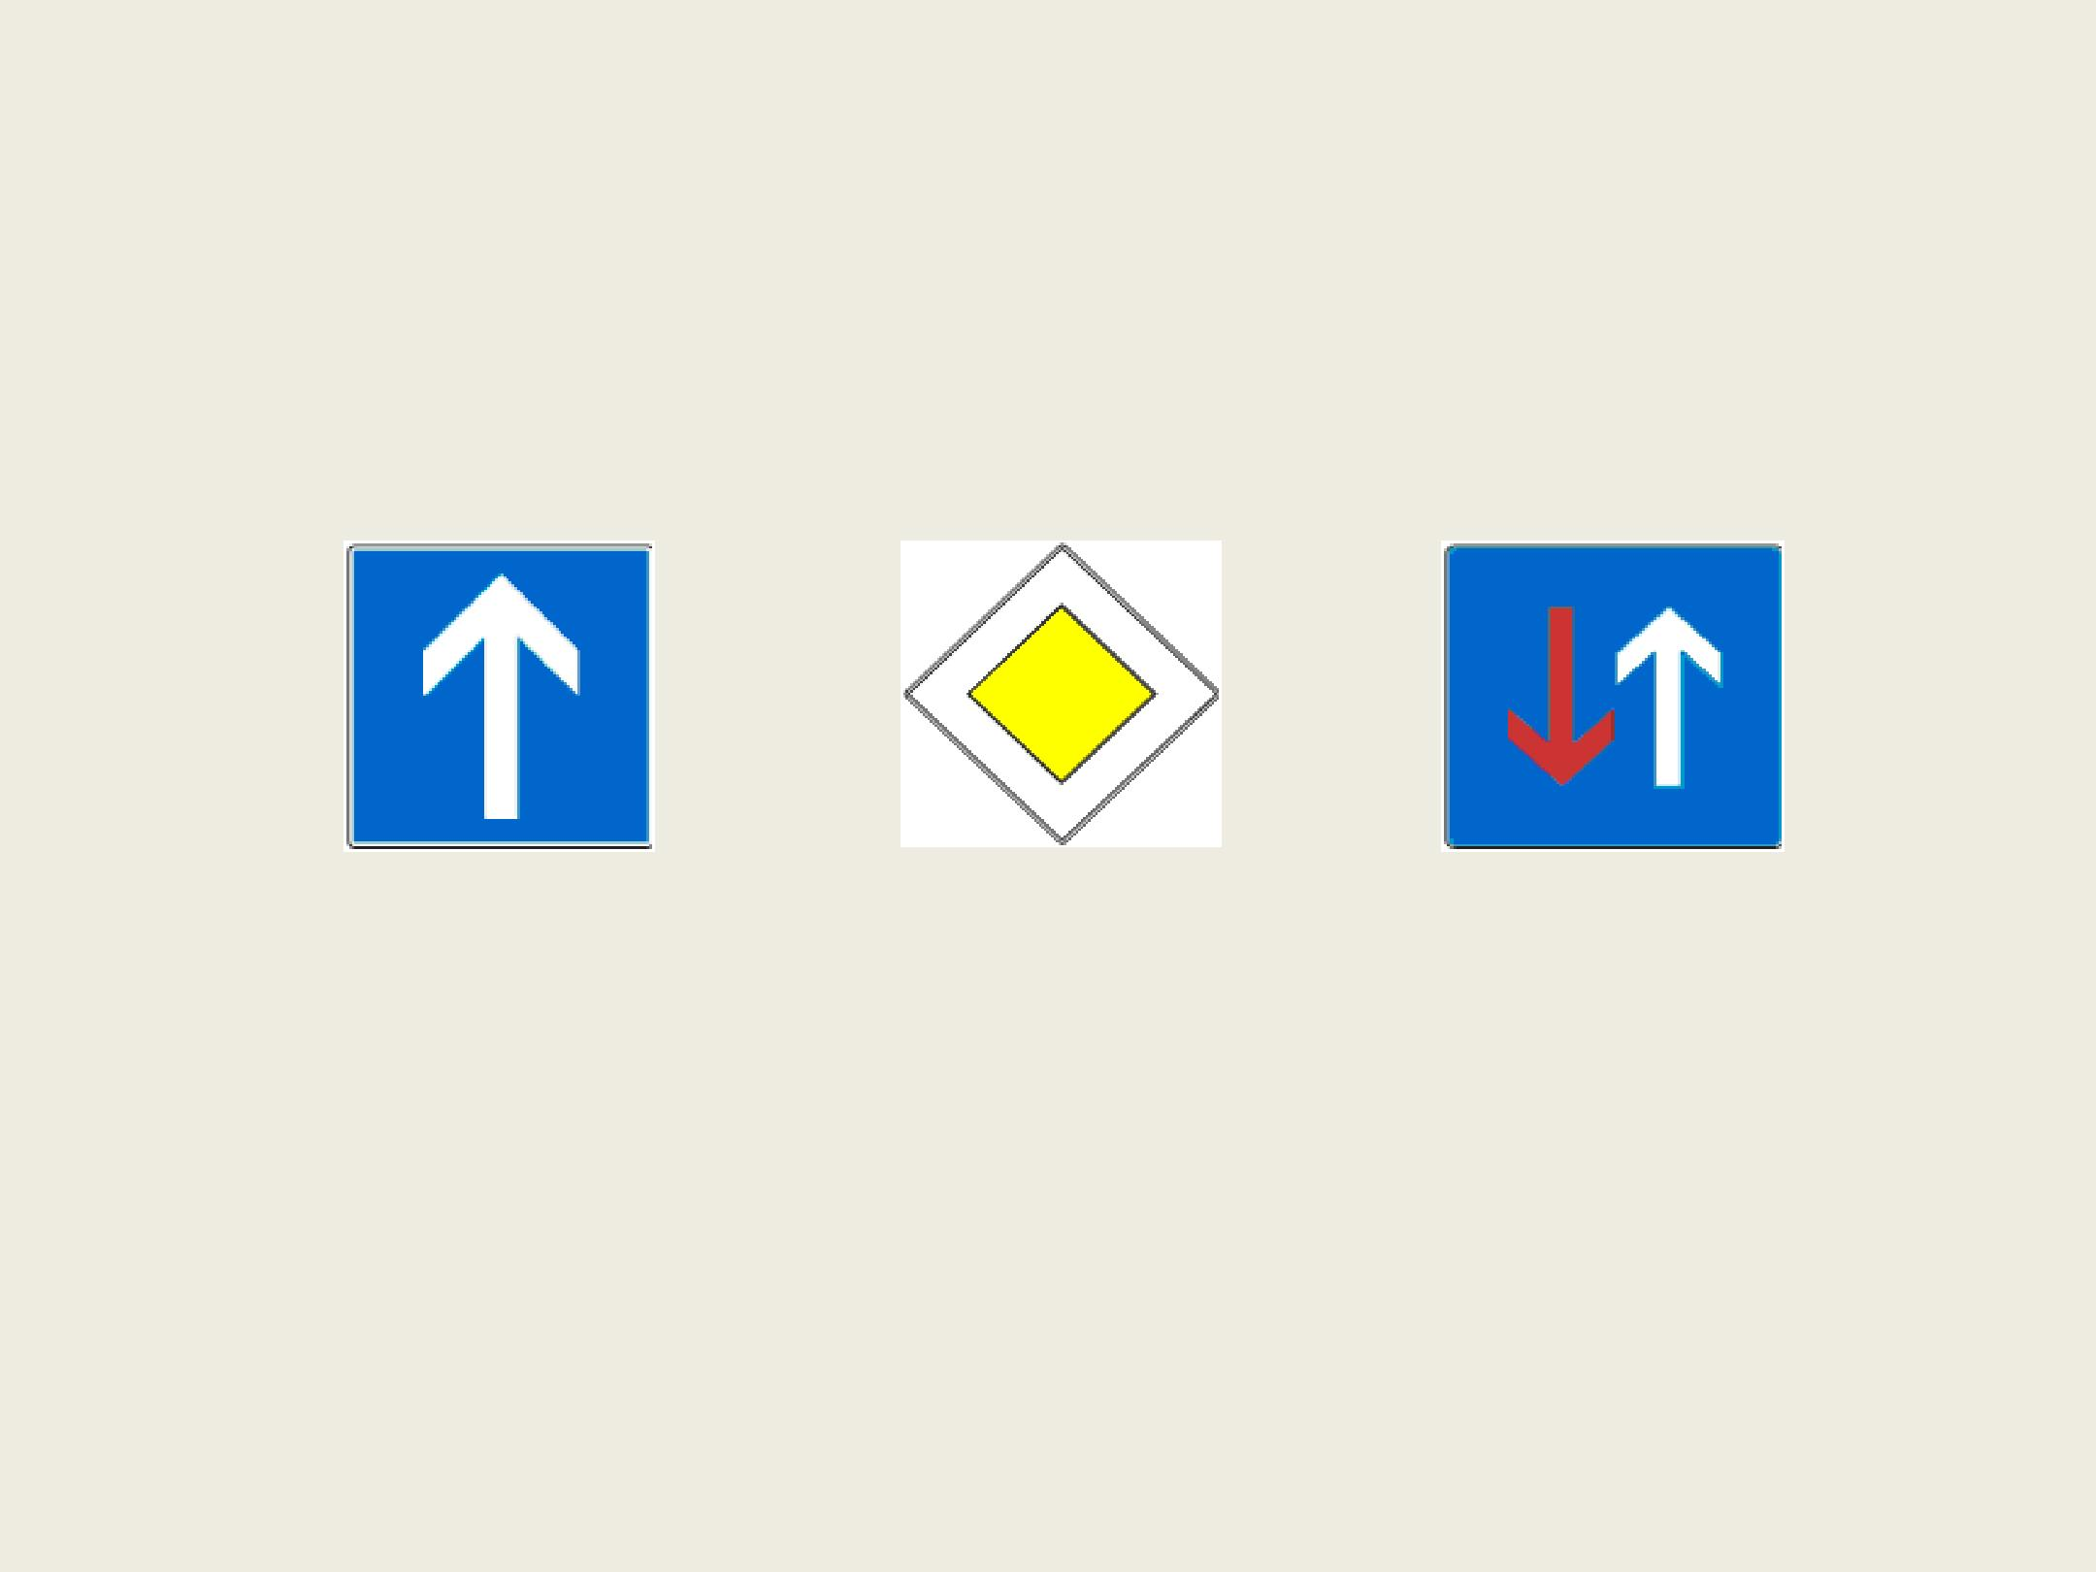
54.Koji prometni znak označuje da vozite cestom s prednošću prolaska?

1 2 3

2

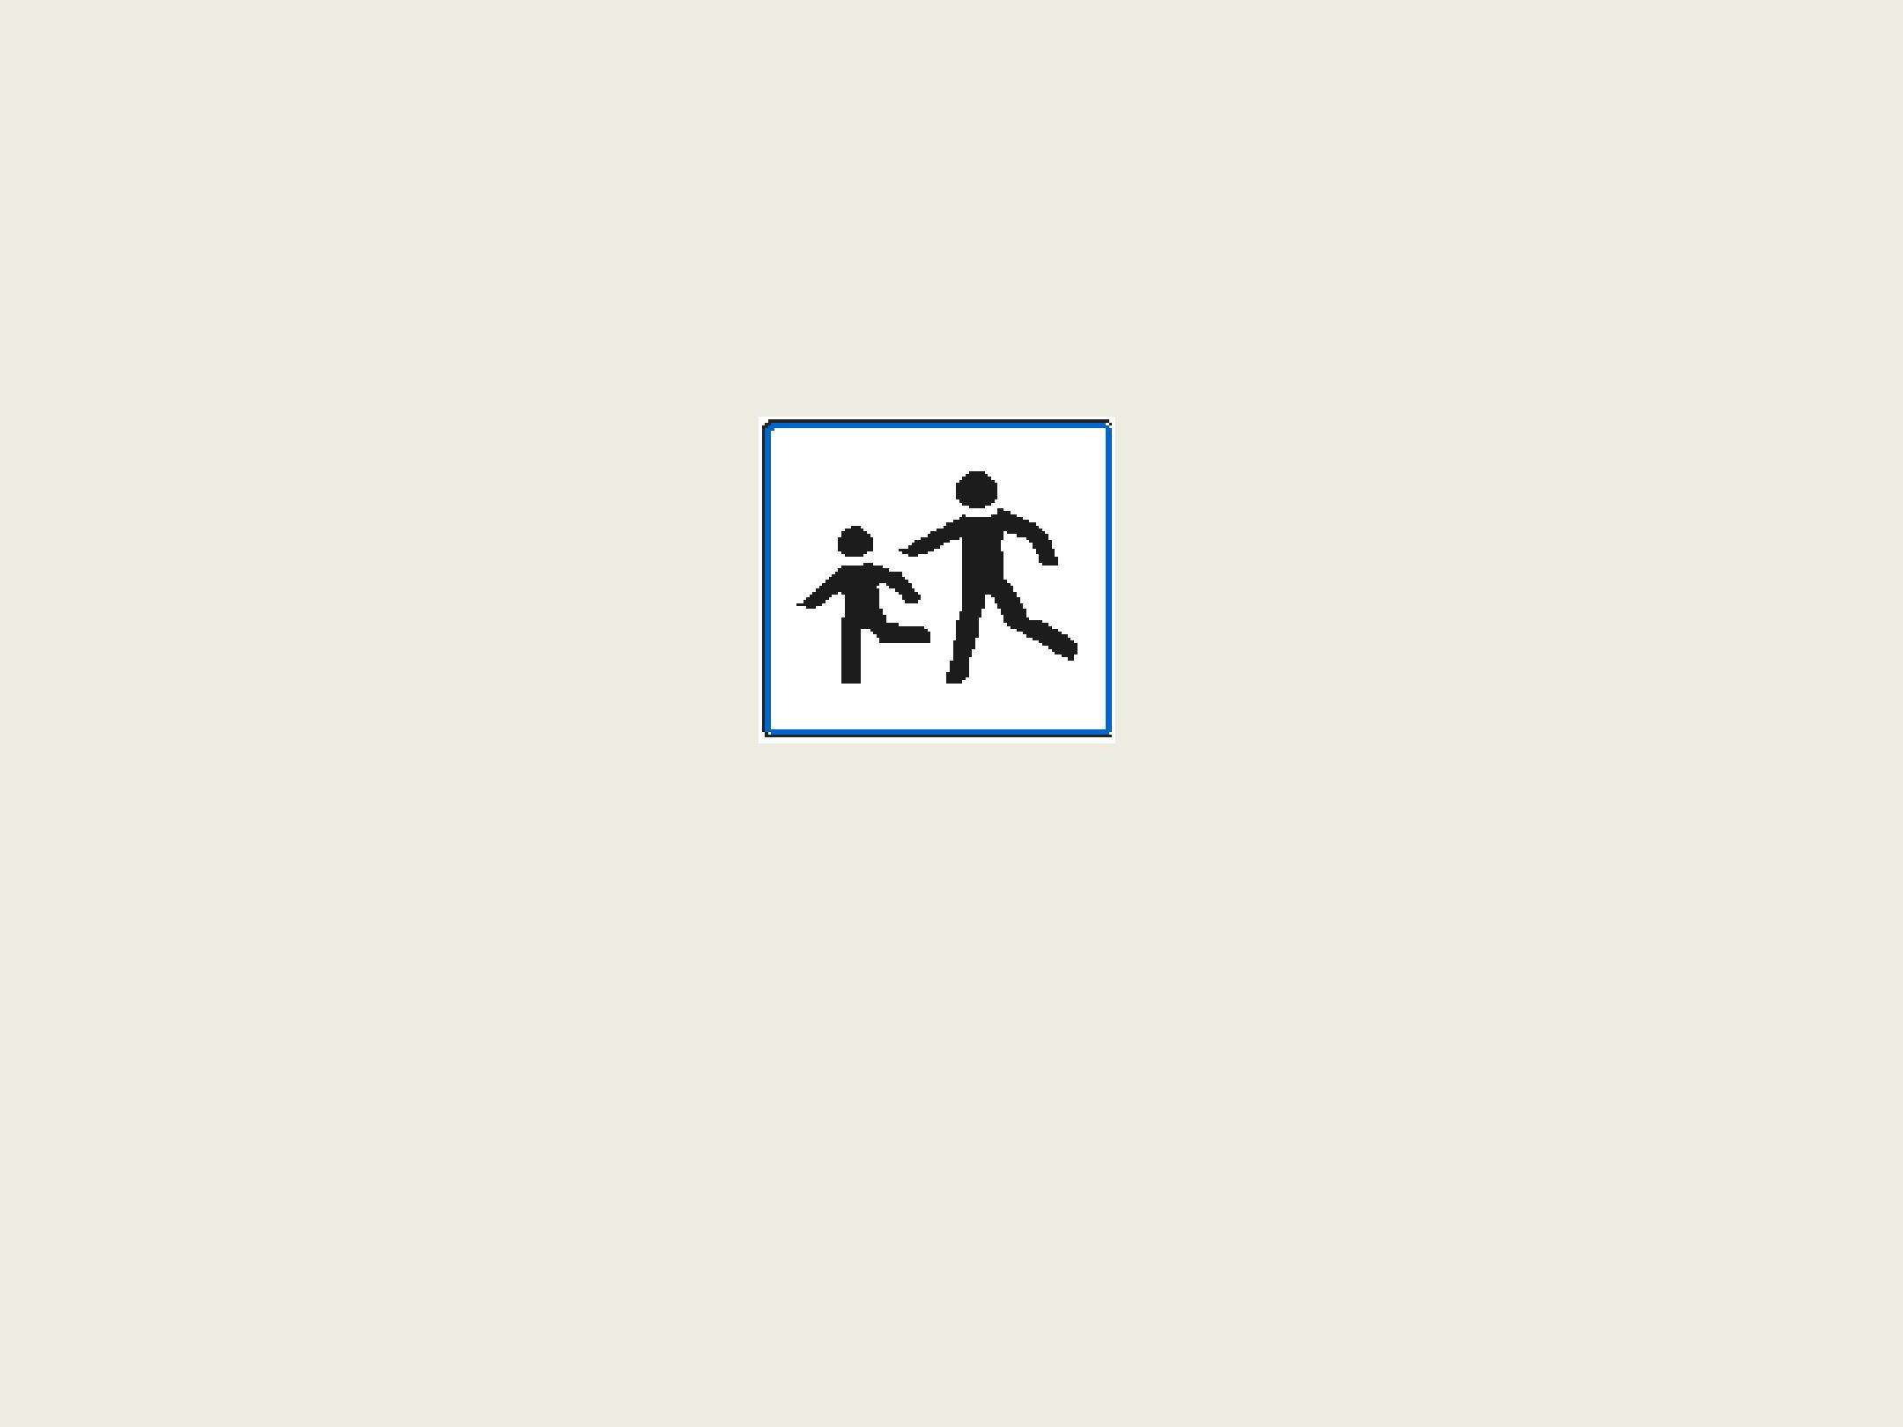
55.Kako ćete postupiti pri nailasku na ovaj prometni znak?

X pripremiti se na propuštanje djece

- povećati pozornost i smanjiti brzinu povećanom brzinom obići djecu
ako
su stupila na kolnik

56.Na koju obavijest ukazuje ovaj prometni znak?

da vozite brzom cestom

- da vozite cestom s jednosmjernim prometom

na obvezan smjer vožnje

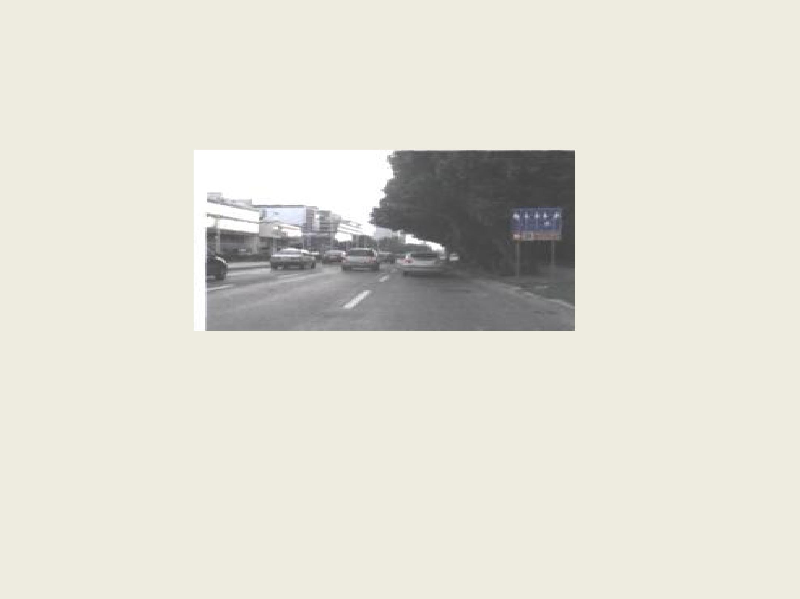
57.O čemu vozača obavješćuje prometni znak na slici?

- o načinu prestrojavanja vozila

o pružanju ceste s prednošću prolaska

- o mogućim smjerovima kretanja na raskrižju

58.O čemu vozača obavješćuje prometni znak na slici?

o zabrani pretjecanja svih motornih vozila osim motocikla bez prikolice i mopeda

- o prestanku zabrane pretjecanja svih motornih vozila osim motocikla bez prikolice i mopeda

o prestanku svih zabrana

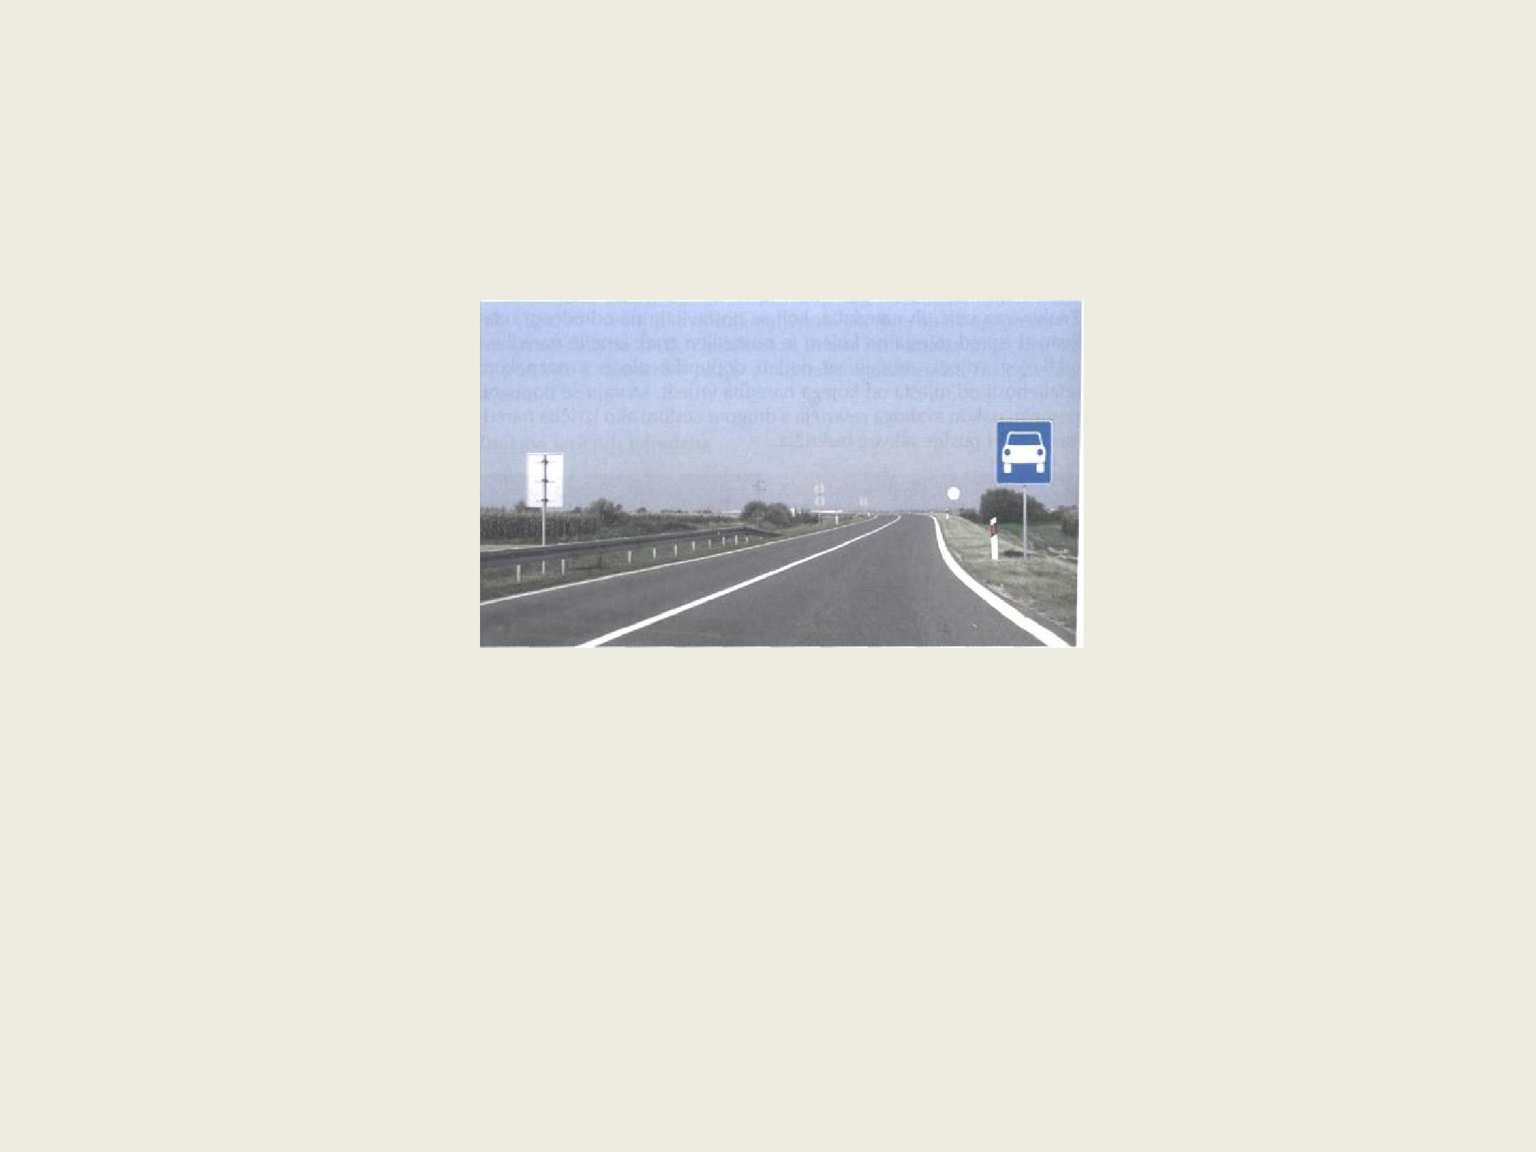
59.O čemu vozača obavještava prometni znak na slici?

da vozi autocestom

da vozi državnom cestom

X da vozi brzom cestom

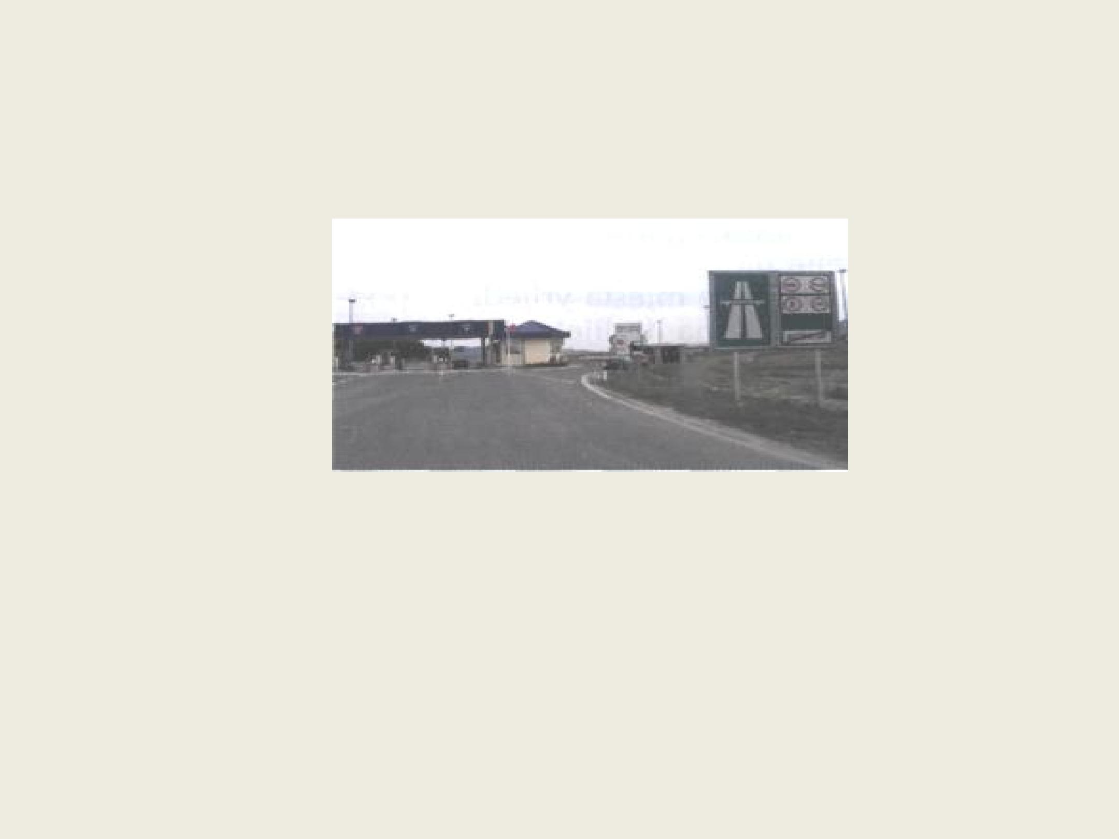
60.O čemu vozača obavješćuje prometni znak na slici?

da vozilom ulazi na brzu cestu

- da vozilom ulazi na autocestu

da mu je zabranjen nastavak kretanja

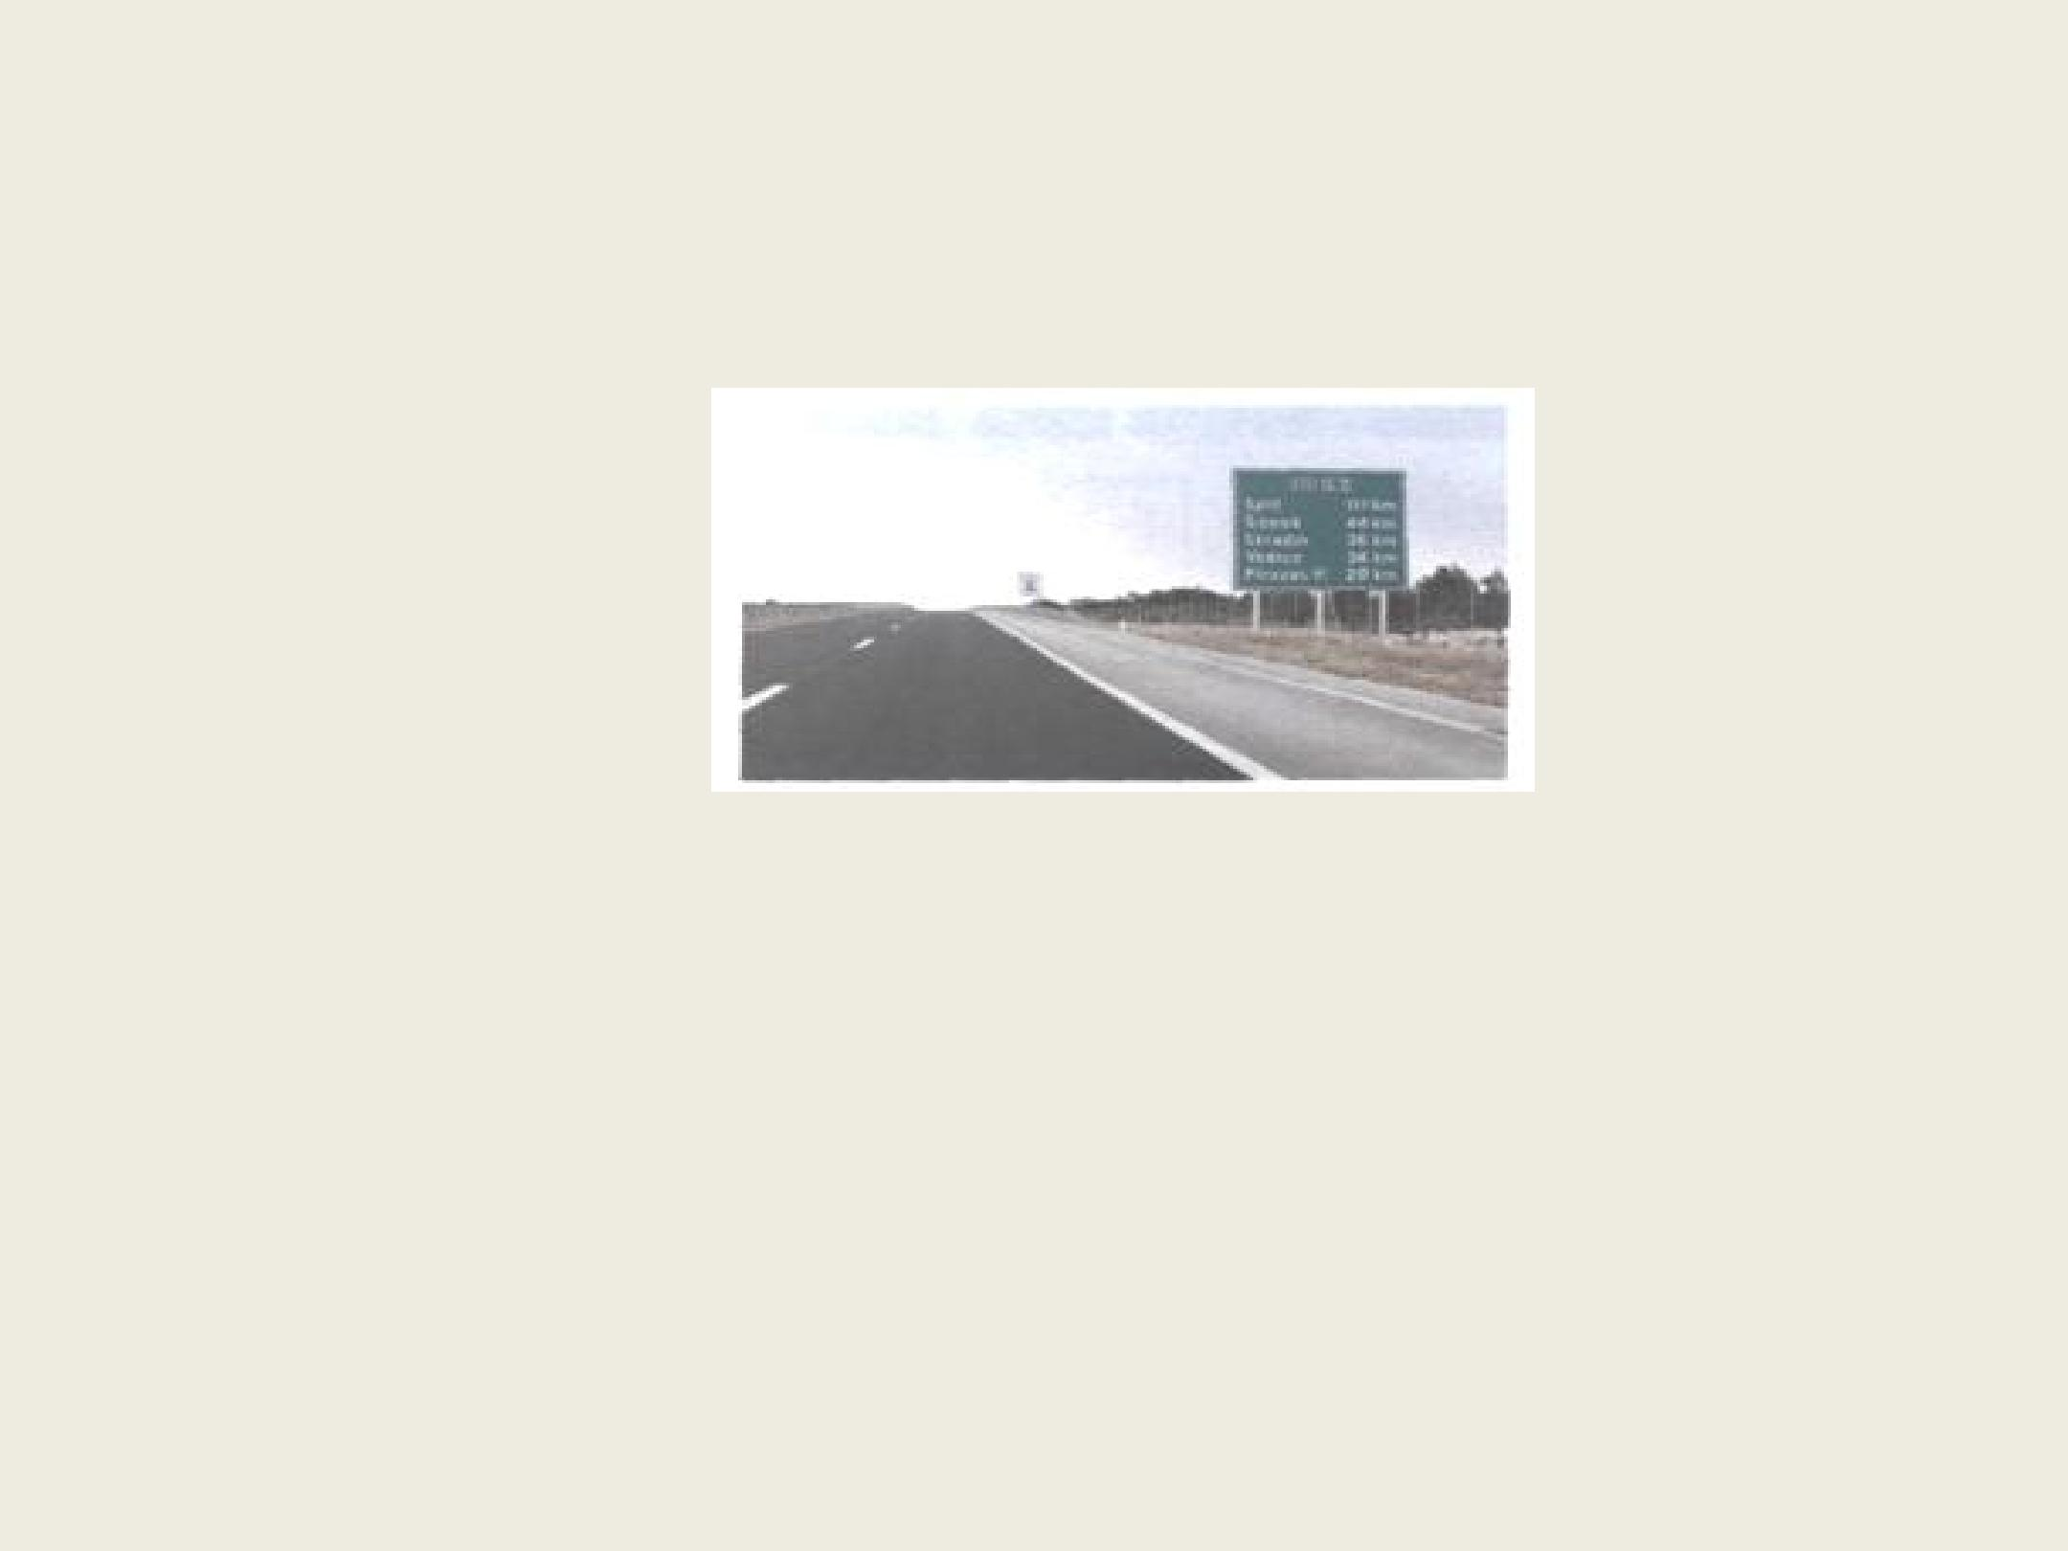
61.O čemu vozača obavješćuje prometni znak na slici?

o pružanju cestovnih smjerova

X o udaljenosti do određenog mjesta

- o potvrdi smjera kretanja nakon prolaska raskrižja

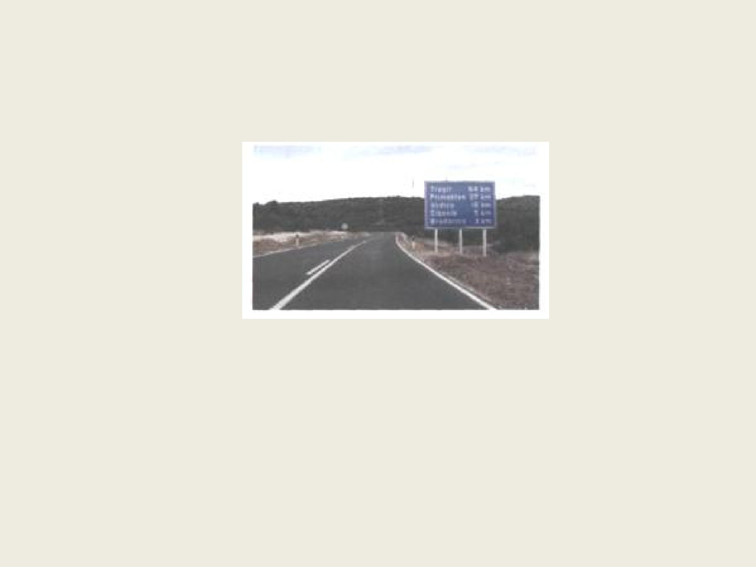
62.O čemu vozača obavješćuje prometni znak na slici?

X o vrsti ceste kojom vozi

o pružanju cestovnih smjerova

X o udaljenosti do određenog mjesta

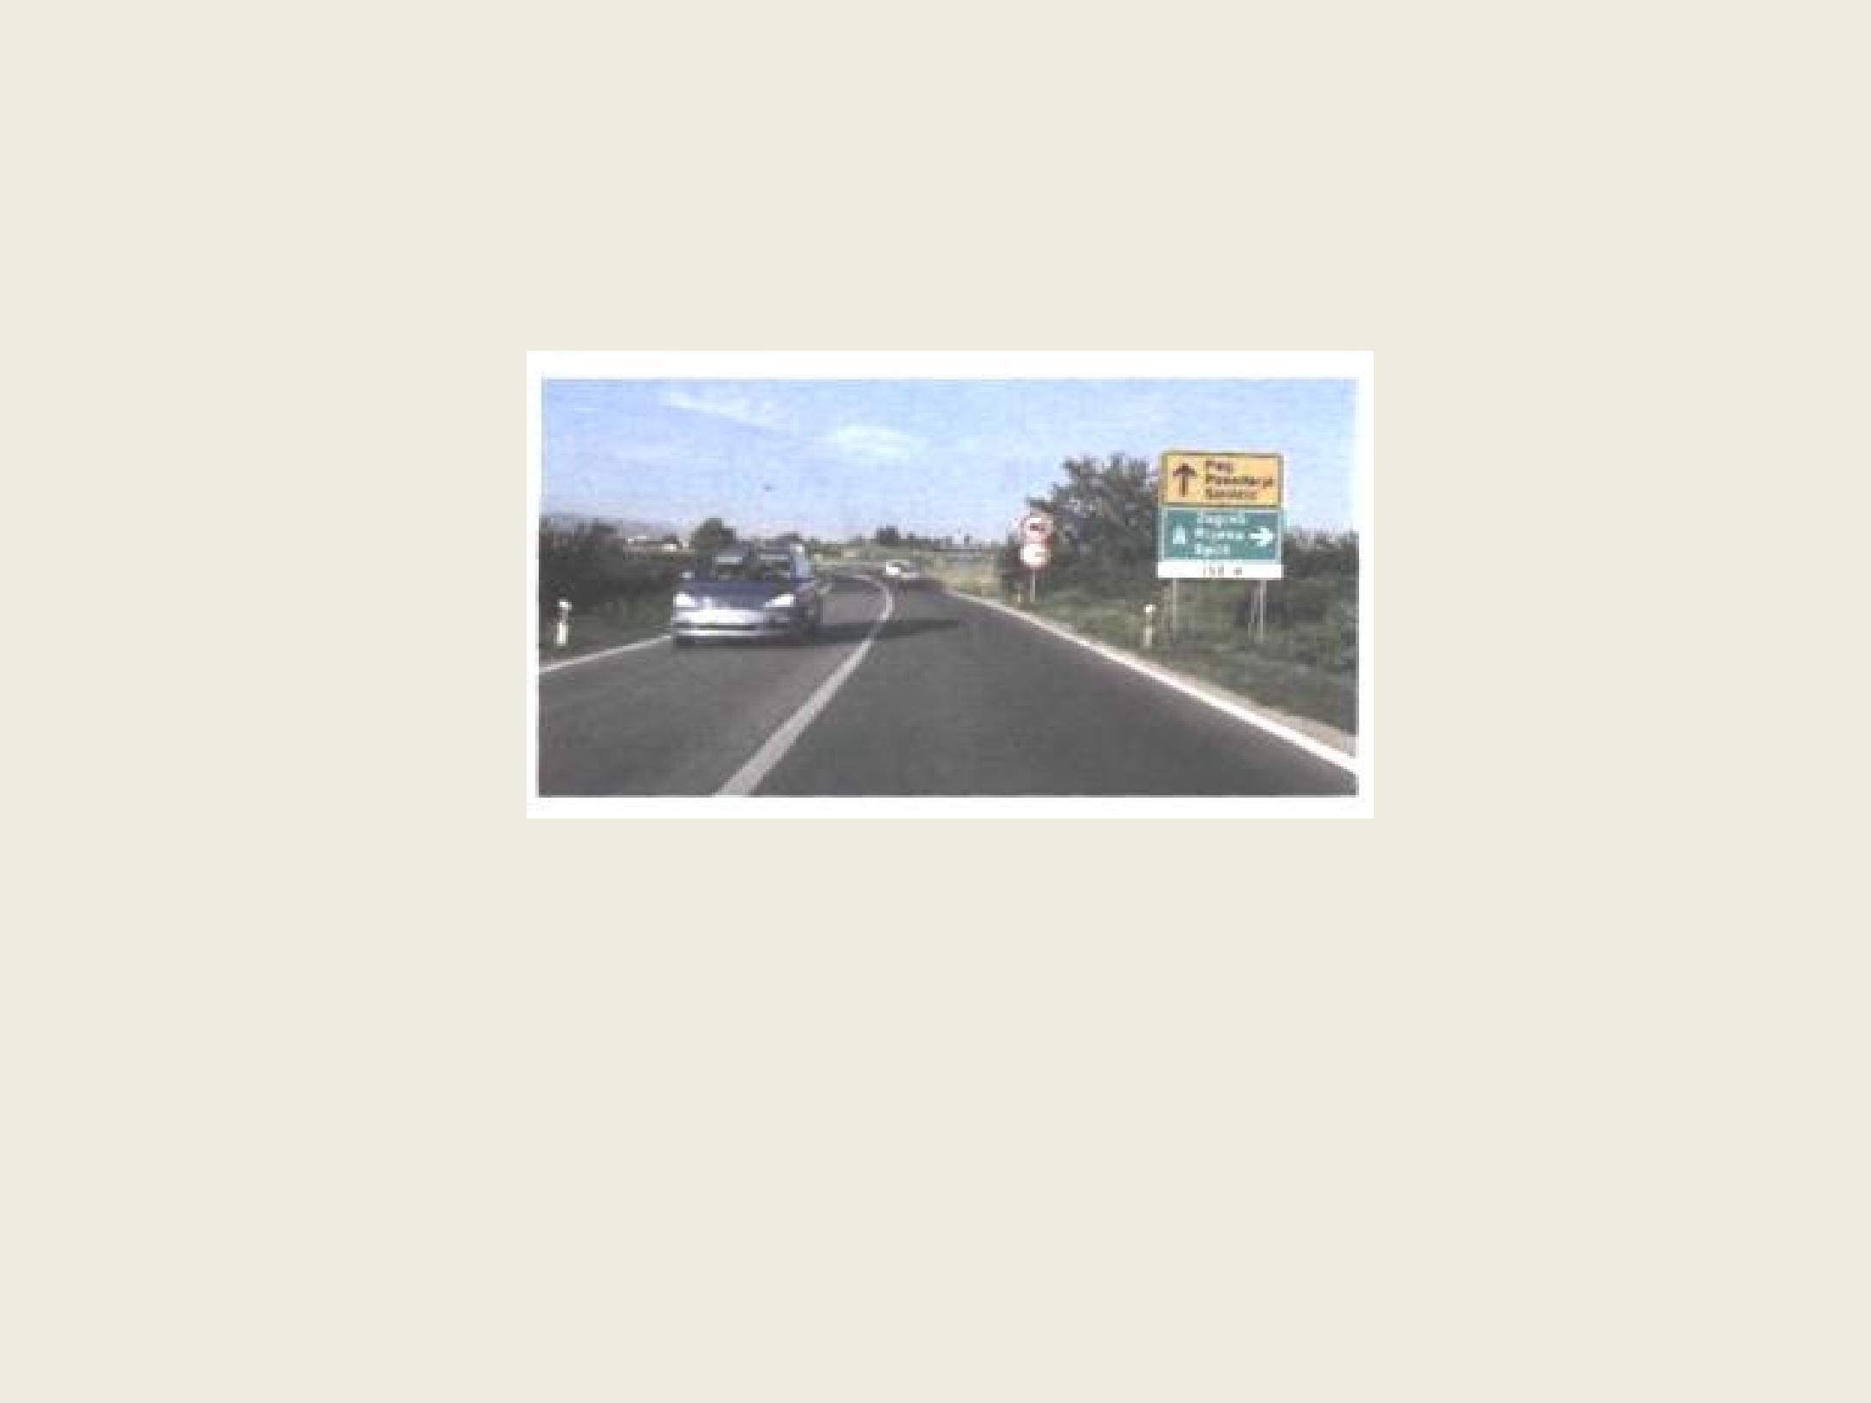
63.O čemu vozača obavješćuje prometni znak na slici?

da vozi autocestom

X o mjestu skretanja prema autocesti

X o smjeru do određenog mjesta

64.Koja je svrha dopunskih ploča?

- pobliže odrediti značenje prometnog znaka

najaviti udaljenost do sljedećega prometnog znaka

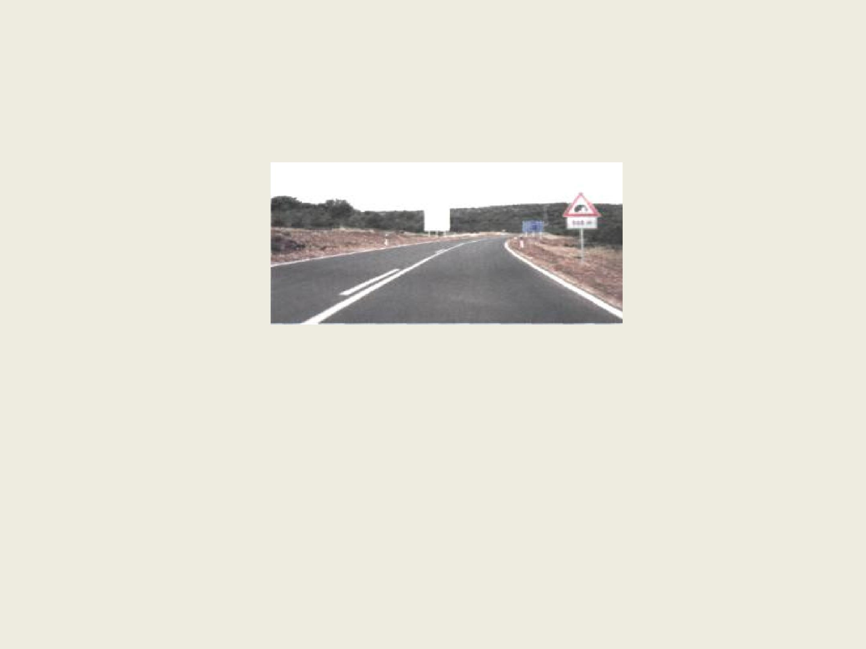
65.Na koju opasnost ukazuje prometni znak s dopunskom pločom na slici?

na tunel duljine 500 metara

- da se tunel nalazi na udaljenosti 500 metara od znaka

na vijadukt koji se nalazi na udaljenosti 500 metara od znaka

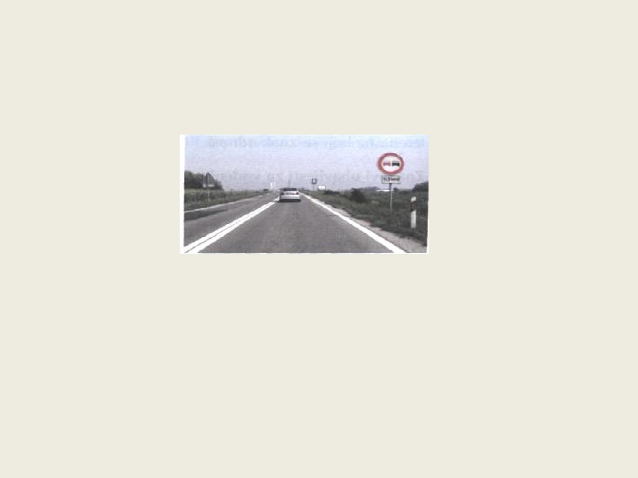
66.O čemu vozača obavješćuje prometni znak s dopunskom
pločom na slici?

o zabrani pretjecanja svih motornih vozila osim motocikla bez prikolice i mopeda nakon 1.5 km od prometnog znaka

- o zabrani pretjecanja svih motornih vozila osim motocikla bez prikolice i mopeda u duljini 1,5 km

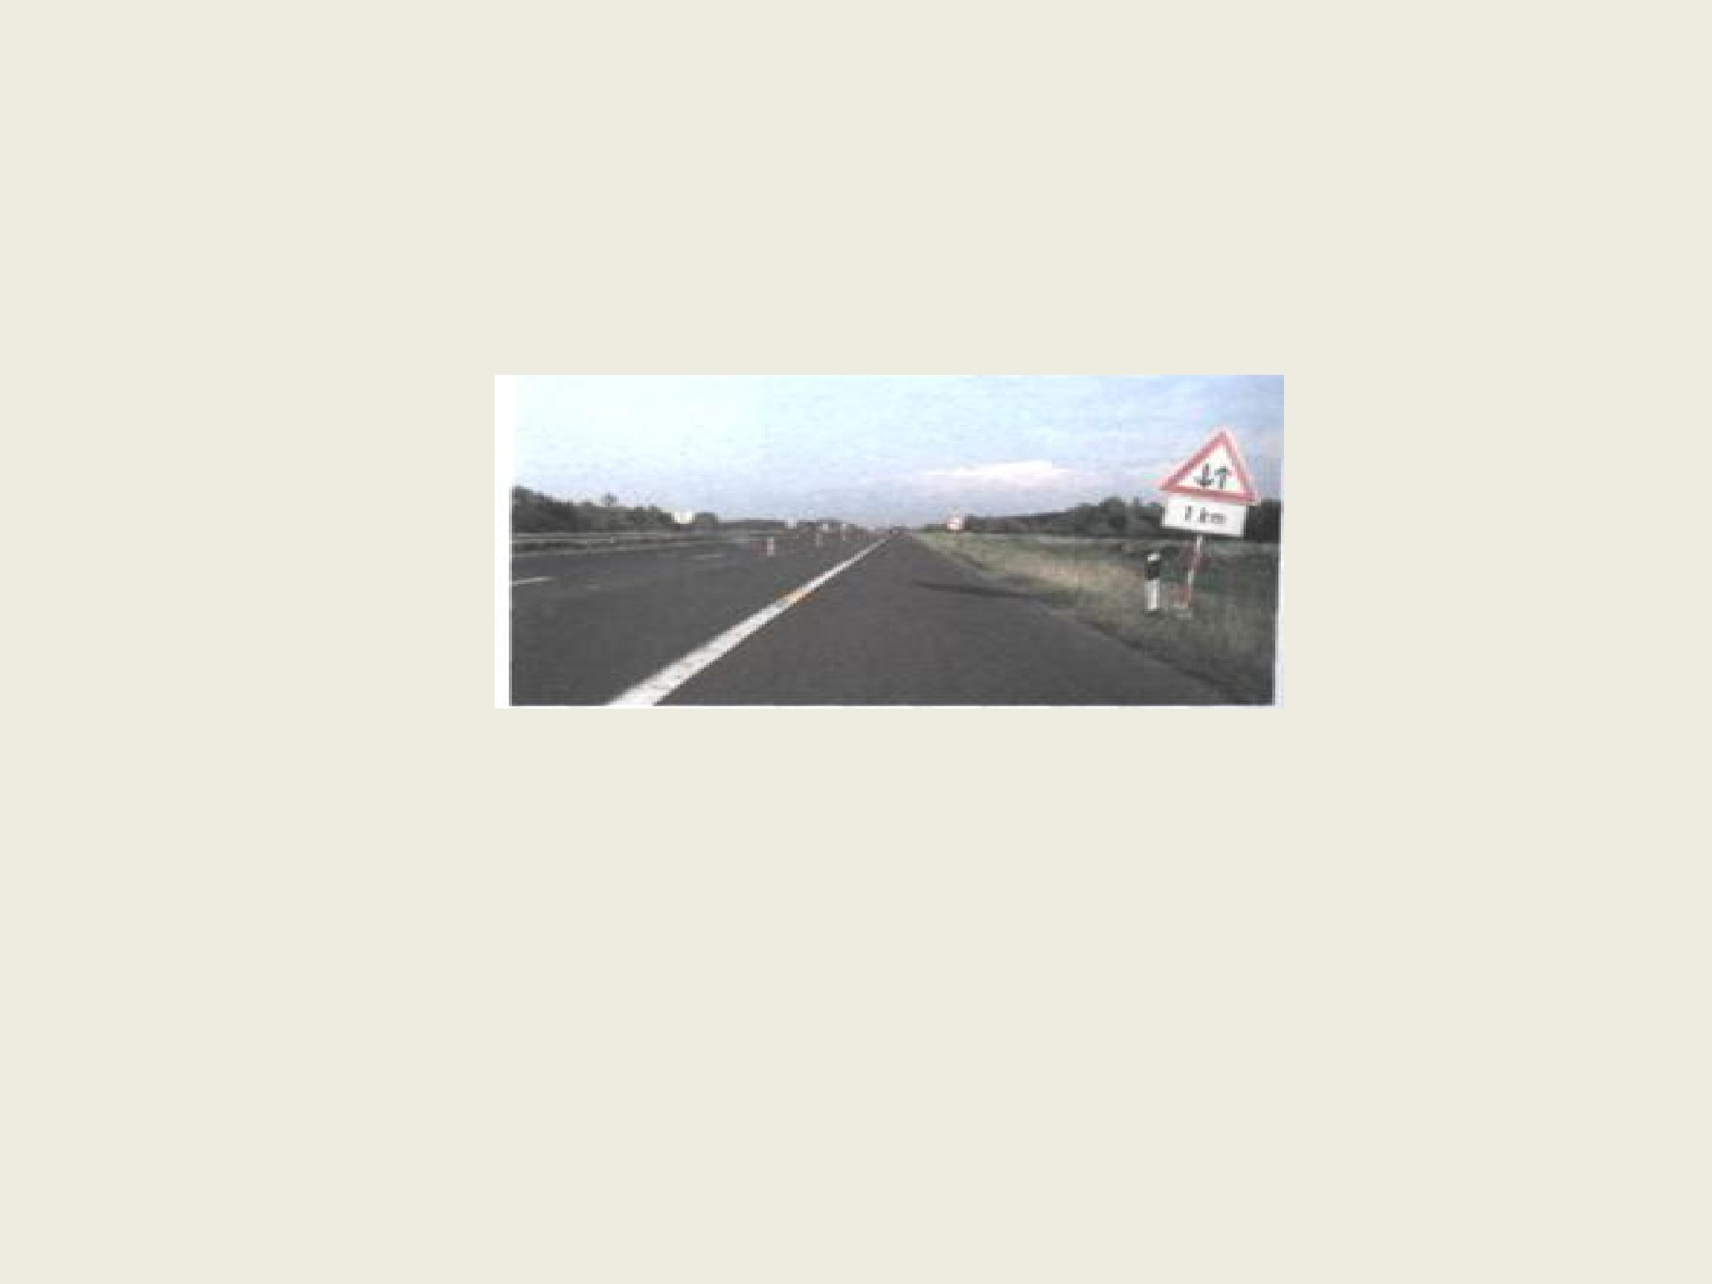
67.Na koju opasnost upozorava prometni znak s dopunskom pločom u situaciji kao na slici?

- da će 1 km nakon prometnog znaka naići na mjesto od kojeg se promet odvija u oba smjera

o nailasku na mjesto na kojem se promet odvija u oba smjera u duljini 1 km od prometnog znaka

na obvezu propuštanja vozila iz suprotnog smjera u duljini 1 km

68.Koji je raspored prometnih svjetala na semaforu gledajući odozgo prema dolje?

žuto, crveno, zeleno

crveno, zeleno, žuto

X crveno, žuto, zeleno

69.Koji je raspored prometnih svjetala na semaforu postavljenom iznad prometne trake po vodoravnoj osi slijeva udesno?

- crveno lijevo, žuto u sredini, zeleno desno zeleno lijevo, žuto u sredini, crveno desno crveno desno, žuto u sredini, zeleno lijevo

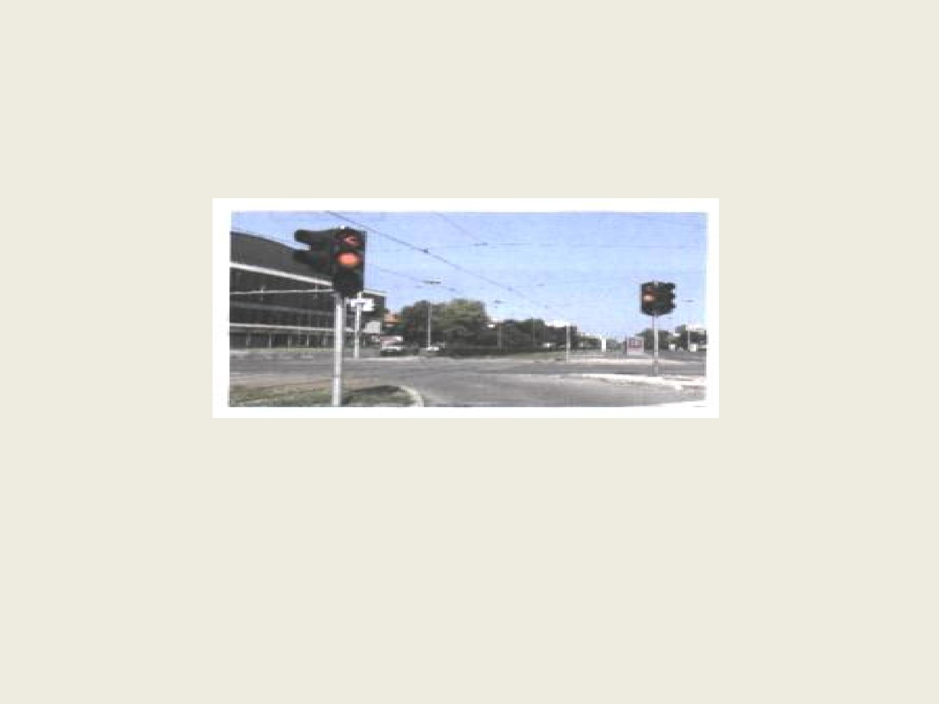
70.Što za vozača znači istovremeno

upaljeno crveno i žuto svjetlo na semaforu?

slobodan prolazak

X zabranu prolaska

X skori prestanak zabrane prolaska

71.Što za vozača znači žuto svjetlo na semaforu upaljeno samostalno?

X u pravilu zabranu prolaska

slobodan prolazak

isključen semafor

72.Kada vozač smije proći raskrižjem ako je na semaforu upaljeno samostalno žuto svjetlo?

ako misli da će stići ući u raskrižje prije nego se uključi crveno svjetlo

- ako se nalazi na tolikoj udaljenosti od semafora da se ne može na siguran način zaustaviti

73.Na što vozača obvezuje žuto treptavo

svjetlo na semaforu?

na povećanje brzine vožnje

na zaustavljanje vozila

X da vozi uz povećan oprez

74.Na što vozača upozorava zeleno treptavo svjetlo?

na zabranu prolaska kroz raskrižje

- na skori prestanak slobodnog prolaska kroz raskrižje

- na skoru pojavu žutog,odnosno crvenog svjetla

75.Kako se na semaforu može pojaviti žuto svjetlo?

zajedno sa zelenim svjetlom prije pojave crvenog svjetla

- zajedno s crvenim svjetlom prije pojave zelenog svjetla

X kao samostalno svjetlo

76.Kako smijete postupiti u situaciji kao na slici ako namjeravate skrenuti udesno?

X uključiti desni pokazivač smjera

zaustaviti vozilo

X skrenuti udesno

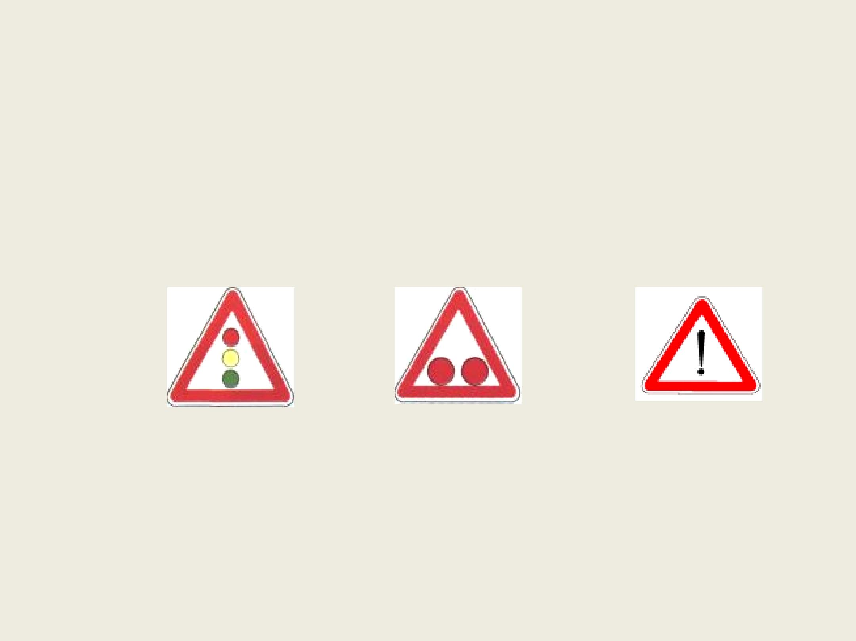
77.Koji od prometnih znakova najavljuje približavanje raskrižju na kojemu se prometom upravlja prometnim svjetlima-semaforima?

1 2 3

1

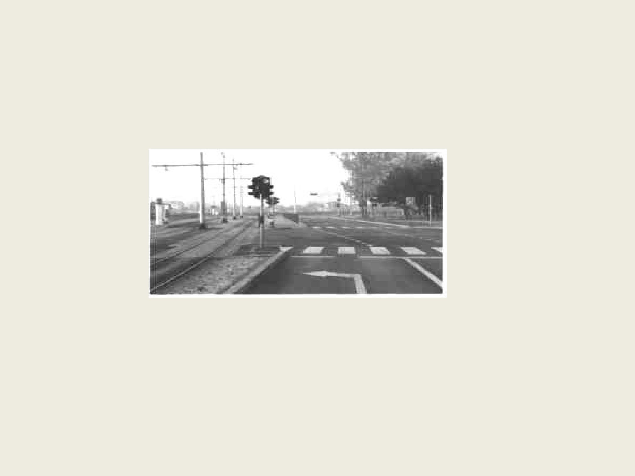
78.Kako ćete postupiti u situaciji kao na slici ako namjeravate skrenuti ulijevo kad dođete do semafora?

nastaviti vožnju ulijevo

- zaustaviti vozilo i čekati slobodan prolazak nastaviti vožnju ravno

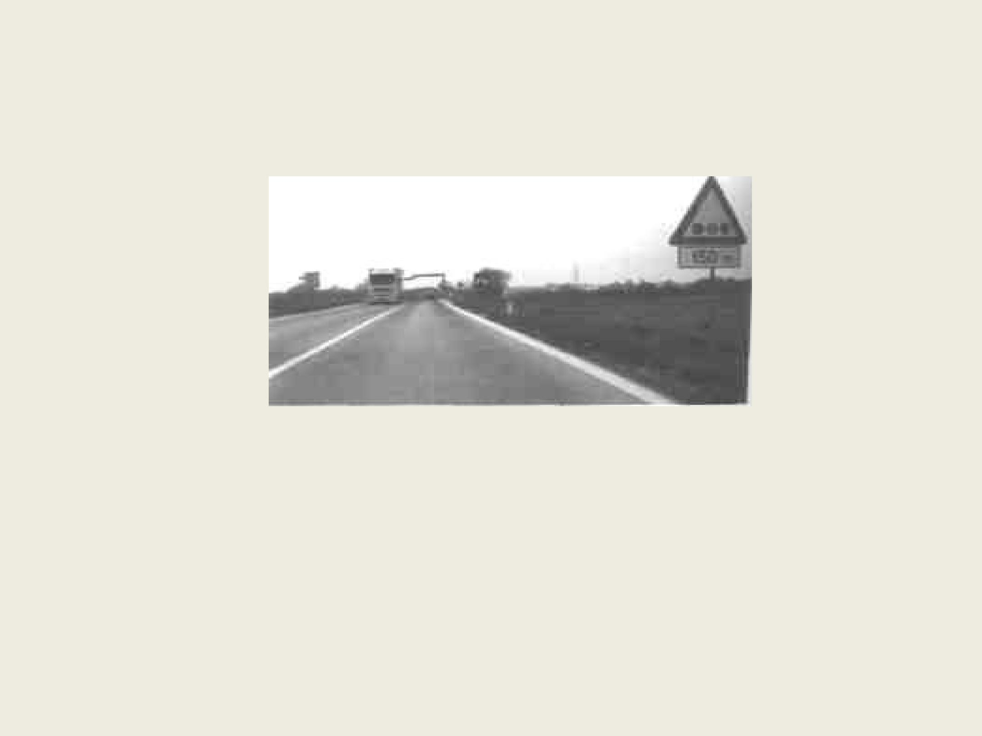
79.Na što vozača upozorava prometni znak na slici?

- da će 150 metara nakon prometnog znaka naići na raskrižje na kojemu se prometom upravlja semaforima

da će 150 metara nakon prometnog znaka naići na prijelaz ceste preko željezničke pruge u istoj razini

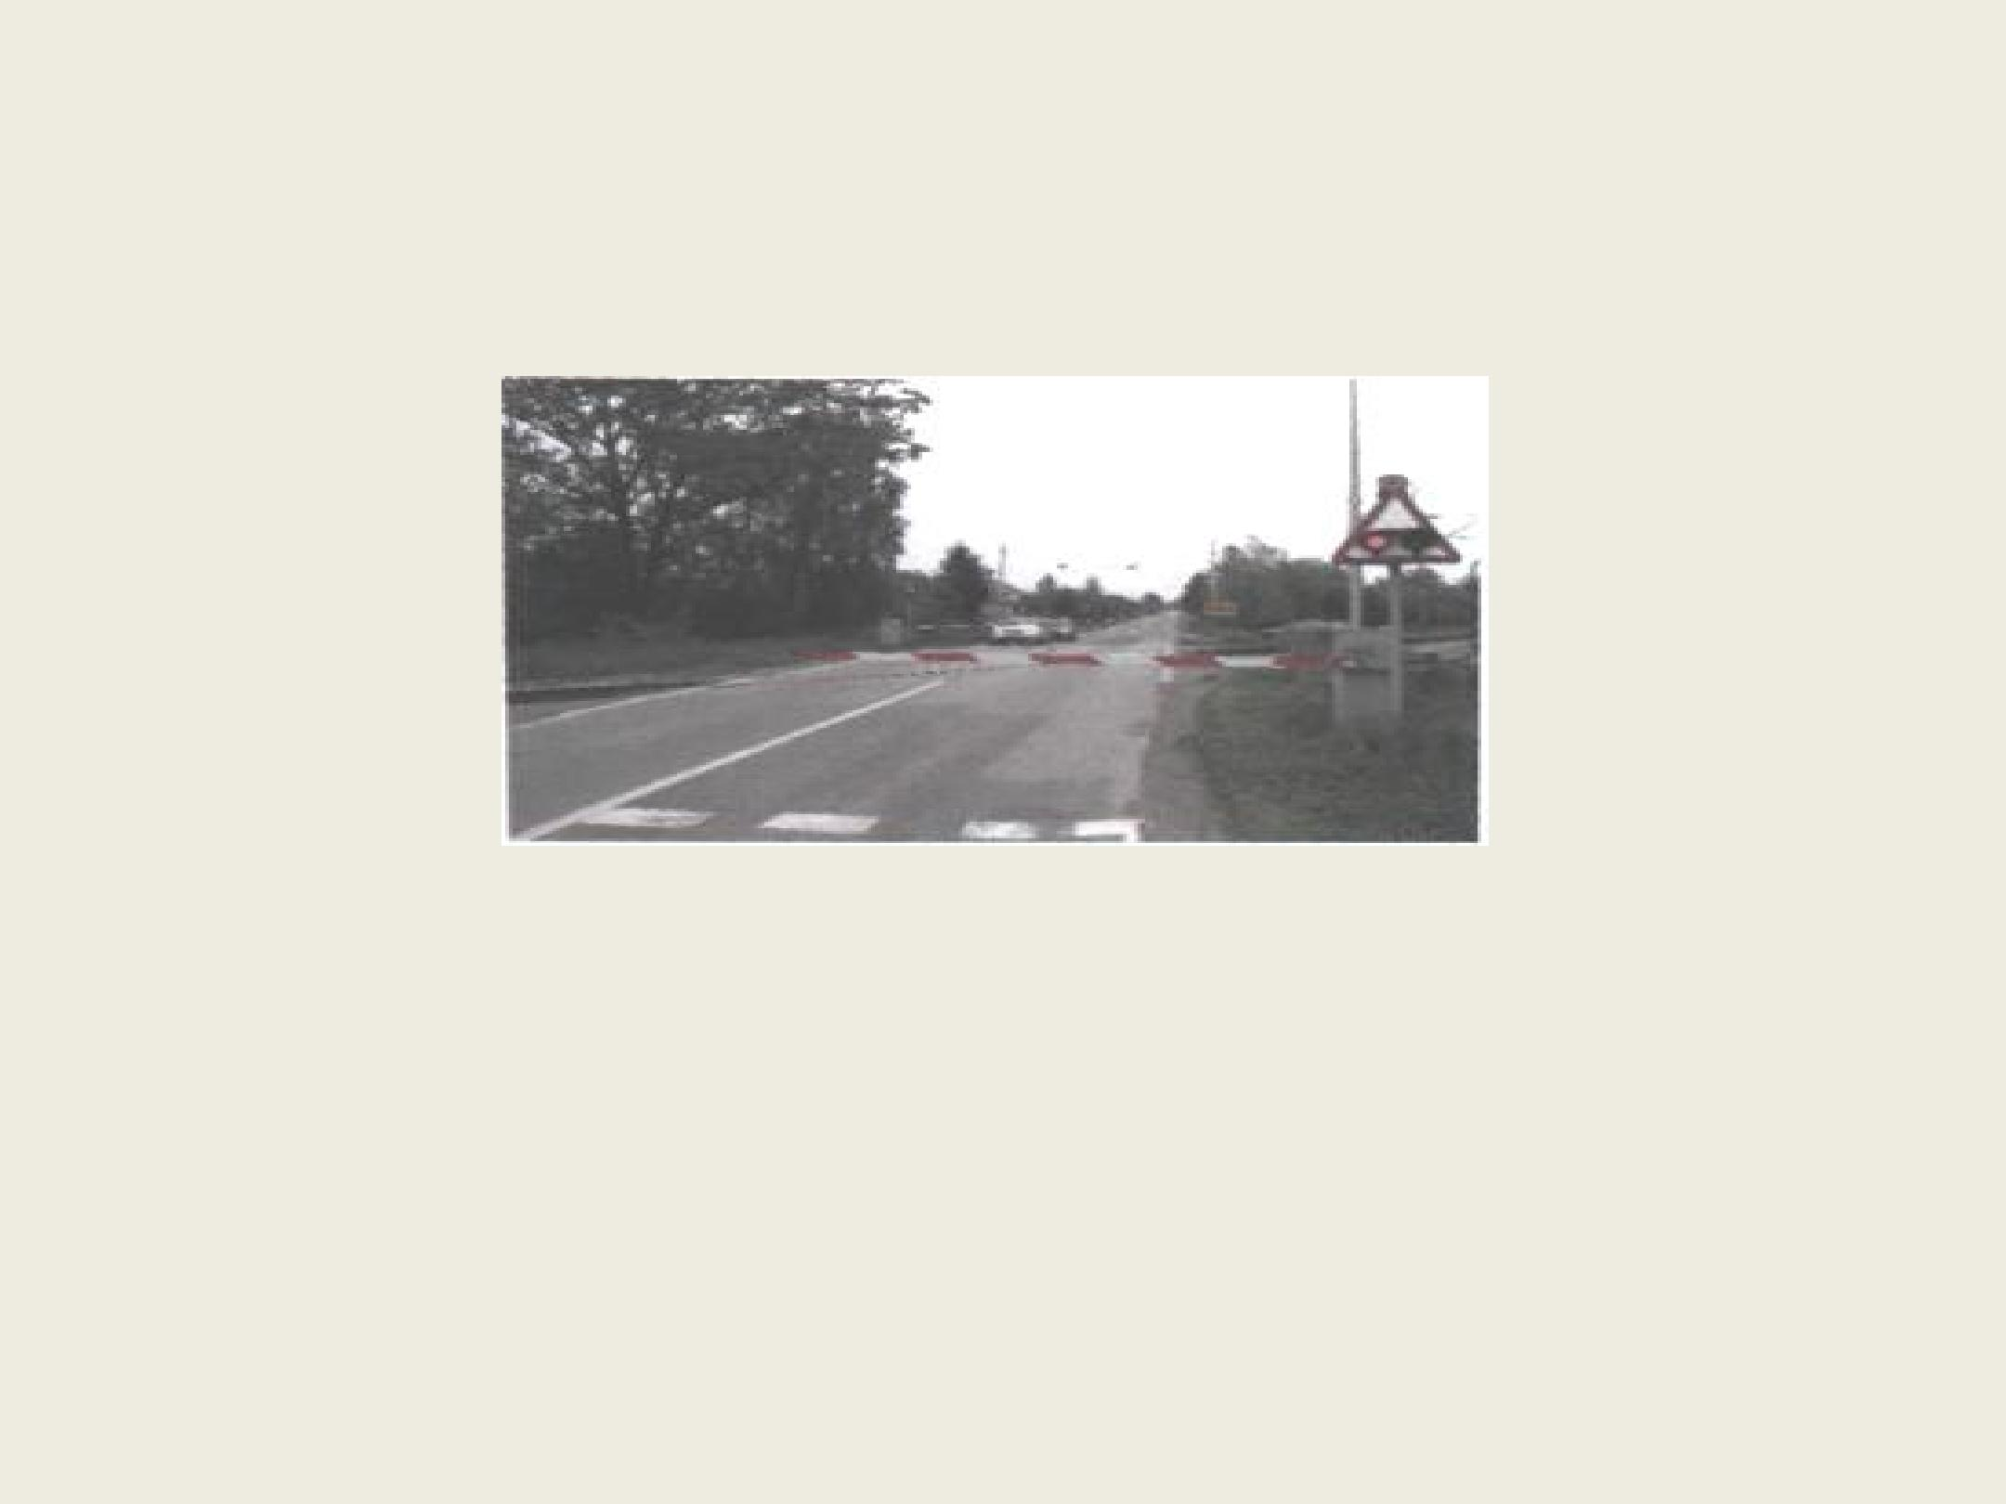
80.Što najavljuje svjetlosni znak na slici?

slobodan prolazak prijelaza ceste preko
željezničke pruge

X približavanje vlaka

X polubranik je u zatvorenom položaju

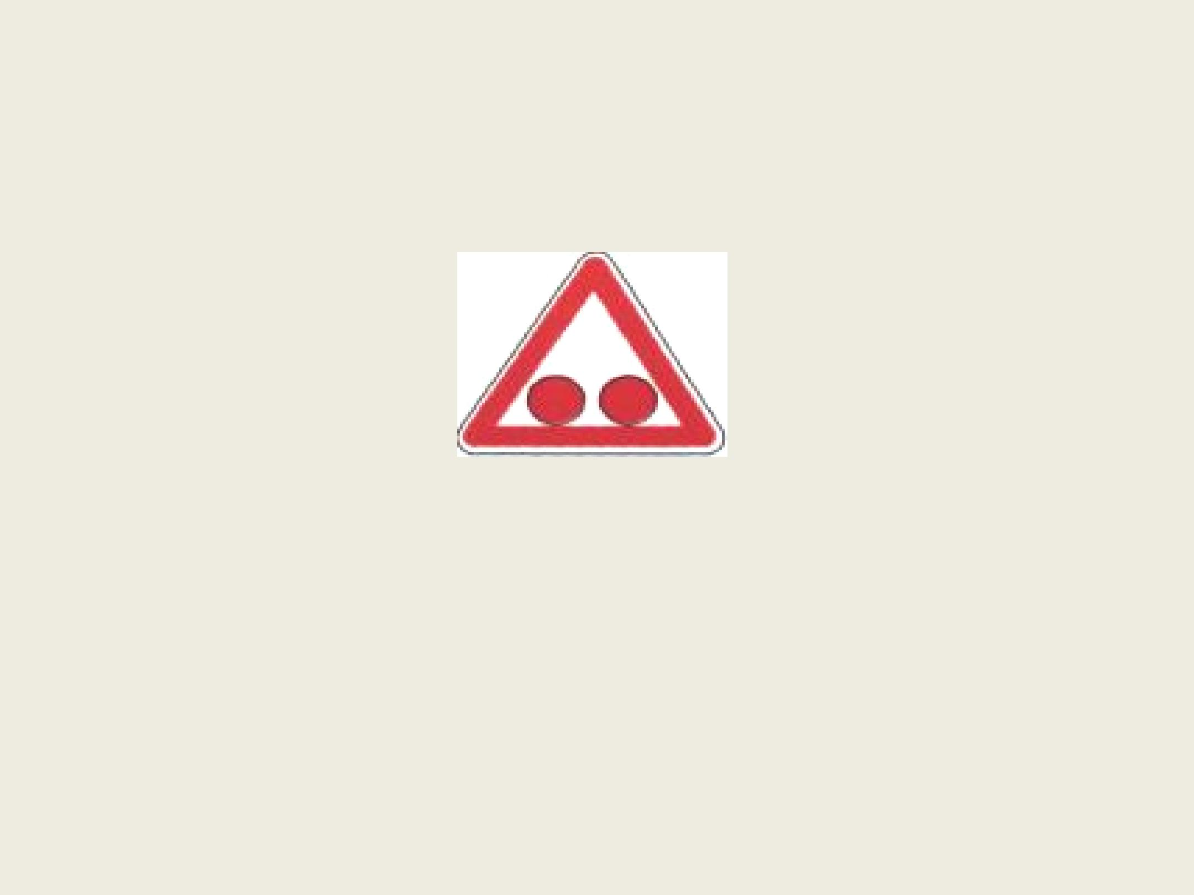
81.Kako se najavljuje približavanje vlaka svjetlosnim znakom na slici?

- izmjenično paljenjem dvaju crvenih svjetala stalno upaljenim crvenim svjetlima

stalno upaljenim crvenim svjetlima i zvučnim znakovima

82.Kako ćete postupiti u situaciji kao na slici prije nailaska vlaka?

nastaviti vožnju između polubranika

- zaustaviti vozilo i čekati da se polubranici dignu

83.Čemu služe oznake na kolniku?

- za usmjerivanje,obavješćivanje i vođenje sudionika u prometu

za najavu opasnosti i ograničenja za sudionike u prometu

za zatvaranje prometa za sve sudionike

84.Koje se oznake na kolniku obilježavaju žutom bojom?

kolničke trake

- oznake mjesta na kojima je zabranjeno parkiranje

X naprave za smirivanje prometa

85.Koje se oznake na kolniku obilježavaju žutom bojom?

X parkirališna mjesta za osobe s invaliditetom

mjesta na kojima je dopušteno parkiranje

_{X} stajališta vozila javnog prijevoza putnika

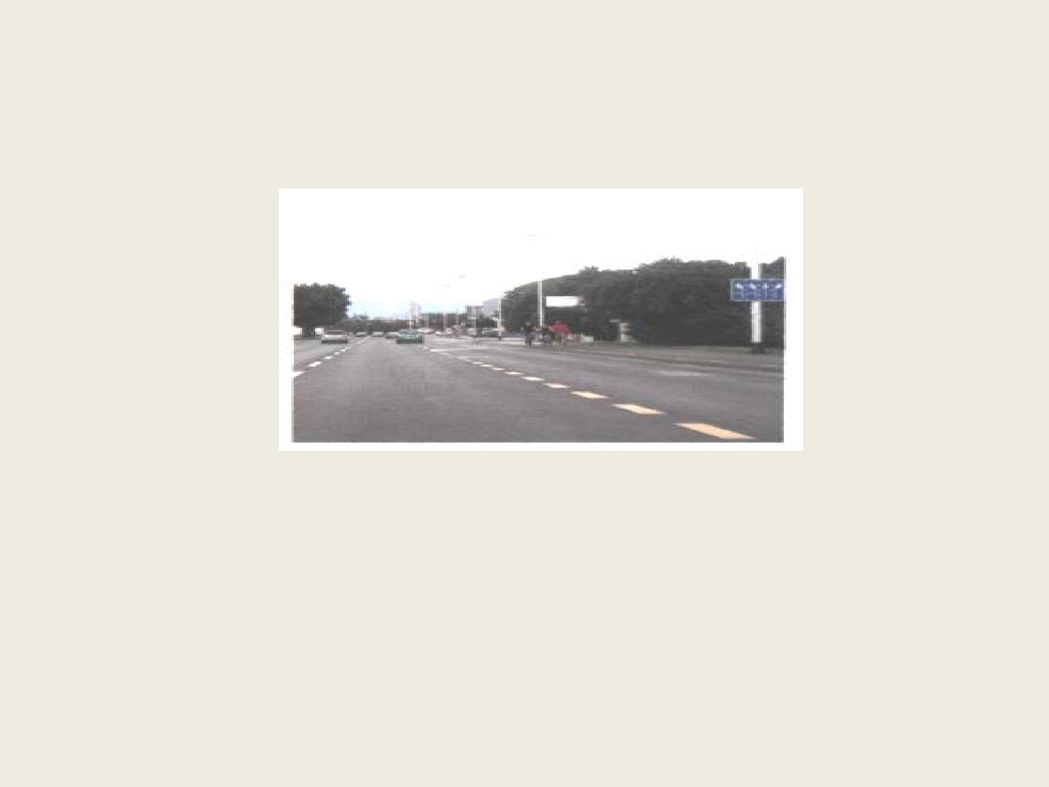
86.Što označuje prometna površina desno od žute isprekidane crte?

prometnu traku za spora vozila

prometnu traku za zaustavljanje u nuždi

- prometnu traku namijenjenu za vozila javnog prijevoza putnika

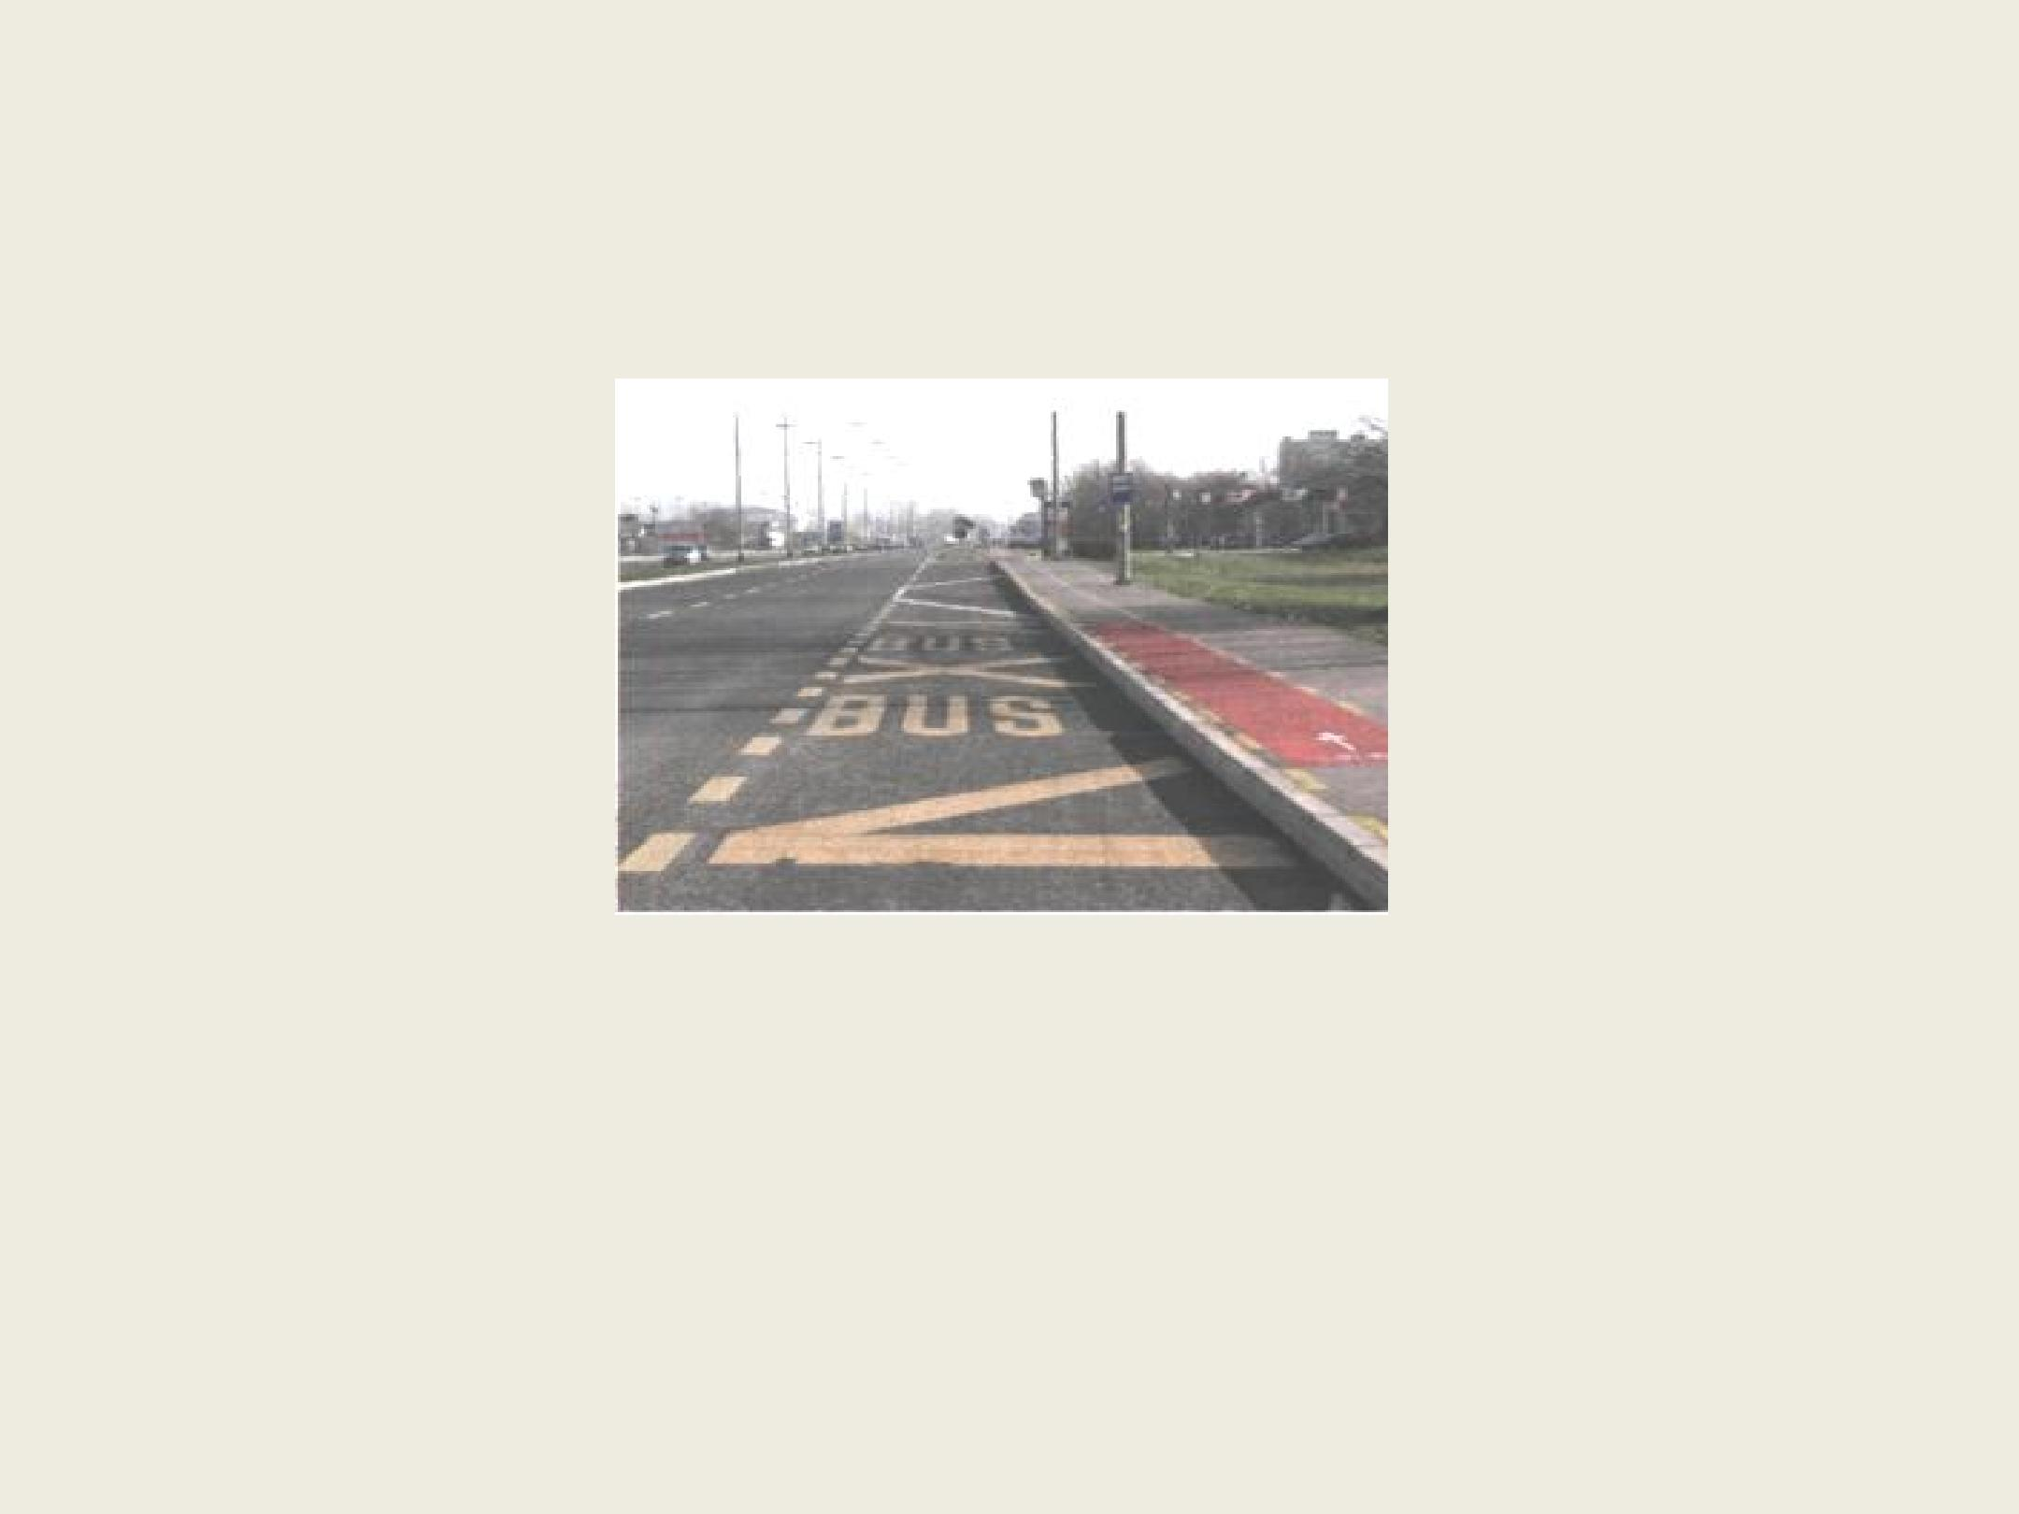
87.Koje prometne površine u situaciji kao na slici su označene žutom bojom?

biciklistička traka

X stajalište autobusa

X | biciklistička staza

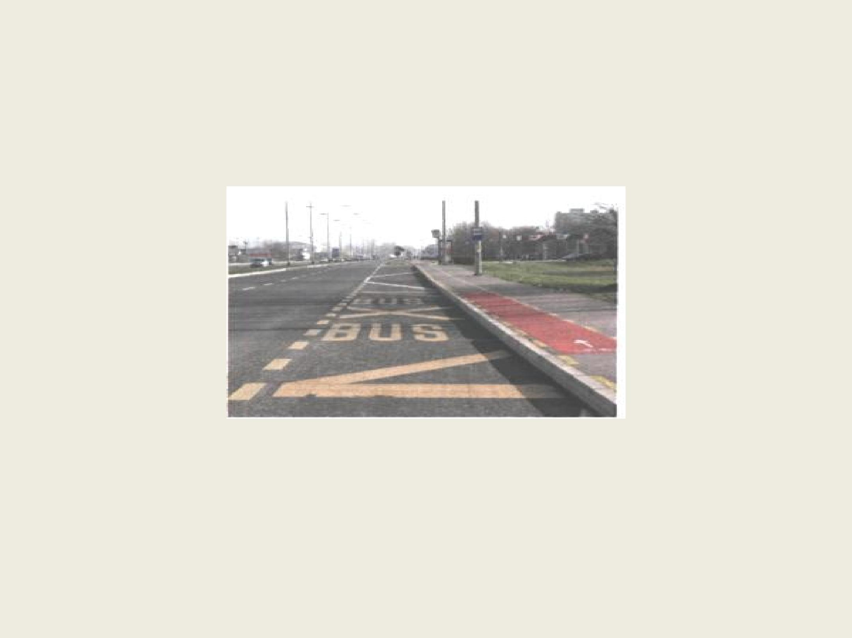
88.Smijete li na dijelu kolnika označenom kao na slici zaustaviti vozilo?

- ne smijem smijem

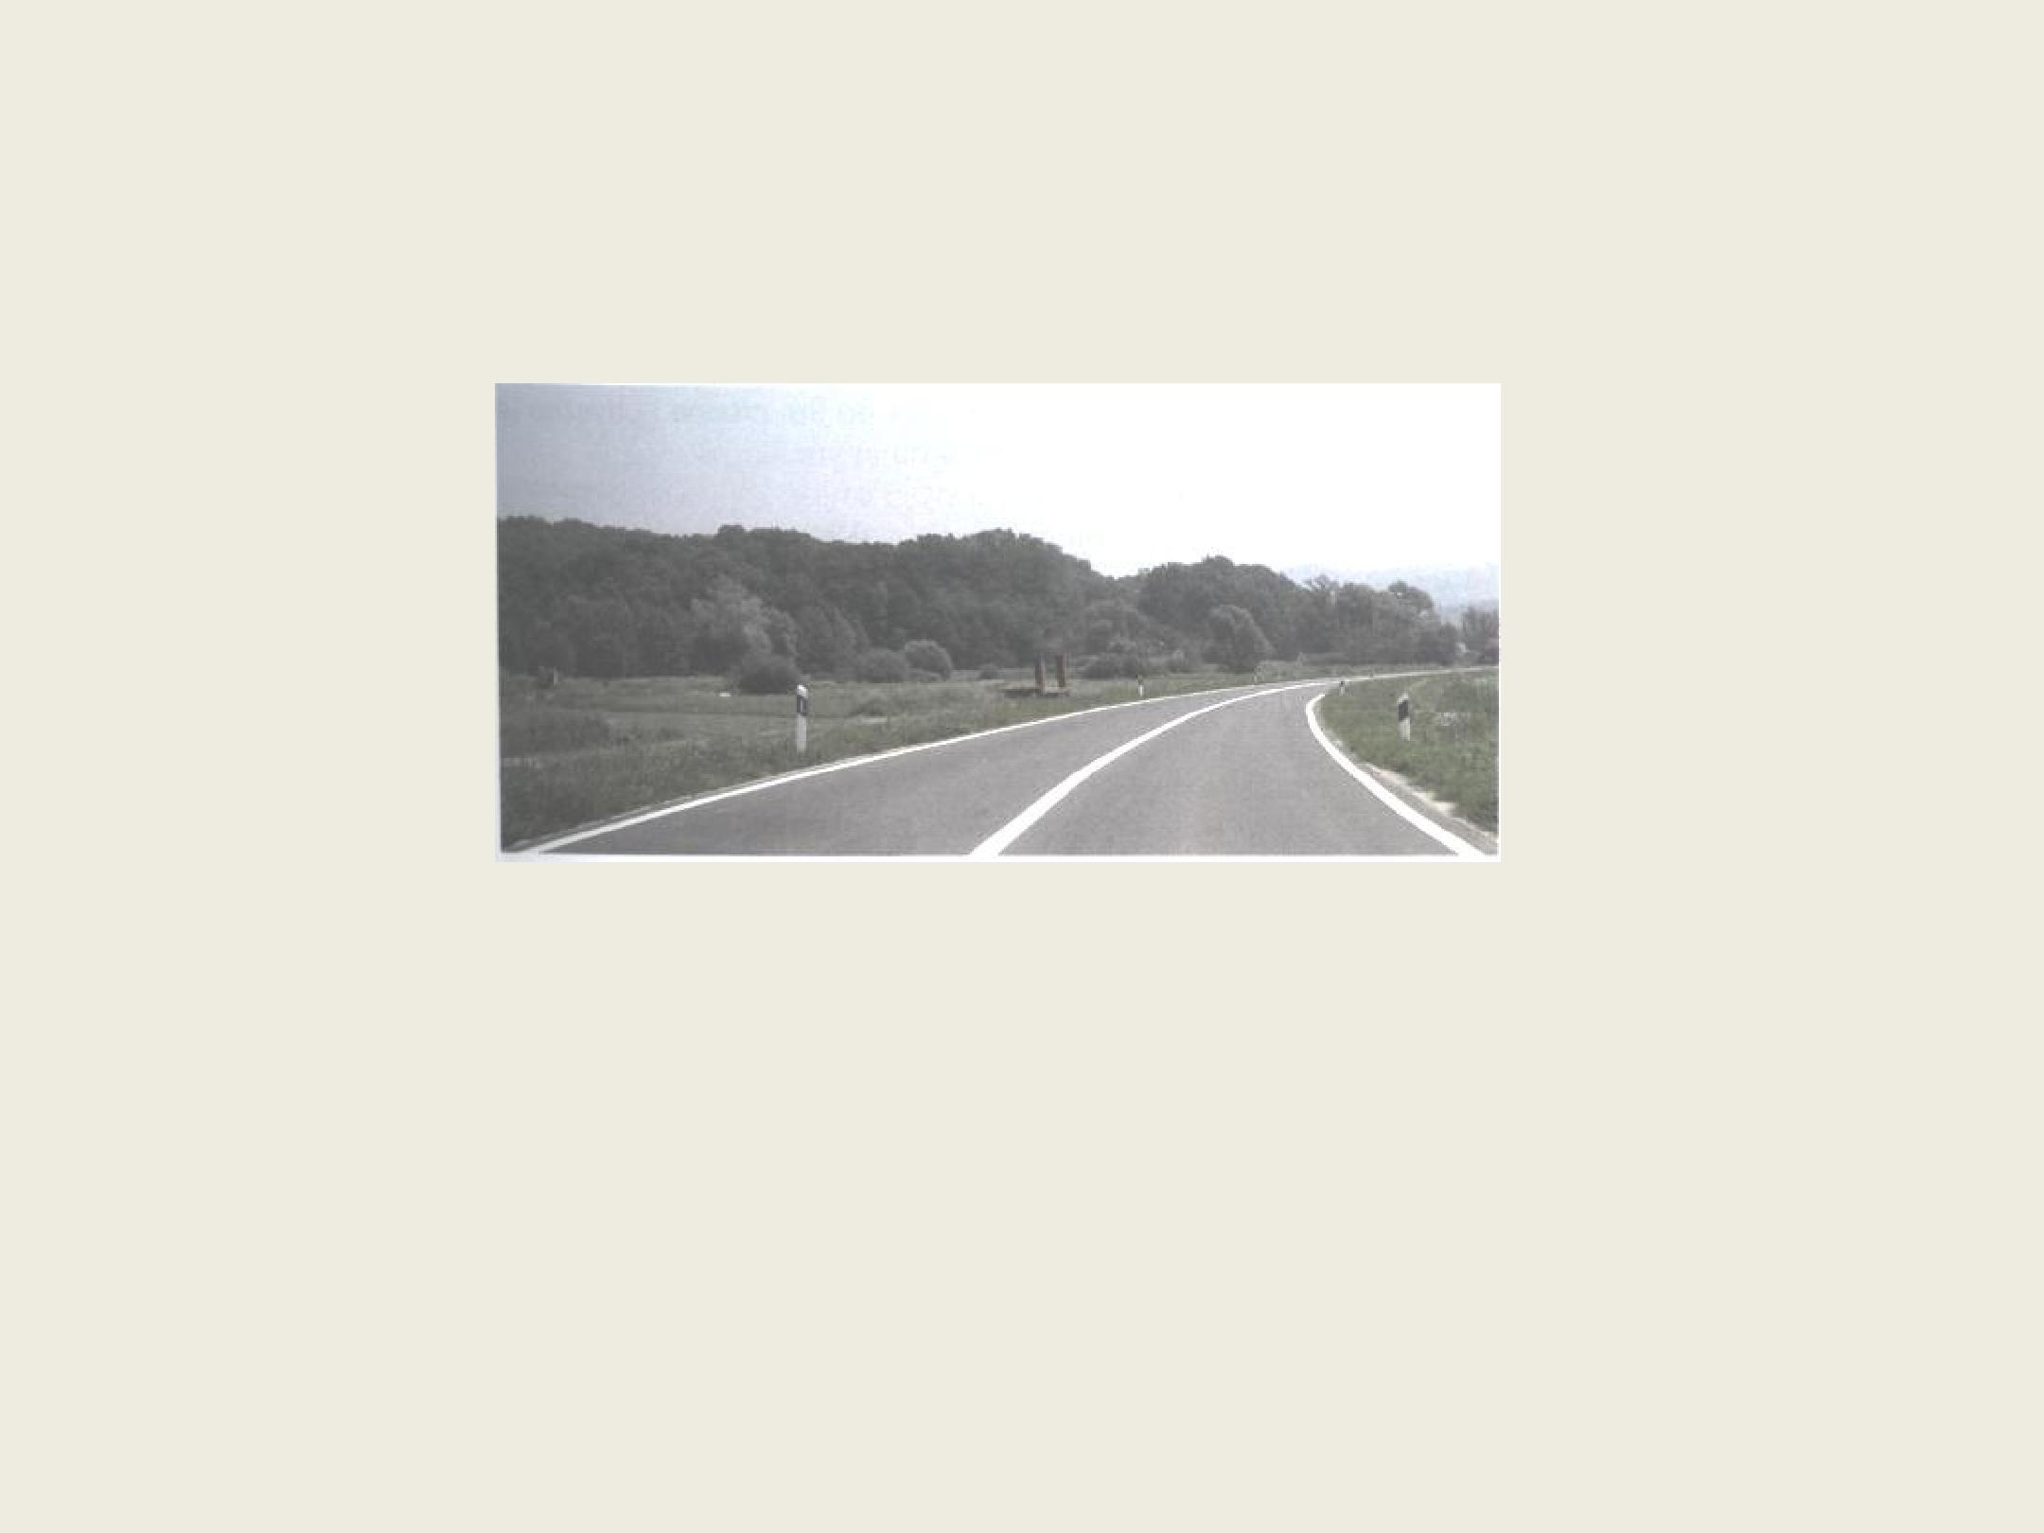
89.Čemu služi razdjelna crta na kolniku u situaciji kao na slici?

X za razdvajanje dvosmjernih prometnih
površina

za razdvajanje prometne površine i ruba kolnika

za razdvajanje prometne površine i bankine

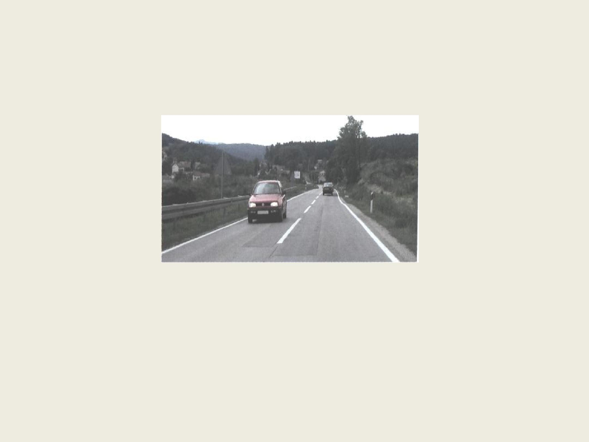
90.Što označuje rubna crta na kolniku u situaciji kao na slici?

prometnu traku

kolničku traku

X rub vozne površine kolnika

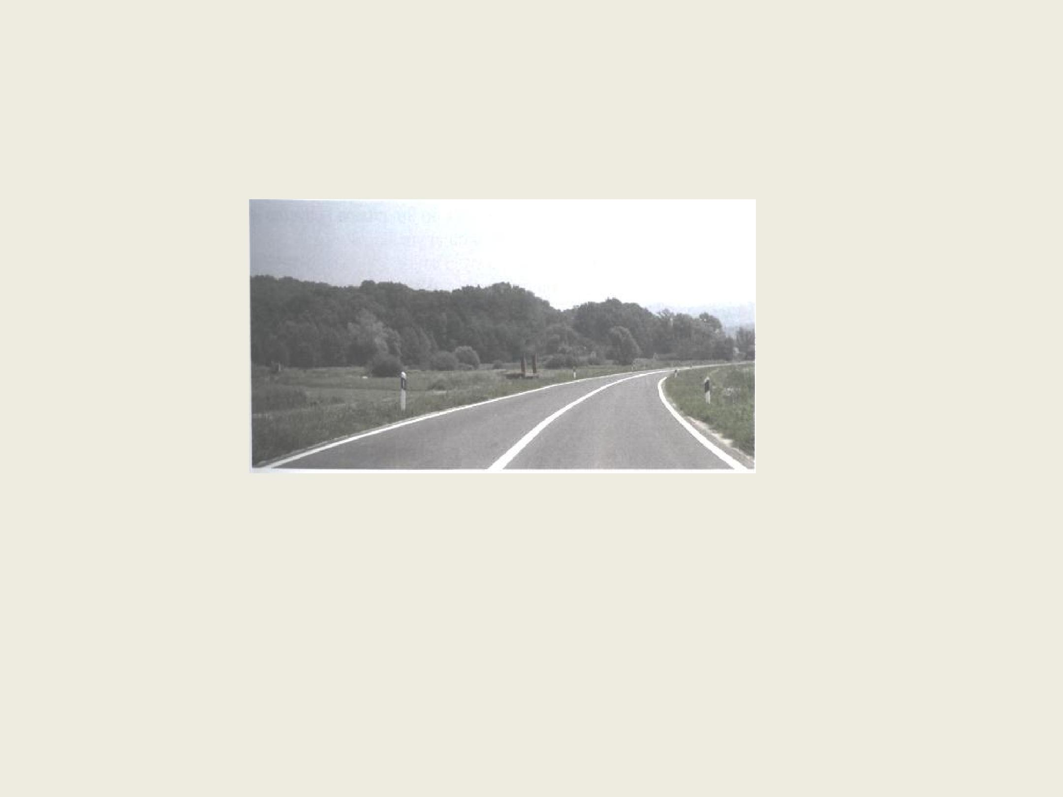
91.Što označuje puna uzdužna crta na kolniku u situaciji kao na slici?

- zabranu prelaska vozila preko uzdužne crte dopušteno kretanje po uzdužnoj crti

X zabranu kretanja vozila po uzdužnoj crti

92.Čemu služi puna uzdužna crta na kolniku?

X dijeli prometnu površinu na

kolničke,odnosno prometne trake

dijeli prometnu površinu od rubne crte

dijeli kolničku površinu od bankine ceste

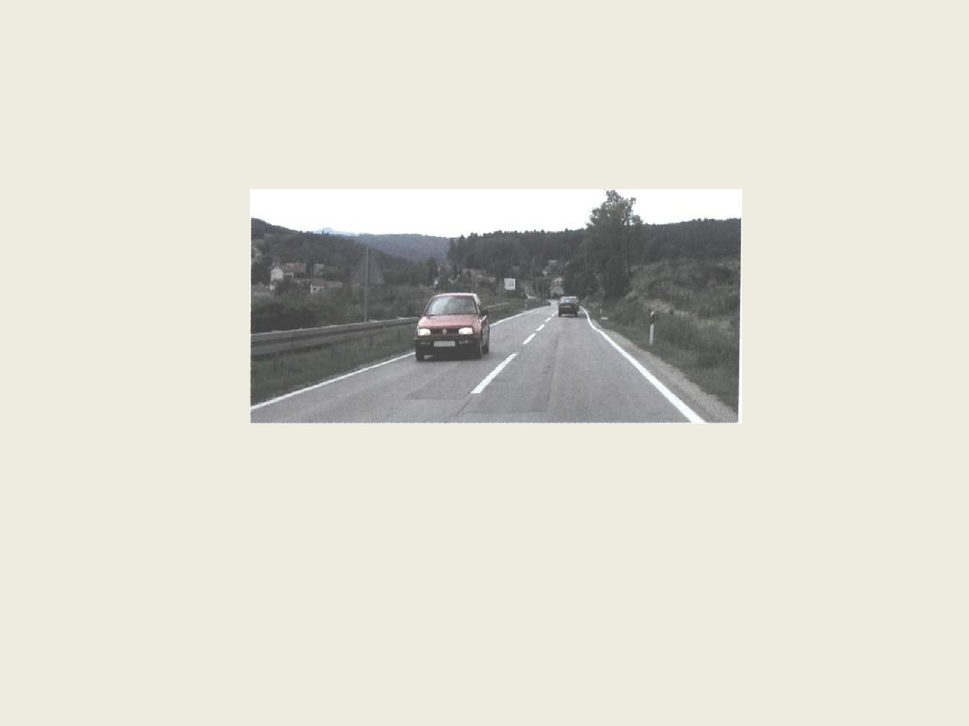
93.Čemu služi isprekidana razdjelna crta u situaciji kao na slici?

X dijeli kolnik na kolničke trake

odvaja kolnik od prometne trake za vozila javnog prijevoza

X dijeli kolnik na prometne trake

94.Što označuje isprekidana razdjelna crta u situaciji kao na slici?

X dijeli kolnik na dvije prometne trake

- dijeli kolnik na dvije kolničke trake dijeli kolnik od rubne crte

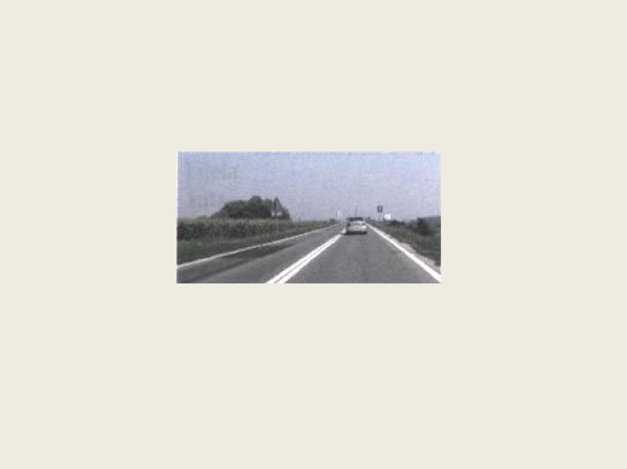
95.Jeli dopušteno vozilom prelaziti preko dvostruke pune razdjelne crte na kolniku u situaciji kao na slici?

- zabranjeno je prelaziti preko te crte dopušteno je prelaziti

X zabranjeno je voziti po toj crti

96.Čemu služi dvostruka isprekidana razdjelna crta u situaciji kao na slici?

za obilježavanje prometnih traka na kojima je dopušteno pretjecanje u oba smjera

- za obilježavanje prometnih traka s izmjenjivim smjerom kretanja na kojima je promet upravljan semaforima

za obilježavanje prometnih traka s izmjenjivim smjerom kretanja na kojima prometom upravlja ovlaštena osoba

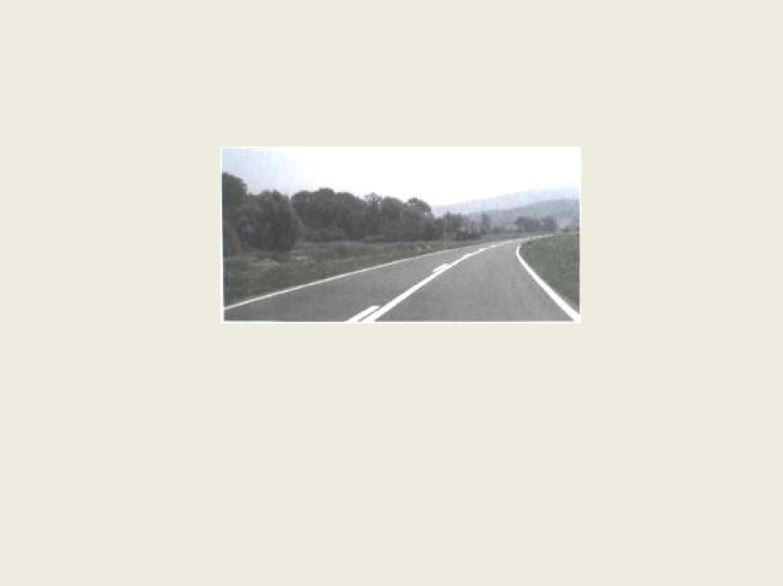
97.Čemu služi dvostruka kombinirana crta na kolniku u situaciji kao na slici?

- za dopuštanje pretjecanja samo u jednom smjeru

za dopuštanje pretjecanja u oba smjera za zabranu pretjecanja u oba smjera

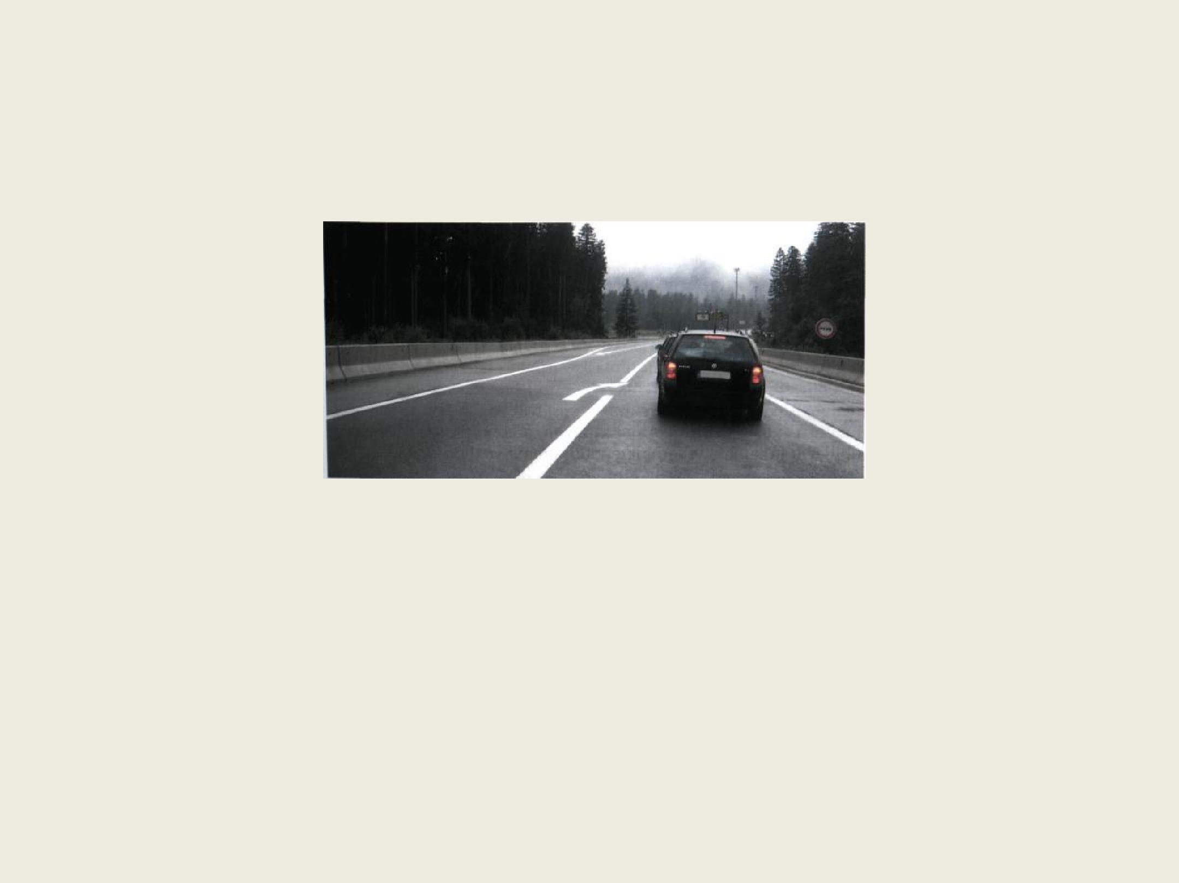
98.Je li dopušteno pretjecati vozilo u situaciji kao na slici?

dopušteno je ako nema vozila iz suprotnog smjera

- nije dopušteno pretjecanje vozila

dopušteno je,bez obzira na vozila iz suprotnog smjera

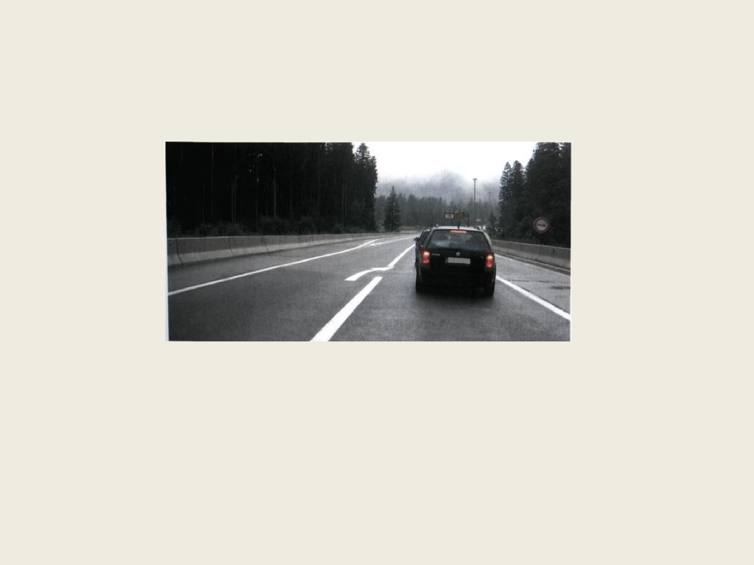
99.Što označuje strelica na sredini kolnika u situaciji kao na slici?

najavu početka pretjecanja

- najavu završetka pretjecanja jedan smjer vožnje

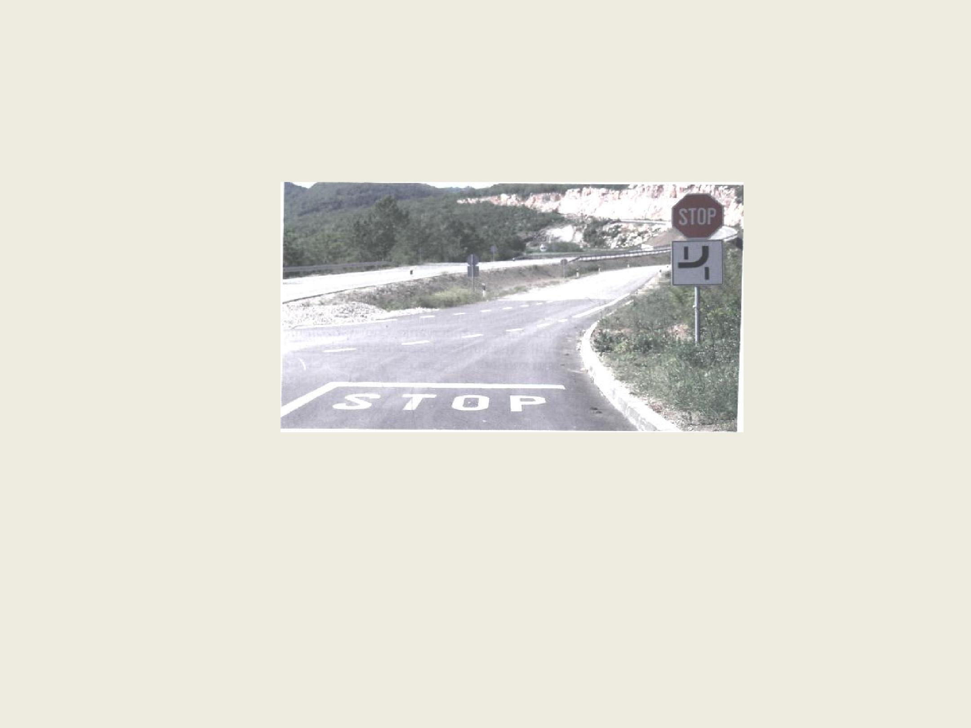
100.Kako ćete kao vozač vozila postupiti u situaciji kao na slici?

- obvezno zaustaviti vozilo obvezno voziti bez zaustavljanja

zaustaviti vozilo samo ako nailazi vozilo

101.Što označuje kosa crta na kolniku u situaciji kao na slici?

- mjesto otvaranja prometne trake za vozila javnog prijevoza putnika

mjesto otvaranja prometne trake za zaustavljanje vozila u nuždi

mjesto otvaranja ulazne trake na brzoj cesti

102.Što označuje kosa crta na kolniku u situaciji kao na slici?

mjesto zatvaranja prometne trake za zaustavljanje vozila u nuždi

- mjesto zatvaranja prometne trake za vozila javnog prijevoza putnika

mjesto otvaranja prometne trake za

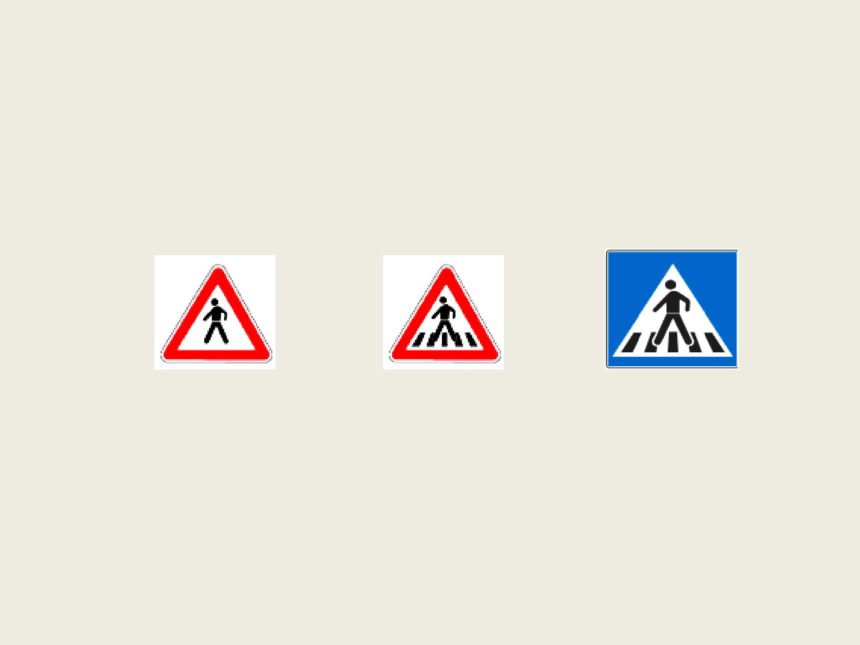
103.Kojim se od prometnih znakova označuje mjesto na kojemu se nalazi obilježeni pješački prijelaz?

1 2 ³

3

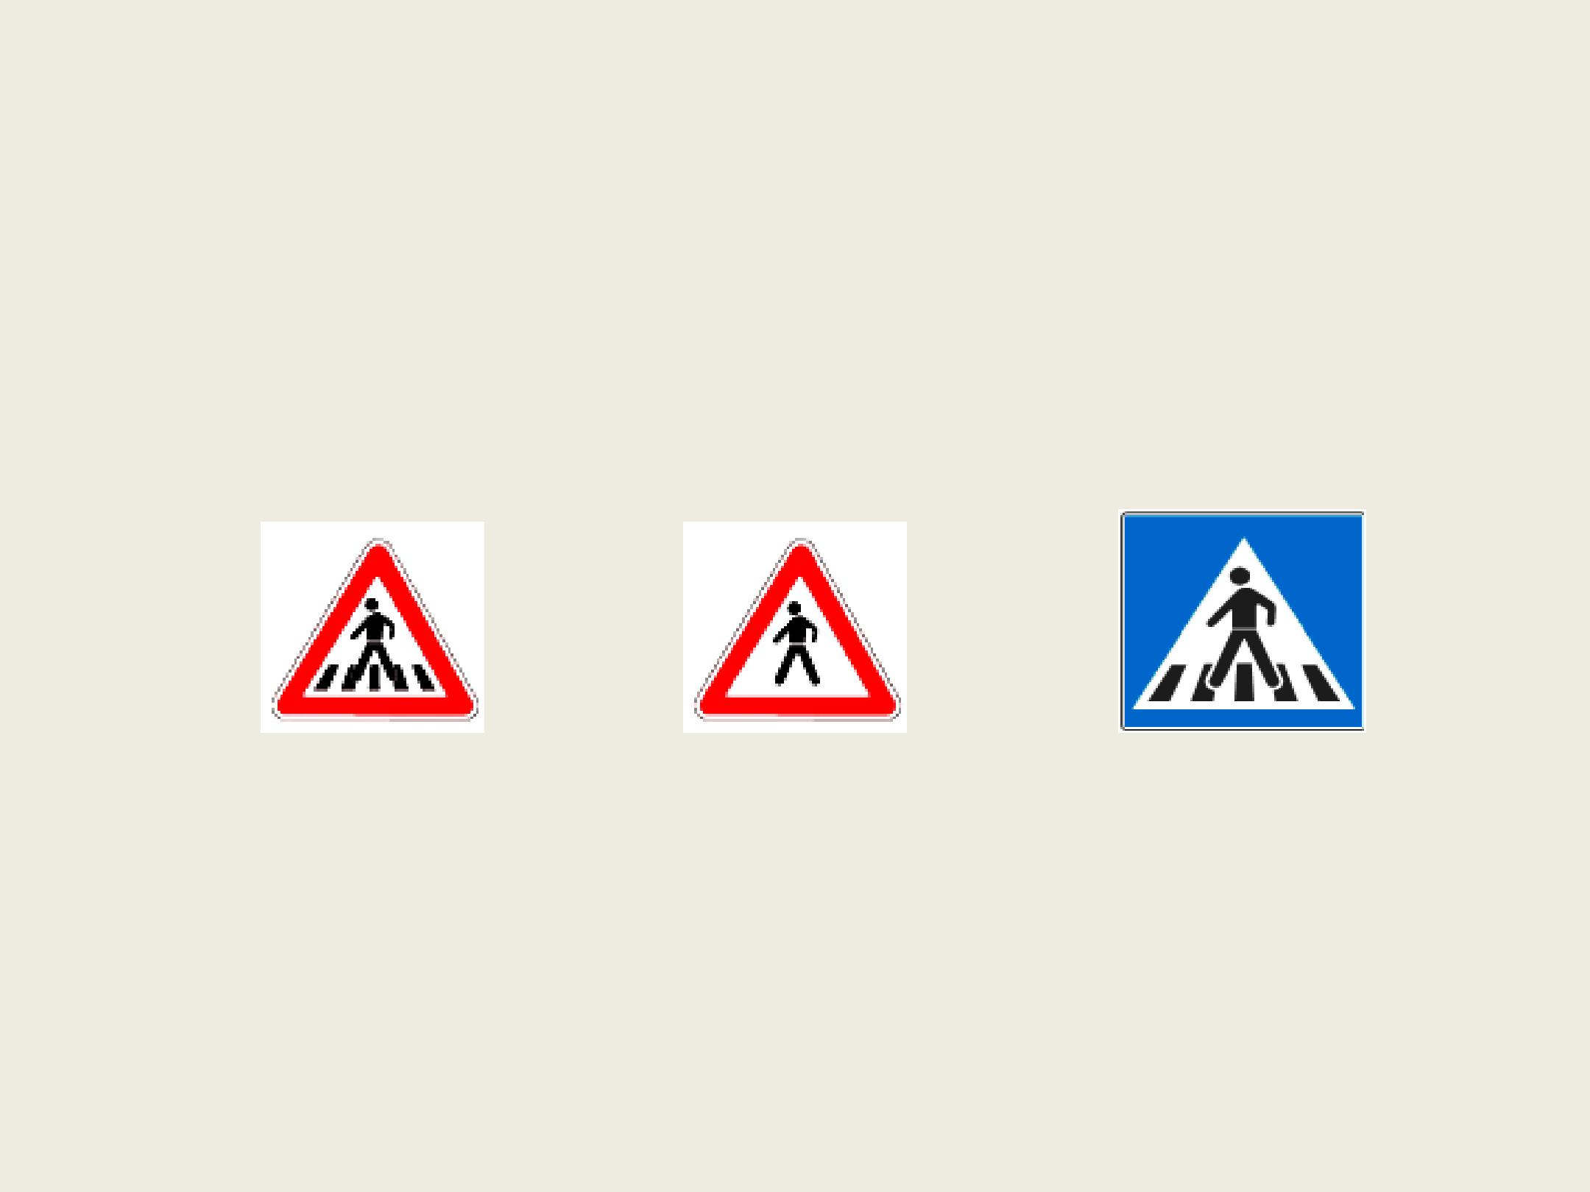
104.Koji prometni znak označuje blizinu mjesta na kojemu se nalazi obilježeni pješački prijelaz?

1 2 ³

1

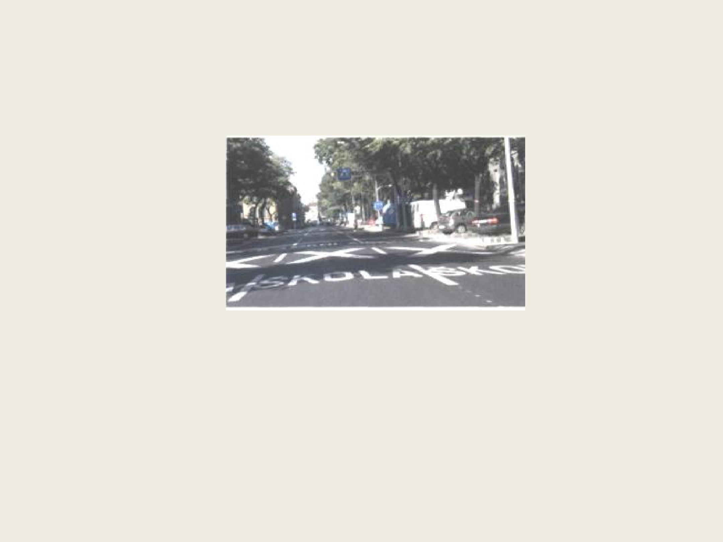
105.Na što upozoravaju natpisi na kolniku u situaciji kao na slici?

X na blizinu škole

- na kretanje uz povećani oprez

na potrebu vožnje većom brzinom

106.Na što upozoravaju prometni znakovi ucrtani na kolniku u situaciji kao na slici?

na približavanje raskrižju

X na ograničenje brzine 40 km na sat

X na obilježeni pješački prijelaz

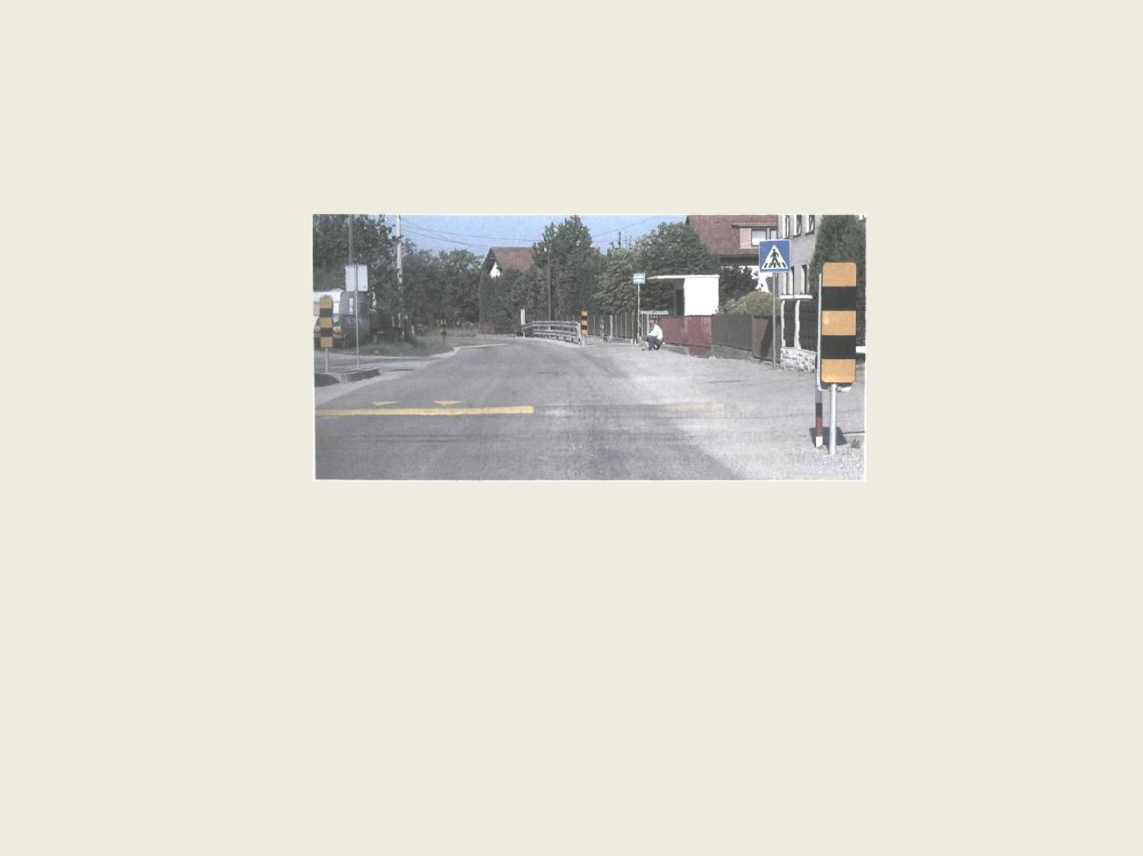
107.Što je označeno žuto-crnim plohama u situaciji kao na slici?

mjesto oštećenja kolnika

- naprava za smirivanje prometa mjesto uzdignutog ruba kolnika

108.Čemu služe smjerokazni stupići u situaciji kao na slici?

- za označavanje ruba kolnika

za označavanje obveznog smjera kretanja

za označavanje naprava za smirivanje prometa

109.Vozite noću.Razmak između smjerokaznih stupića na kolniku se smjanjuje.Što to znači?

- približavanje zavoju približavanje ulasku u tunel

približavanje mostu

110.Što se na cesti označuje pločom kao na slici?

zapreka na cesti

bočne smetnje na cesti

X zavoj na cesti

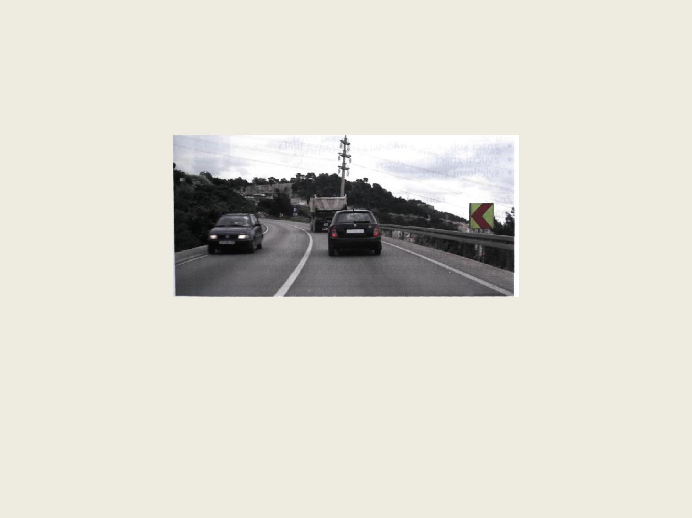
111.Što se na cesti označuje pločom kao na slici?

- oštar zavoj na cesti

obilazak prometnog otoka na cesti bočne smetnje na cesti

112.Kako policijski službenici mogu davati znakove sudionicima u prometu?

- svjetlosnim i zvučnim znakovima prometnim znakovima

- znakovima koji se daju rukama i položajem tijela

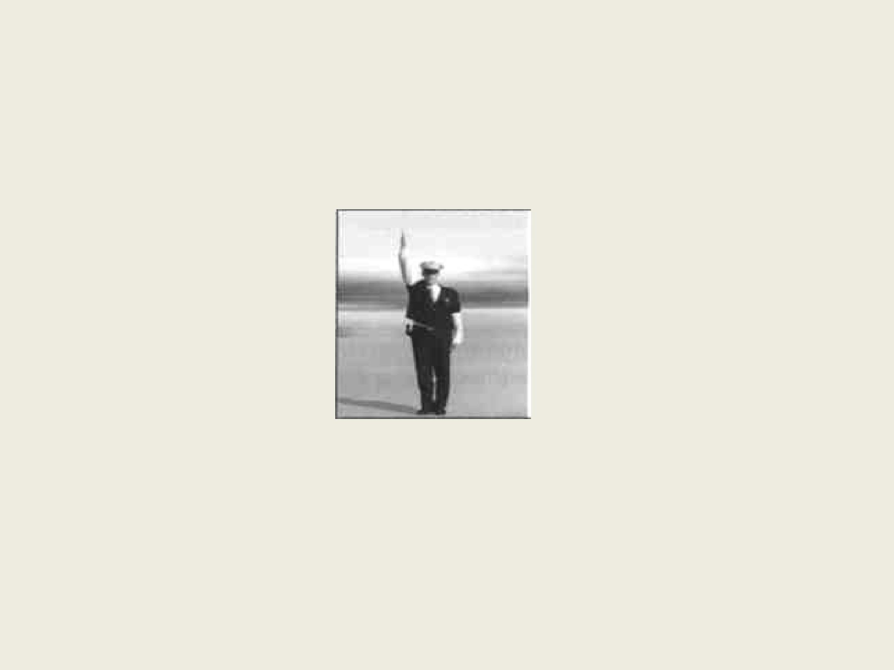
113.Kojem svjetlu na semaforu odgovara položaj tijela i znak koji daje policijski službenik kao na slici?

crvenom svjetlu

zelenom svjetlu

X žutom svjetlu

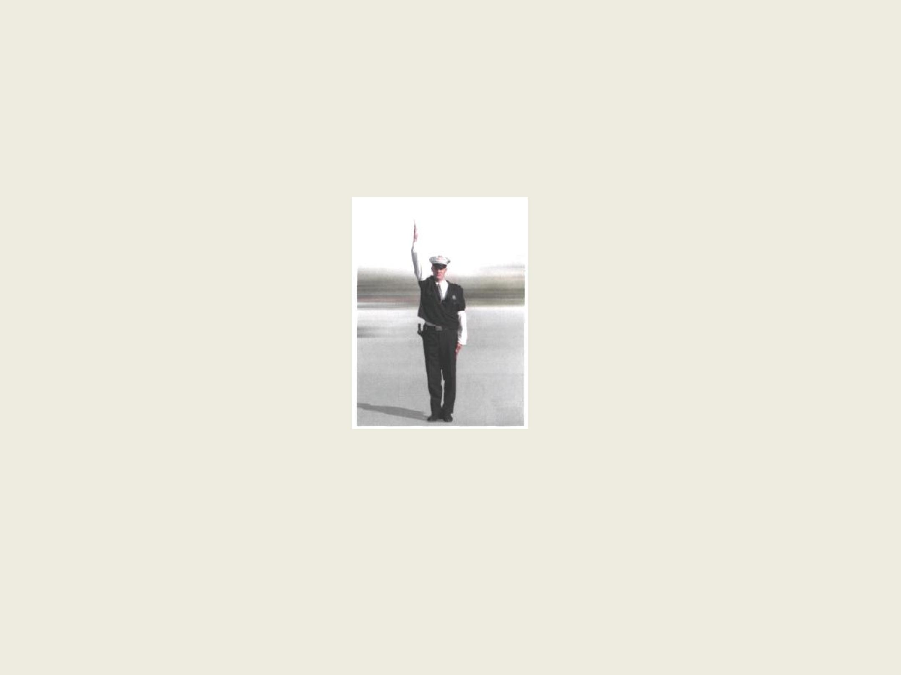
114.Kako ćete postupiti približavajući

se vozilom policijskom službeniku u situaciji kao na slici?

X obvezno zaustaviti vozilo

ubrzati i što prije proći

X pratiti znak policijskog službenika

115.Koja vozila smiju proći kroz raskrižje na kojemu prometom upravlja policijski službenik u situaciji kao na slici?

vozila koja nailaze s bočnih strana policijskog službenika

- vozila koja se nakon znaka ne mogu na siguran način zaustaviti

vozila koja na raskrižju skreću udesno

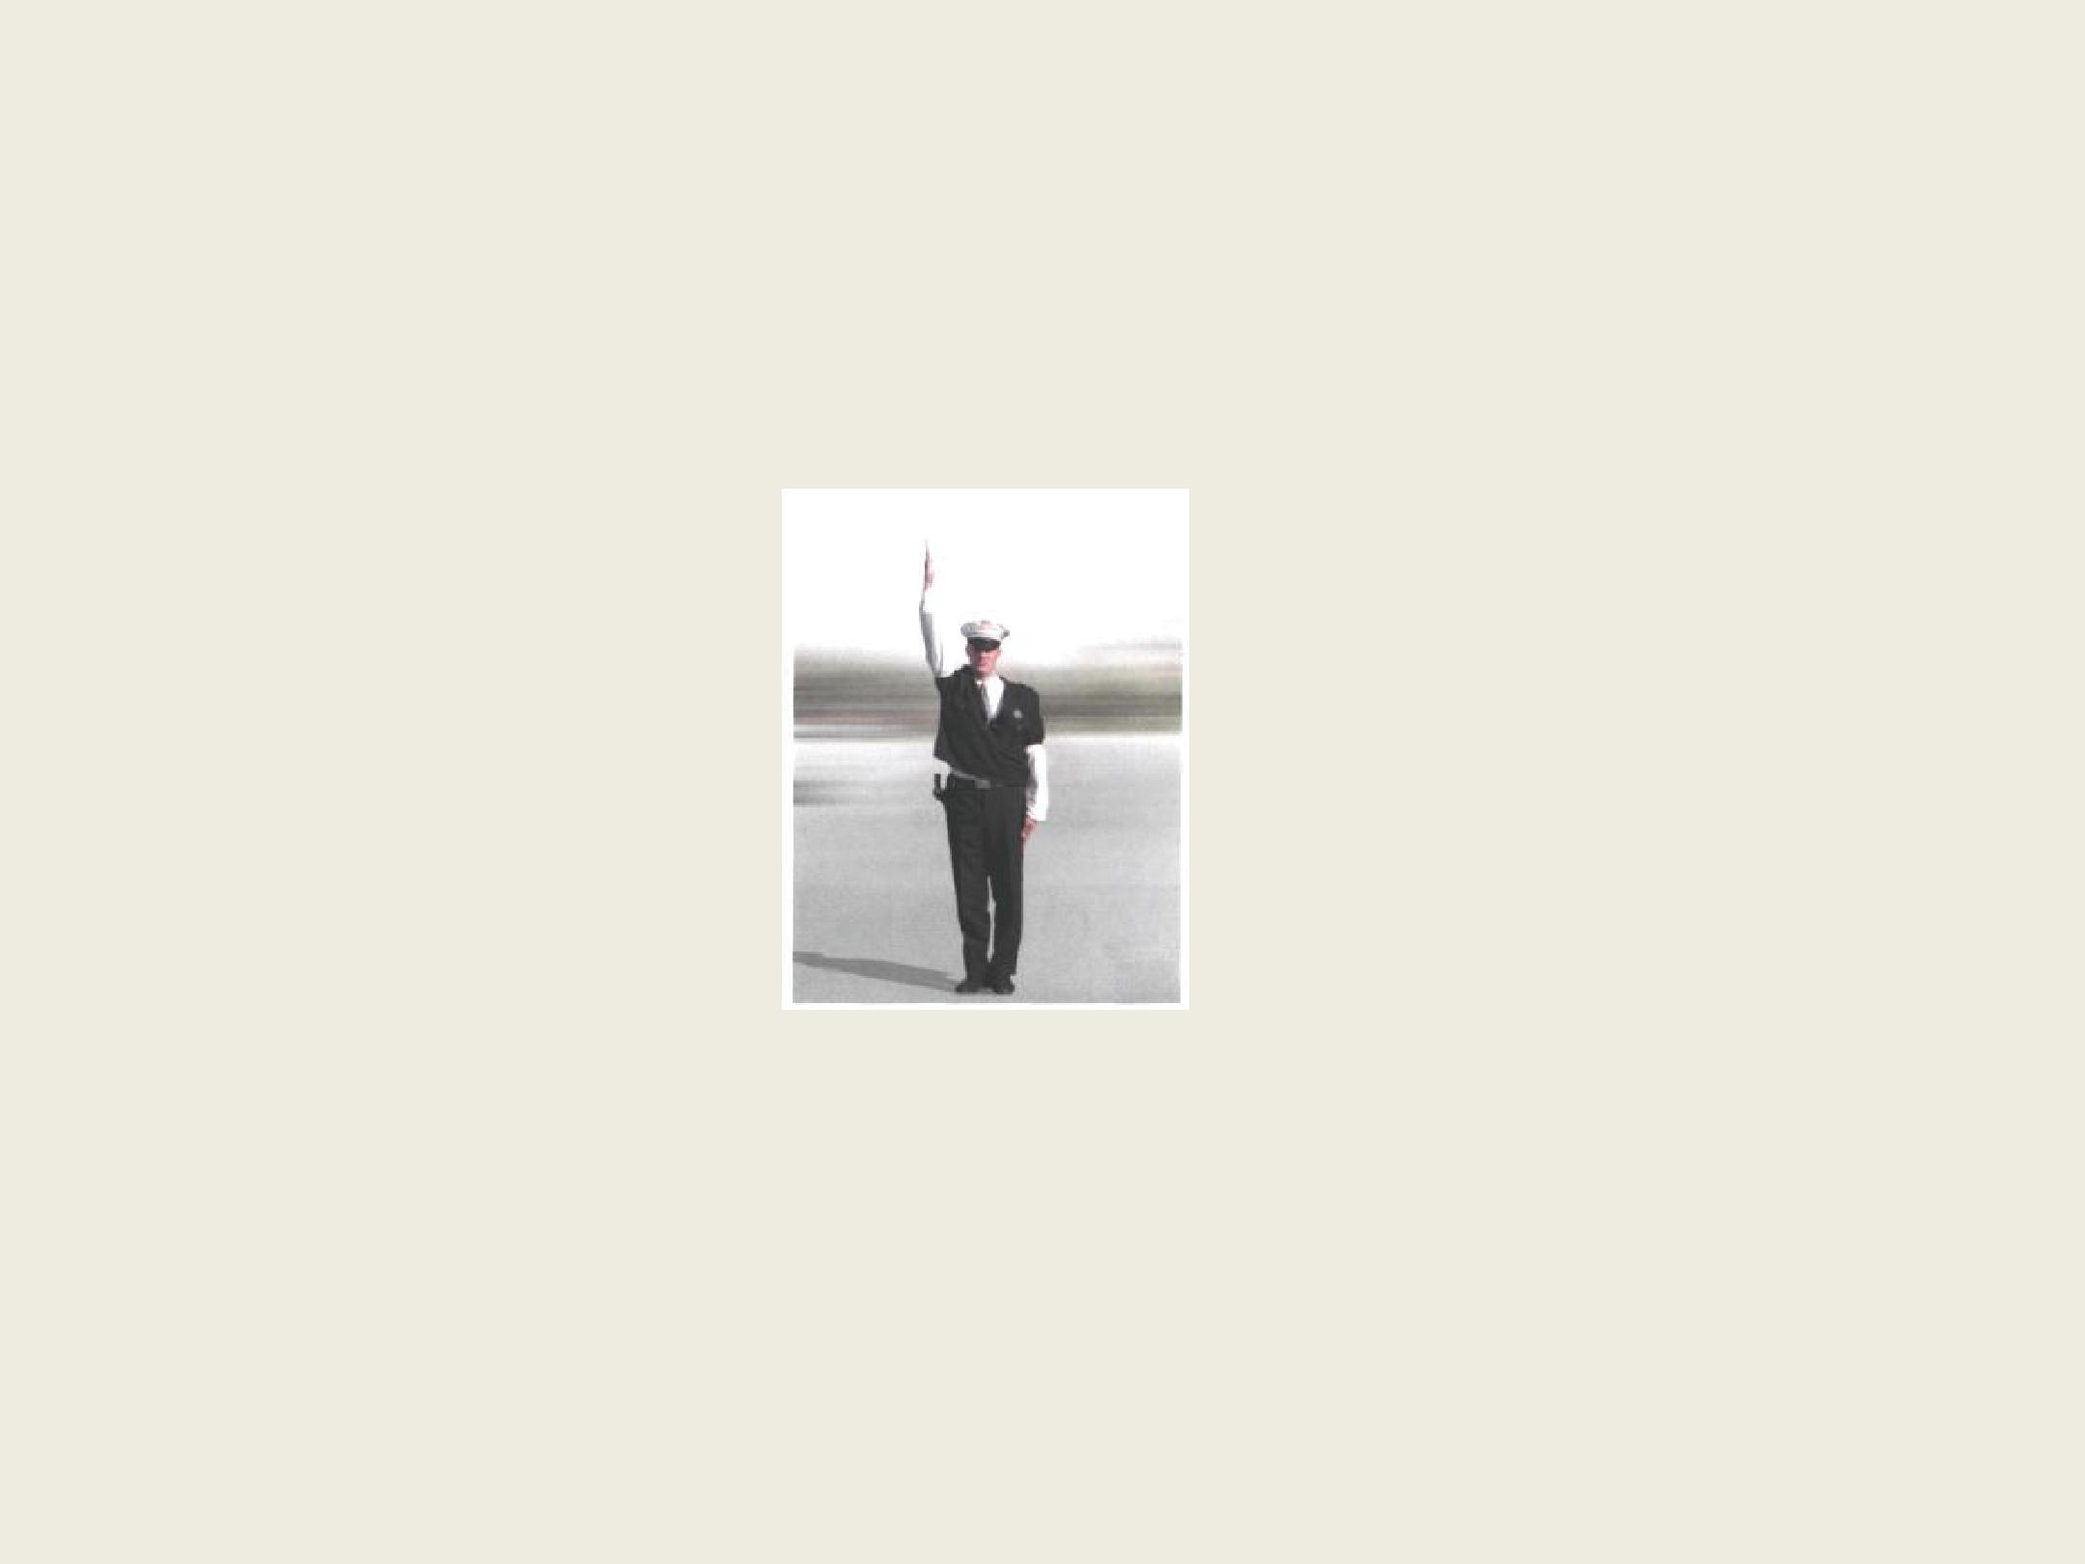
116.Kojem svjetlu na semaforu odgovara položaj tijela i znak koji daje policijski službenik na slici?

zelenom svjetlu

- žutom svjetlu crvenom svjetlu

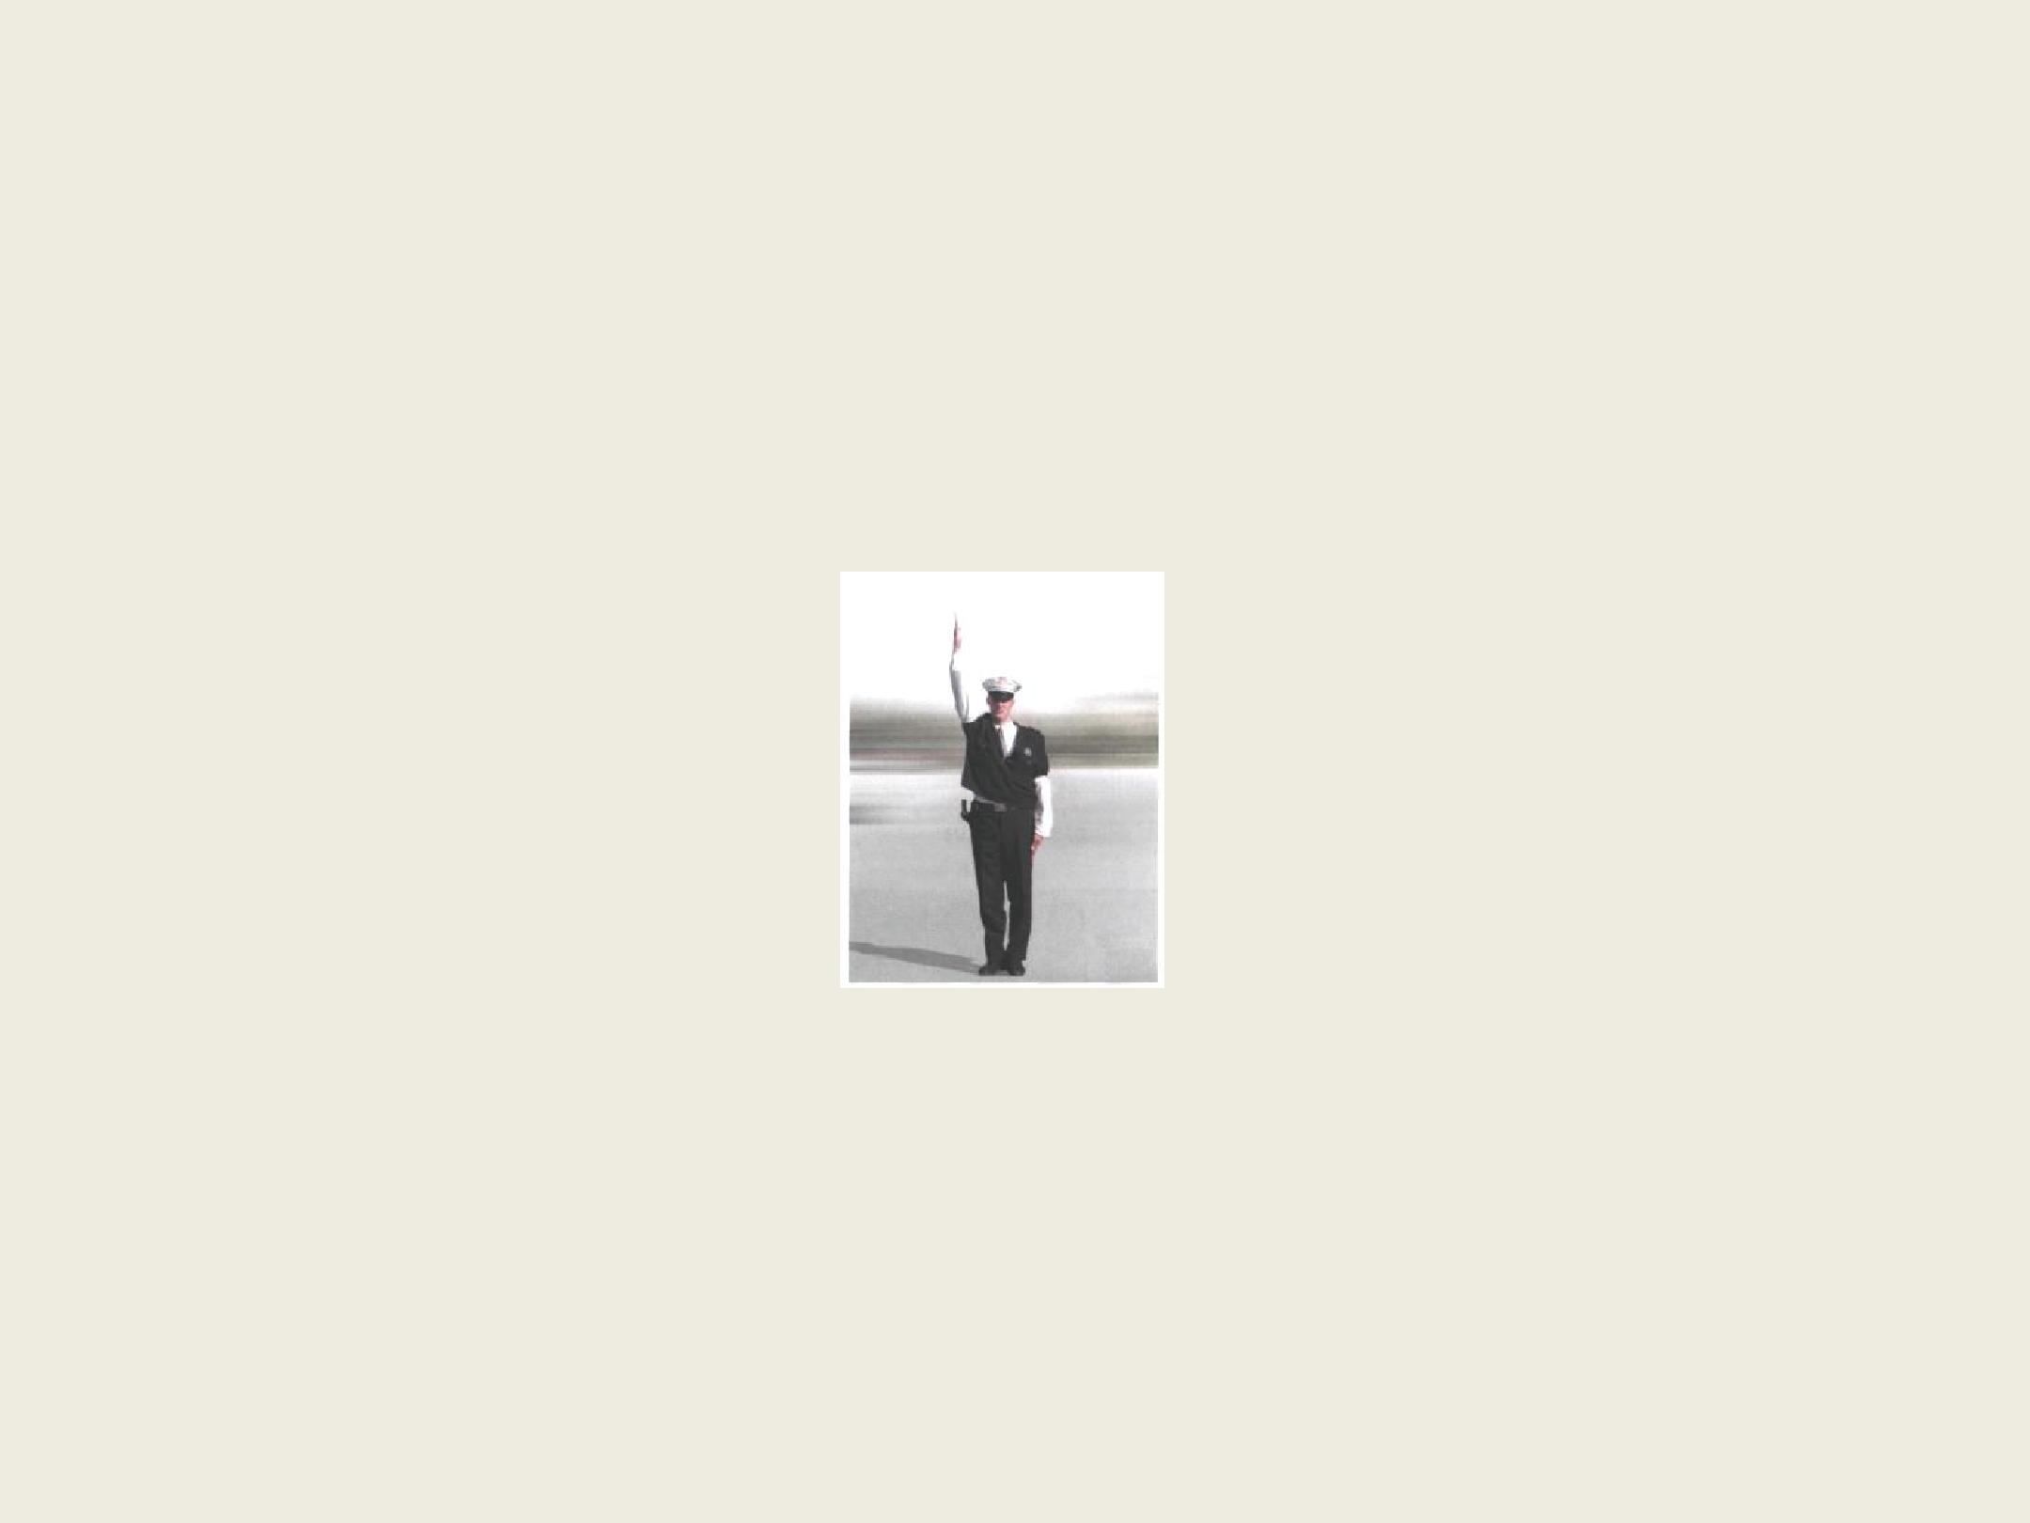
117.Kako ćete postupiti približavajući

se vozilom policijskom službeniku u situaciji kao na slici koji je prsima okrenut prema vama?

_{X} obvezno zaustaviti vozilo

ubrzati i što prije proći

X pratiti znak policijskog službenika

118.Što znači položaj tijela i znak koji daje policijski službenik u situaciji kao na slici?

_{X} zabranu prolaska za sve sudionike u prometu čiji smjer kretanja siječe smjer ispružene ruke policijskog službenika

dopušten prolazak svim sudionicima koji nailaze s bočnih strana policijskog službenika

dopušten prolazak svim sudionicima u prometu čiji smjer kretanja siječe smjer ispružene ruke policijskog službenika

119.Kako ćete postupiti približavajući se vozilom policijskom službeniku u situaciji kao na slici ako namjeravate skrenuti ulijevo?

 | obvezno zaustaviti vozilo
 | voziti u smjeru ispružene ruke
X
X | pratiti znak policijskog službenika

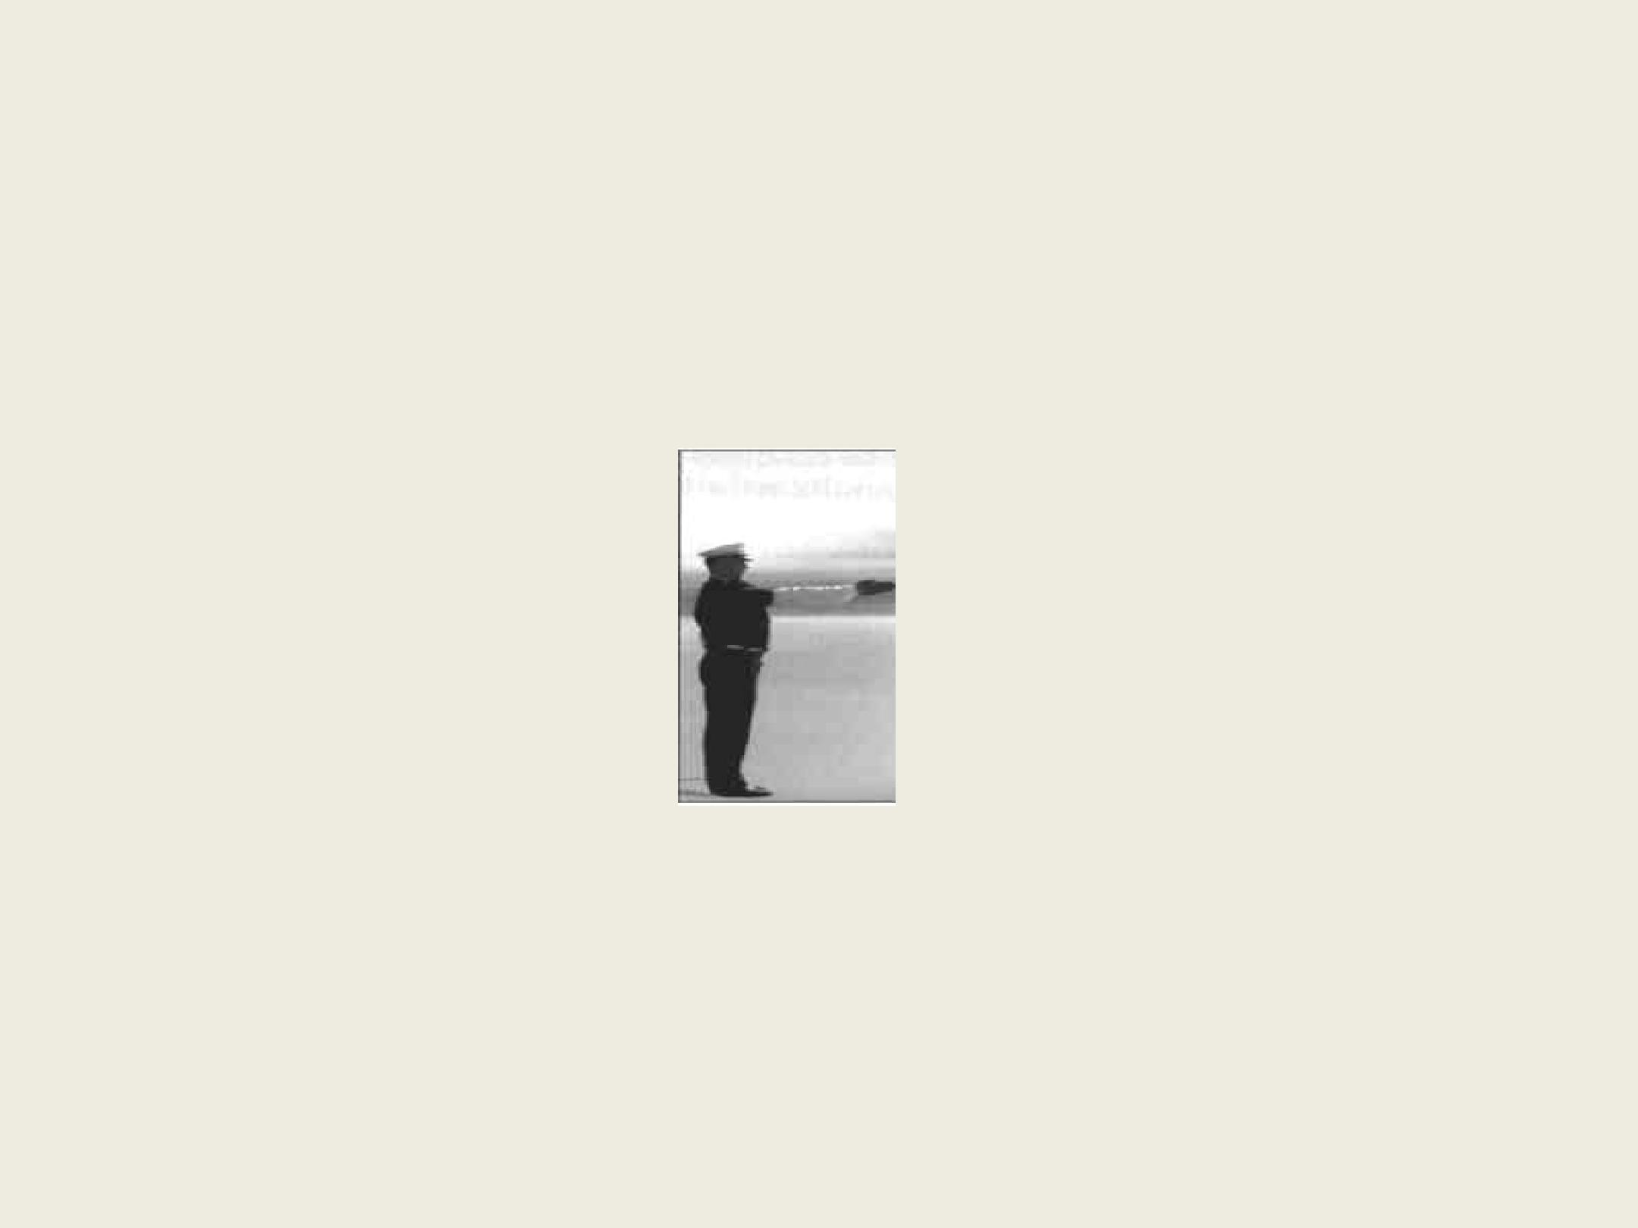
120.Kako ćete postupiti približavajući se vozilom policijskom službeniku u situaciji kao na slici ako namjeravate skrenuti udesno?

X obvezno zaustaviti vozilo

voziti u smjeru ispružene ruke

^{X} pratiti znak policijskog službenika

121.Što znači položaj tijela i znak koji daje policijski službenik u situaciji kao na slici?

zabranu prolaska za vozila čiji smjer kretanja siječe smjer ispružene ruke

- smanjenje brzine za vozilo prema kojemu se daje znak rukom

povećanje brzine za vozilo prema kojemu se daje znak rukom

122.Kako ćete postupiti približavajući se vozilom policijskom službeniku u situaciji kao na slici ako znak daje u vašem smjeru?

obvezno zaustaviti vozilo

X smanjiti brzinu vožnje

123.Što znači položaj tijela i znak koji daje policijski službenik na slici?

- ubrzanje kretanja za vozilo u čijem smjeru se daje znak rukom

zabranu prolaska za vozila čiji smjer kretanja siječe smjer ispružene ruke

smanjenje brzine za vozilo prema kojemu se daje znak rukom

124.Kako ćete postupiti približavajući

se vozilom policijskom službeniku u situaciji kao na slici ako znak daje u vašem smjeru?

obvezno zaustaviti vozilo

- ubrzati kretanje vozila smanjiti brzinu kretanja vozila

125.Što znači položaj tijela i znak koji daje policijski službenik na slici?

- obvezno zaustavljanje sudionika prometa prema kojemu se daje znak rukom

ubrzanje kretanja vozila prema kojemu se daje znak rukom

smanjenje brzine za vozilo prema kojemu se daje znak rukom

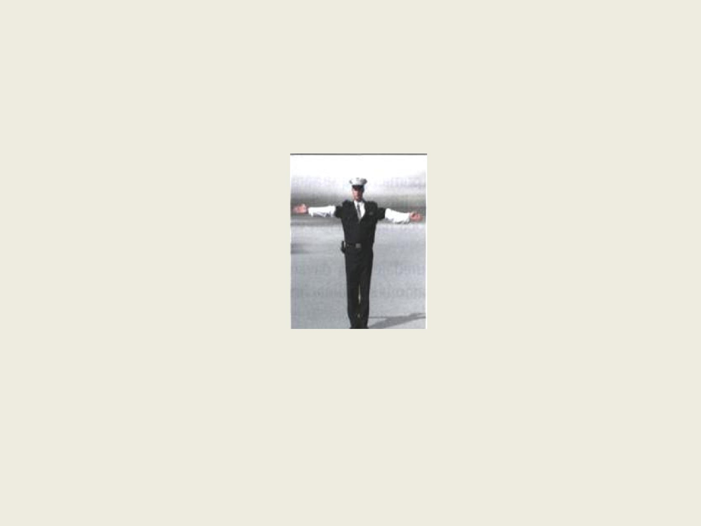
126.Kojem svjetlu na semaforu odgovara položaj tijela i znak koji daje policijski službenik na slici?

zelenom svjetlu

žutom svjetlu

X crvenom svjetlu

127.Kojem svjetlu na semaforu odgovara položaj tijela i znak koji daje policijski službenik na slici?

žutom svjetlu

- zelenom svjetlu crvenom svjetlu

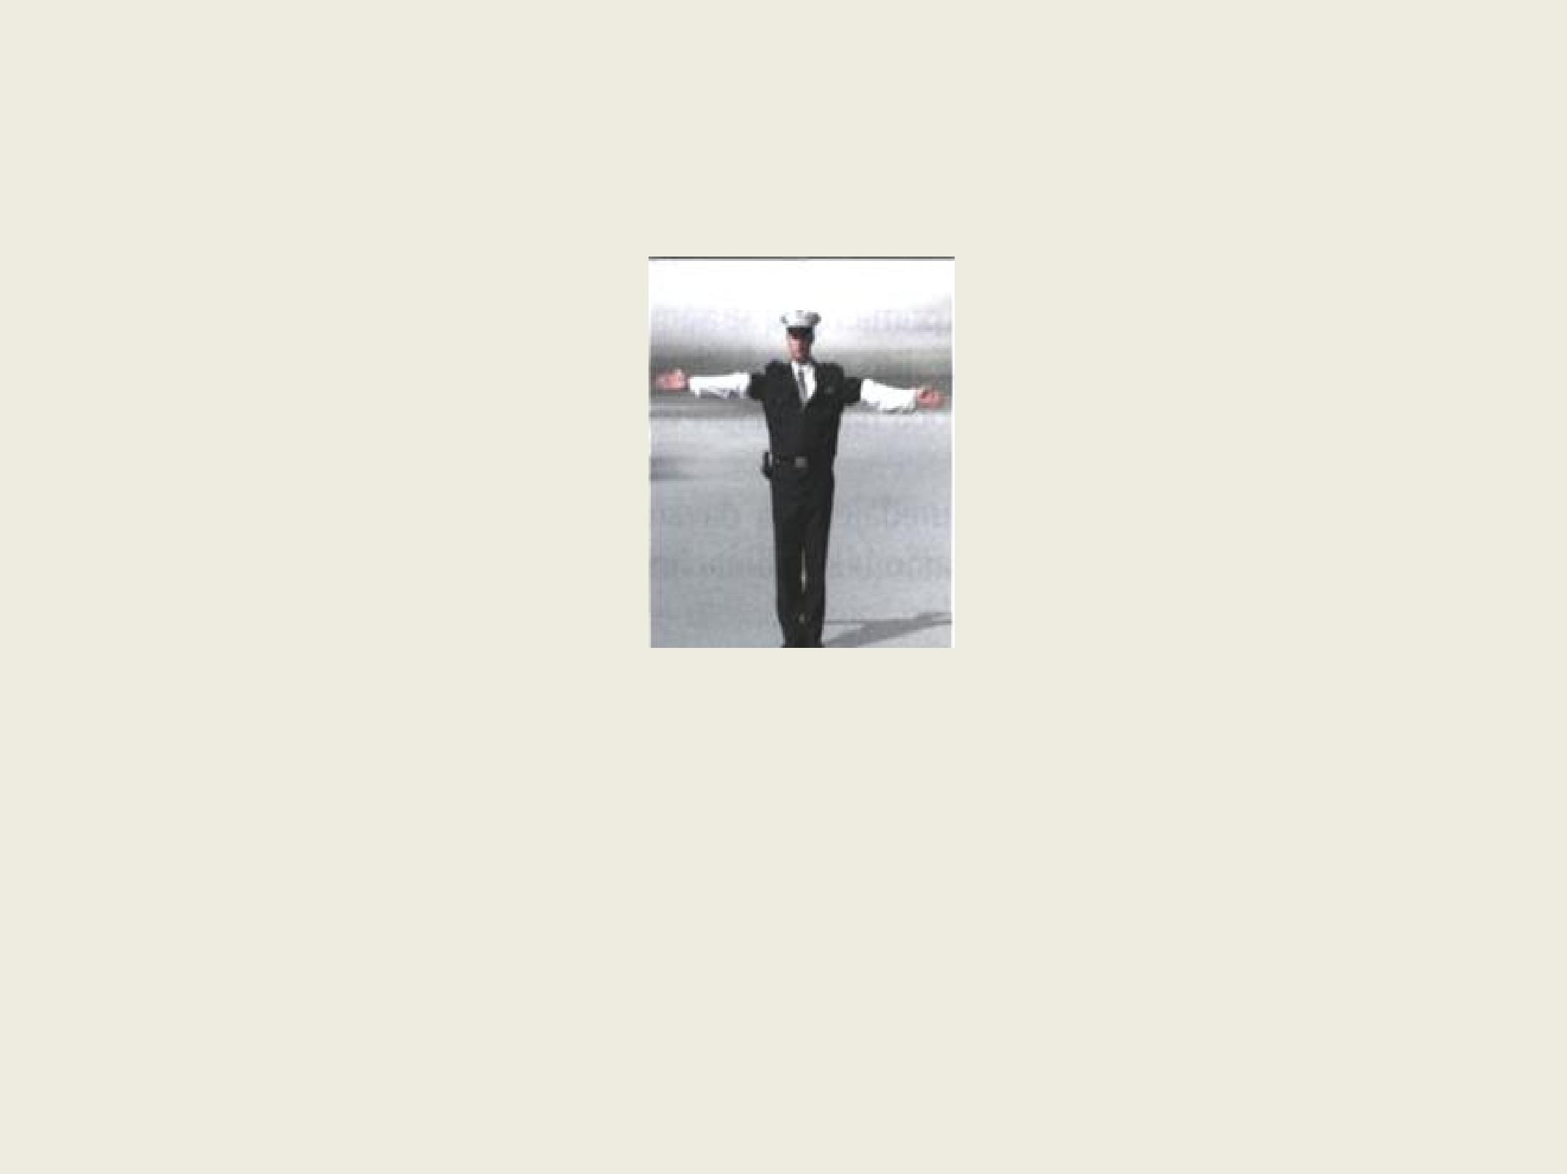
128.Što znači položaj tijela i znak koji daje policijski službenik na slici?

- zabranu prolaska za sudionike u prometu koji nailaze iz smjera u kojemu su okrenuta leđa odnosno prsa policijskog službenika

slobodan prolazak za sudionike u prometu koji nailaze iz smjera u kojemu su okrenuta leđa odnosno prsa policijskog službenika

129.Što znači položaj tijela i znak koji daje policijski službenik na slici?

- slobodan prolazak za vozila koja nailaze s bočnih strana policijskog službenika

obvezno zaustavljanje svih sudionika u prometu

zabranu prolaska za vozila koja nailaze s bočnih strana policijskog službenika

130.Što znači jedan zvižduk zviždaljkom koji daje policijski službenik?

- poziv sudionicima u prometu da obrate pozornost na policijskog službenika koji će izraziti određeni zahtjev

upozorenje da je određeni sudionik u

prometu postupio protivno zahtjevu policijskog službenika

upozorenje određenom sudioniku u prometu na povećanje brzine kretanja

131.Što znači više uzastopnih zvižduka

zviždaljkom koje daje policijski službenik?

upozorenje određenom sudioniku u prometu na povećanje brzine kretanja

- upozorenje da je određeni sudionik u prometu postupio protivno zahtjevu izraženim danim znakom

poziv sudionicima u prometu da obrate pozornost na policijskog službenika koji će izraziti određeni zahtjev

132.Kada je vozač dužan osobito upotrijebiti zvučni znak upozorenja?

- ako se pokraj kolnika nalaze djeca koja ne obraćaju pažnju na kretanje vozila

- kada želi preteći ili obići sudionika u prometu na cesti izvan naselja

kada se približava obilježenom pješačkom prijelazu na cesti izvan naselja

133.Kako vozač daje svjetlosni znak upozorenja ostalim sudionicima u prometu?

paljenjem svih pokazivača smjera

X kratkim uzastopnim paljenjem dugih svjetala

- naizmjeničnim paljenjem dugih i kratkih svjetala

134.O čemu mora voditi računa vozač koji daje svjetlosni znak upozorenja naizmjeničnim paljenjem dugih i kratkih svjetala na vozilu?

- da se time ne zasljepljuju vozači koji nailaze iz suprotnog smjera

da svjetlima ne osvjetljava prometne znakove postavljene uz cestu

- da se svjetla vide na dovoljnoj udaljenosti od ostalih sudionika u prometu

135.Kada vozač mora uključiti sve pokazivače smjera na vozilu?

prilikom vožnje nepreglednim i uskim zavojem

X kada namjerava znatnije smanjiti brzinu

X za vrijeme kretanja vozila unatrag

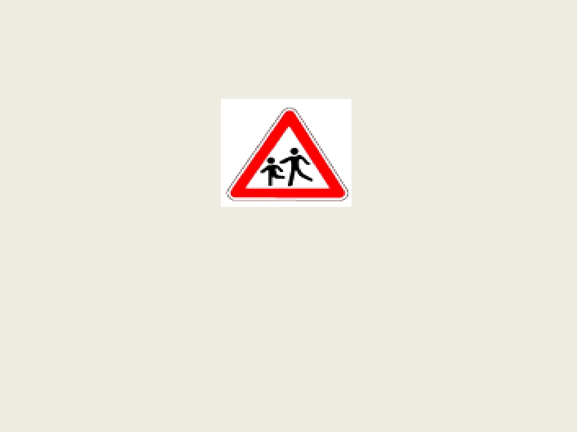
136.Kako ćete postupiti pri nailasku na prometni znak kao na slici?

X

X

smanjiti brzinu vožnje

predviđati nailazak djece preko ceste

pripremiti se na obilaženje djece ako prelaze preko ceste

^{X} propustiti djecu ako prelaze preko ceste

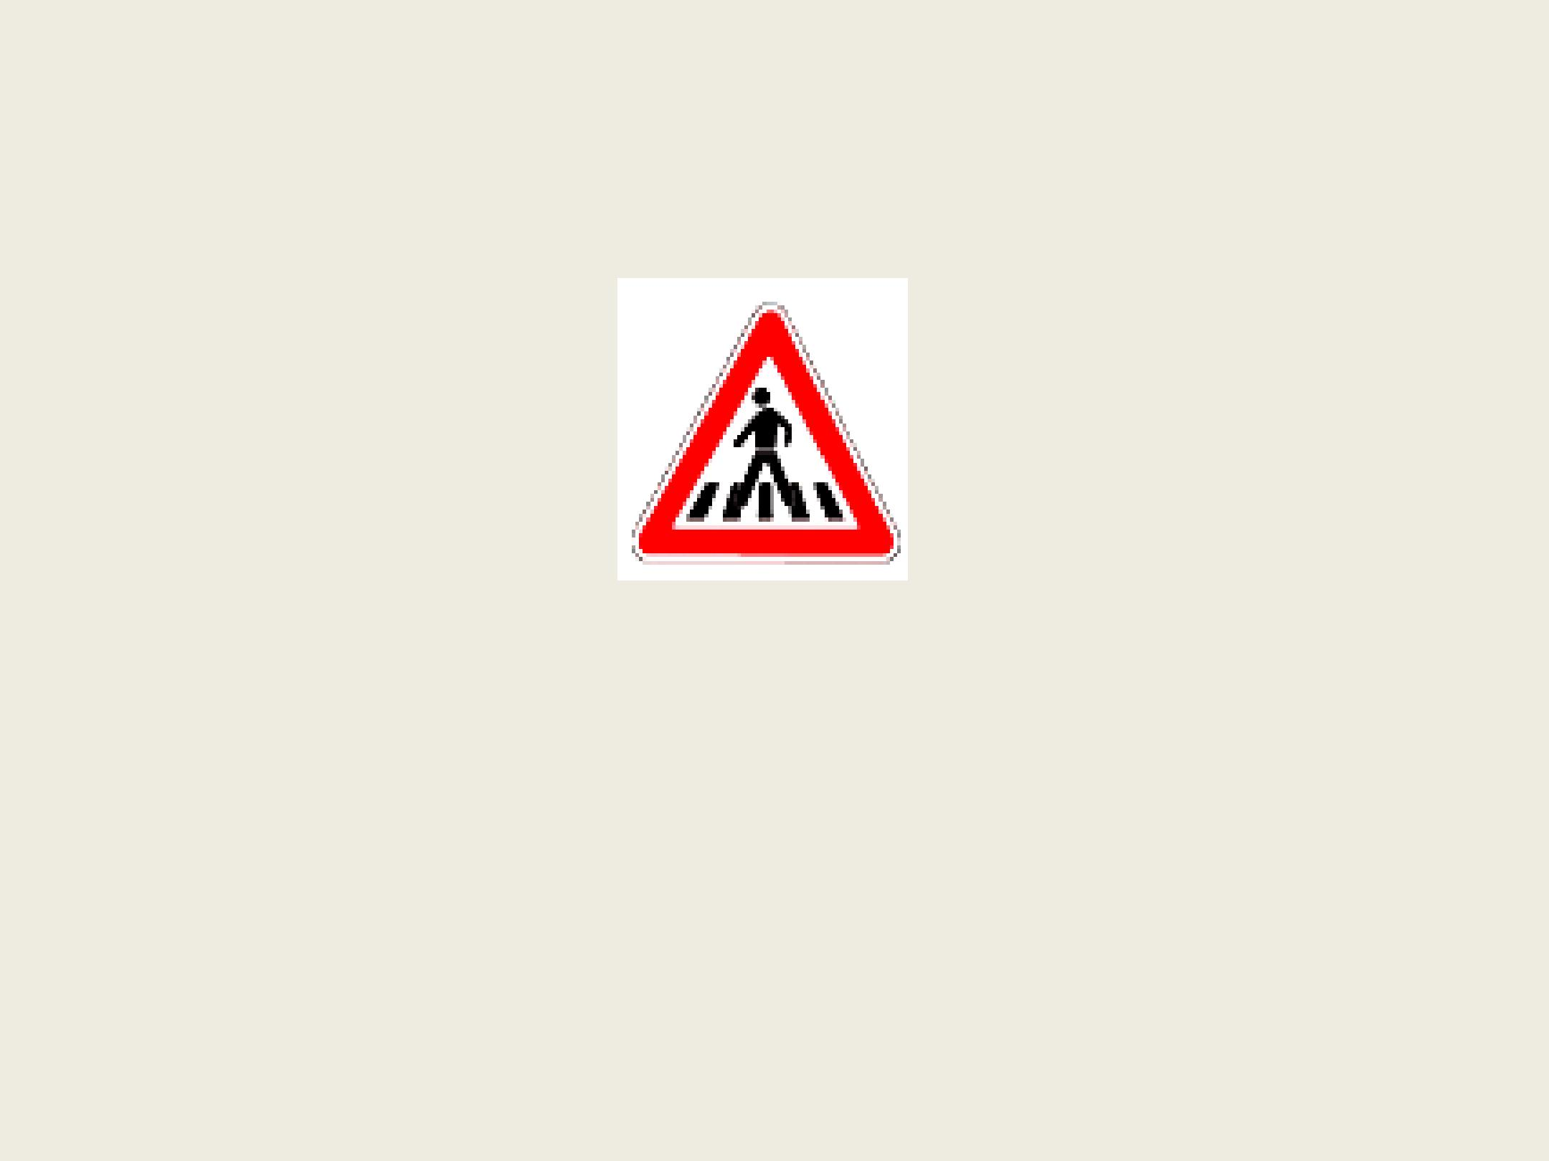
137.Kako ćete postupiti pri nailasku na prometni znak u situaciji kao na slici?

pravodobno se pripremiti na obilaženje pješaka ako prelaze preko kolnika

X povećati pozornost i smanjiti brzinu

- pravodobno se pripremiti za sigurno zaustavljanje

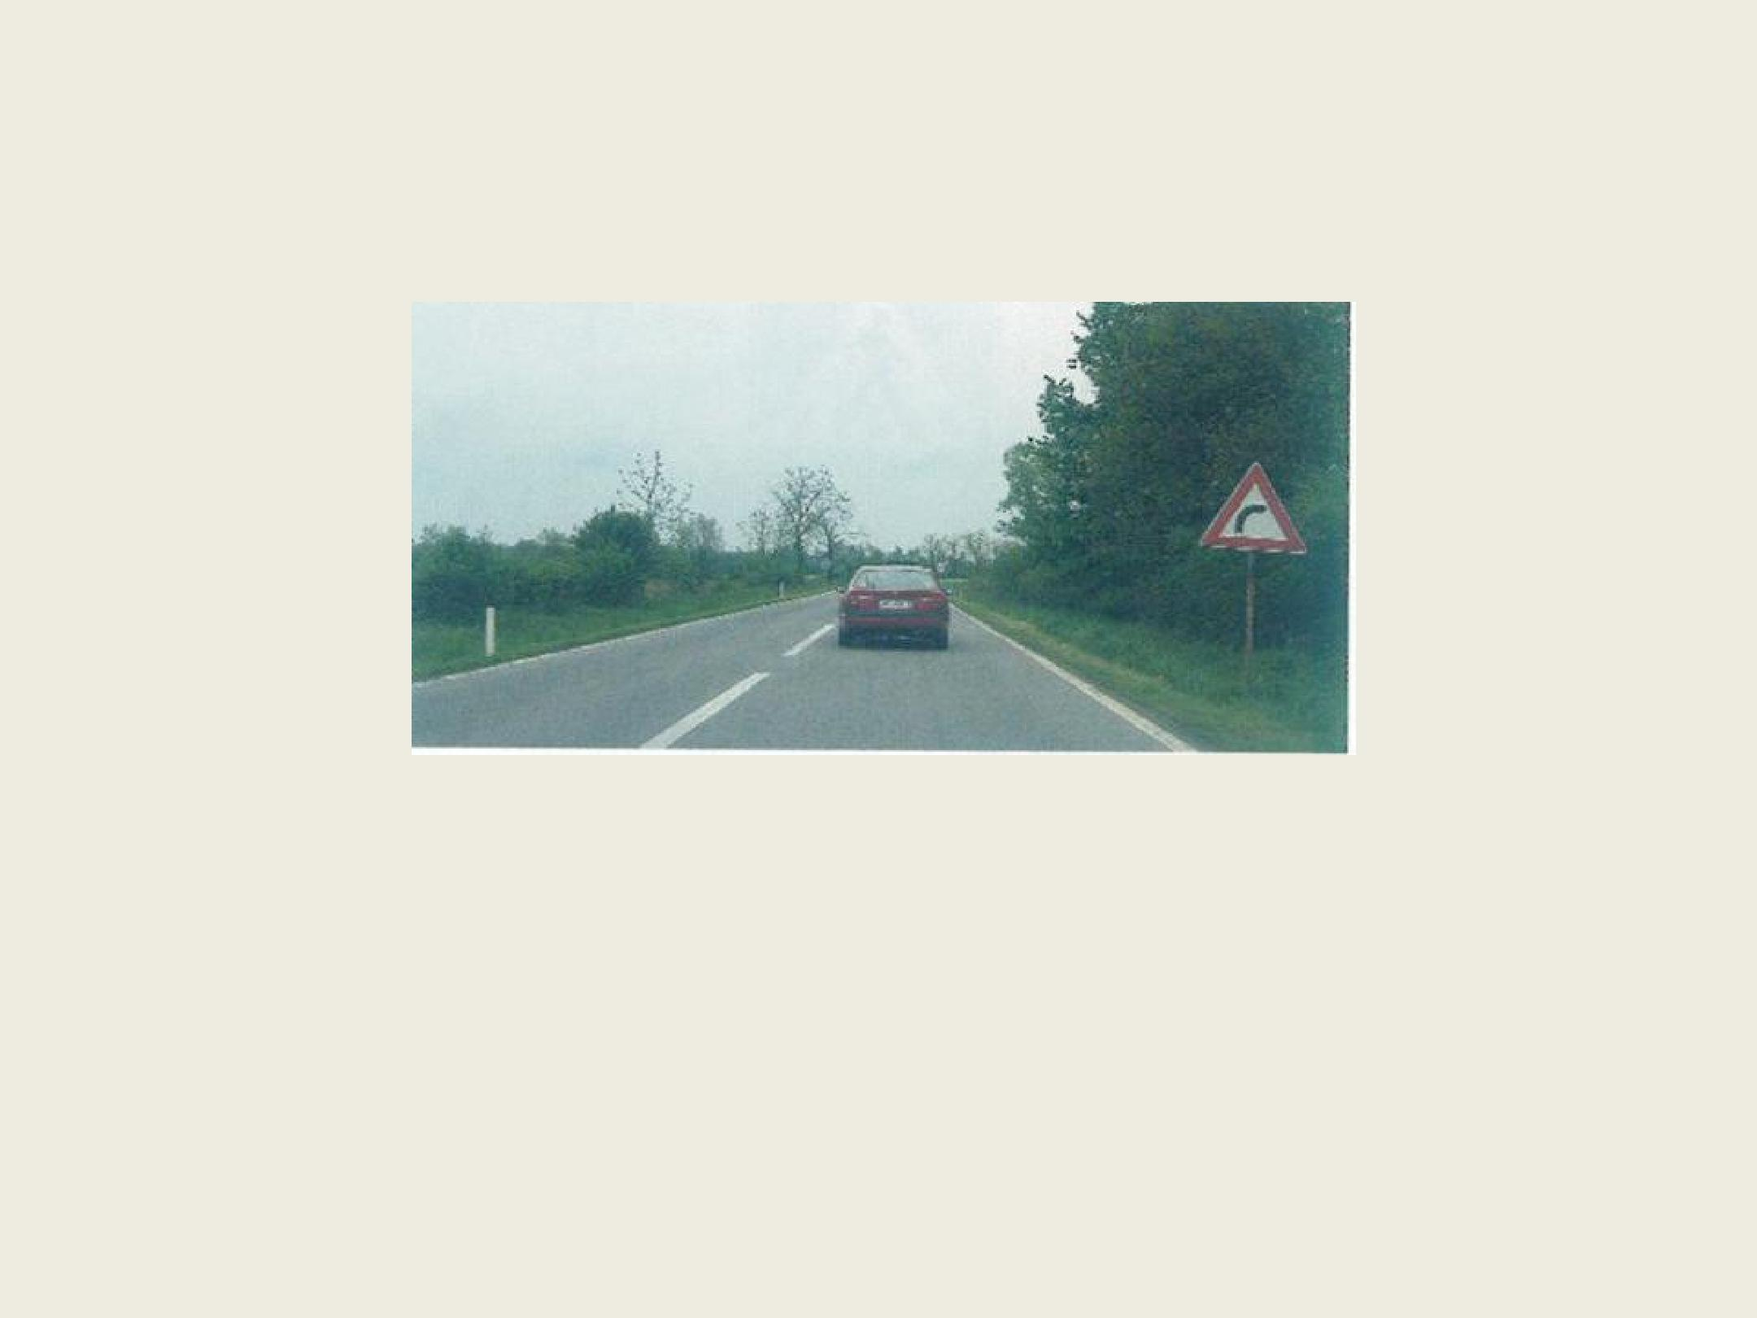
138.Kako ćete postupiti u situaciji kao na slici?

voziti što bliže uzdužnoj crti na kolniku

- prilagoditi brzinu vožnje polumjeru zavoja i preglednosti

X voziti što bliže desnom rubu kolnika

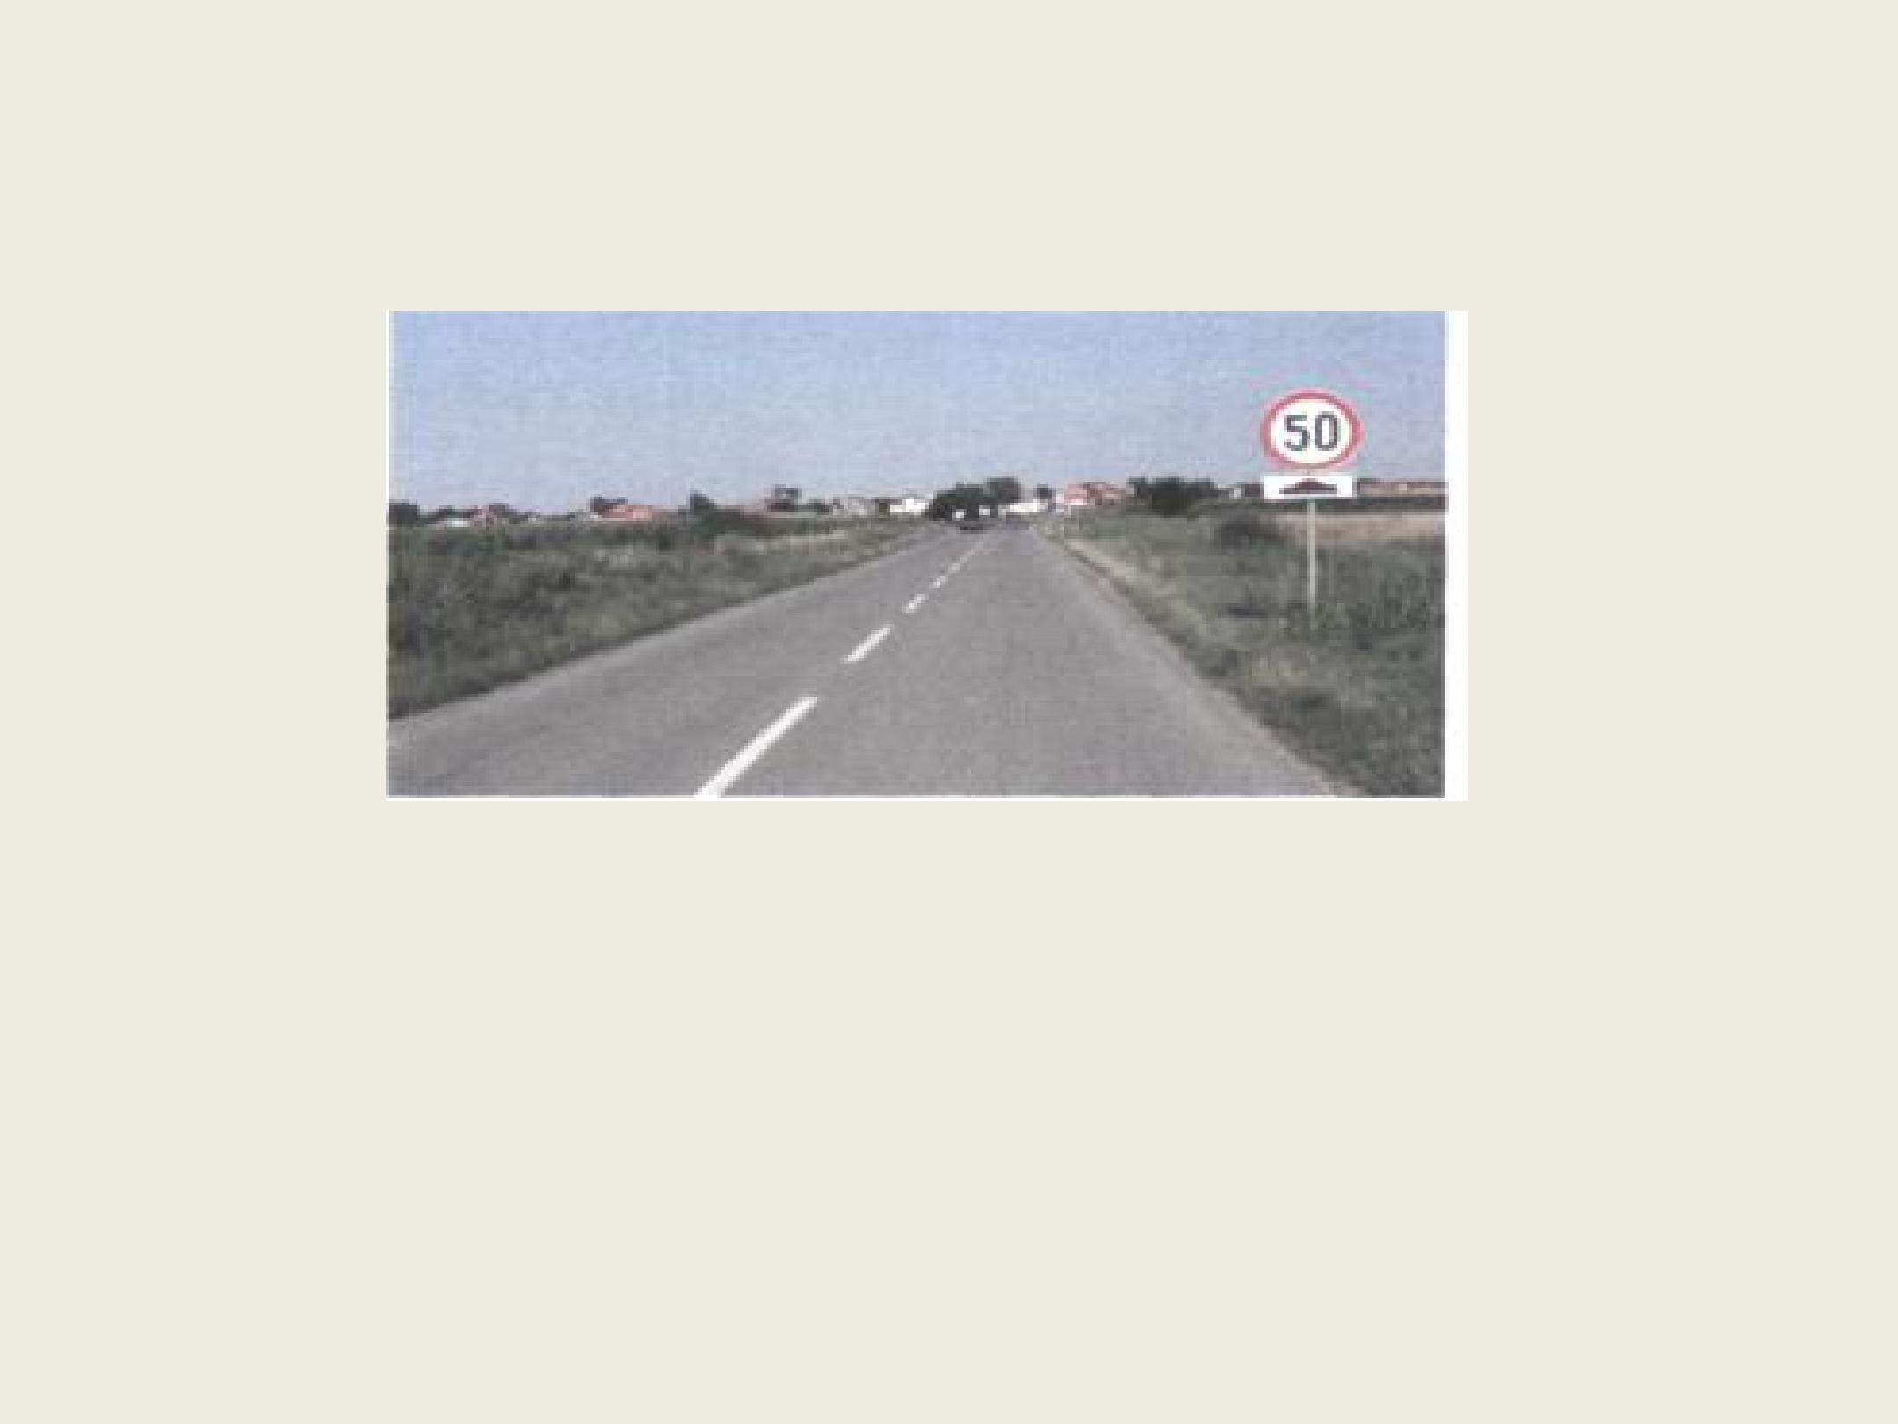
139.Kako ćete postupiti u situaciji kao na slici?

- na brzinomjeru provjeriti brzinu vožnje i očekivati moguću opasnost

- ako je brzina veća,smanjiti do 50 km u satu i nastaviti vožnju

pripremiti se na zaustavljanje 50 metara od znaka

140.Kako ćete postupiti pri nailasku na prometni znak kao na slici?

obići prepreku na cesti s desne strane

- voziti obvezno u smjeru strelice na znaku

voziti obvezno u smjeru suprotnom od strelice na znaku

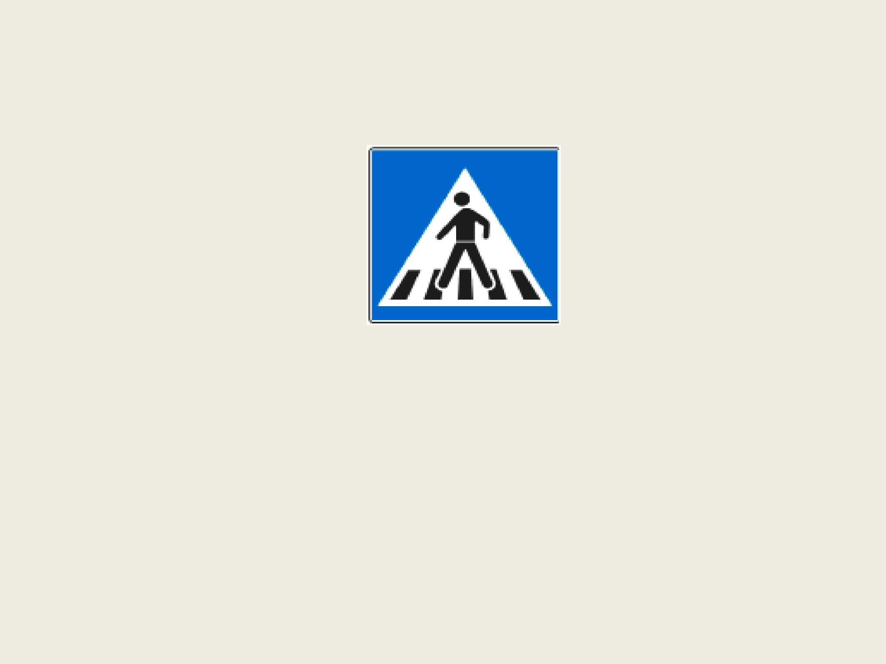
141.Kako ćete postupiti pri nailasku na prometni znak kao na slici?

- postupno smanjivati brzinu do mjesta prelaska pješaka

obići pješake ako prelaze preko obilježenoga pješačkog prijelaza

- propustiti pješake koji prelaze preko obilježenoga pješačkog prijelaza

